LAPORAN UJI KOMPETENSI KEAHLIAN (UKK)
REKAYASA PERANGKAT LUNAK
APLIKASI PENGADUAN SARANA SEKOLAH

NAMA : Almeira Ashriva Putri Yudiana
NISN : 0091497699



SMK SANGKURIANG 1 CIMAHI
YAYASAN DAYANG SUMBI JAYA LESTARI

Jl. Sangkuriang No. 76, Cipageran, Kec, Cimahi Utara, Kota Cimahi, Jawa barat 40511

KATA PENGANTAR

Puji syukur panjatkan ke hadirat Tuhan Yang Maha Esa karena atas rahmat dan karunia-Nya, penyusunan laporan yang berjudul “Laporan Aplikasi Pengaduan Sarana dan Prasarana sekolah” ini dapat diselesaikan dengan baik dan tepat waktu.
Laporan ini disusun untuk memenuhi salah satu syarat dalam penyelesaian Uji Kompetensi Keahlian di SMK SANGKURIANG 1 CIMAHI. Pembuatan aplikasi ini bertujuan untuk mempermudah warga sekolah dalam menyampaikan laporan atau keluhan terkait kerusakan fasilitas dan sarana prasarana sekolah secara cepat.
Penulis menyadari sepenuhnya bahwa penyusunan laporan dan pengembangan aplikasi ini tidak akan terwujud tanpa bantuan, bimbingan, serta dukungan dari berbagai pihak. Oleh karena itu, pada kesempatan ini penulis menyampaikan ucapan terima kasih kepada:
- Bapak Nasrullah Nurul Rahmat, S.Pd., M.Pd., selaku Kepala Sekolah SMK Sangkuriang 1 Cimahi.
- Bapak Indra Batara, selaku Ketua Jurusan Rekayasa Perangkat Lunak.
- Bapak Alan, Bapak Denis, Bapak Rizky, dan Ibu Suci selaku guru pembimbing.
- Kedua orang tua dan keluarga tercinta yang senantiasa berikan doa, motrvasi, serta dukungan moral maupun material
- Rekan-rekan yang telah memberikan bantuan dalam menyelesaikan aplikasi ini.
Penulis menyadari bahwa laporan maupun aplikasi yang dibuat masih jauh dari kata sempurna karena keterbatasan kemampuan dan pengetahuan. Oleh karena itu, segala kritik dan saran yang membangun sangat diharapkan demi penyempurnaan di masa mendatang. Akhir kata, semoga laporan dan aplikasi pengaduan sarana sekolah ini dapat memberikan manfaat nyata serta kontribusi positif bagi lingkungan sekolah.

Cimahi, September 2026
Almeira Ashriva Putri Yudiana

DAFTAR ISI
BAB I 4
PENDAHULUAN 4
I.1 Gambaran Umum Aplikasi 4
I.2 Tools yang Digunakan 5
BAB II 6
ANALISIS DAN PERANCANGAN 6
2.1 Software Requirement Specification 6
2.11 Analisis Kebutuhan Pengguna 6
2.1.2 Analisis Kebutuhan Fungsional 7
2.2 Perancangan 8
2.2.1 Perancangan Diagram Usecase 8
2.2.2 Skenario Usecase 9
2.2.3 Perancangan Diagram Aktiviti 22
2.2.4 Perancangan Diagram Sequence 42
2.2.5 Perancangan Diagram Class 59
2.2.6 Perancangan Tabel 61
2.2.7 Perancangan Antarmuka 64
2.2.8 Design Relasi Database 69
2.2.9 Design Struktur Menu 71
BAB III 72
IMPLEMENTASI DAN PENGUJIAN 72
3.1 Implementasi 72
3.1.1 Implementasi Tabel 72
3.1.2 Implementasi Design Relasi Database 75
3.2 Pengujian Black Box 107
3.2.1 Pengujian fungsi umum 107
3.2.2 Pengujian fungsi admin 108
3.3.3 Pengujian fungsi siswa 109
BAB IV 110
DOKUMENTASI PENGGUNAAN 110
1.1 Level Admin 110
1.2 Level Siswa 112
BAB V 114
PENUTUP 114
1.1 Kesimpulan 114
1.2 Saran Pengembangan Aplikasi 114

DAFTAR GAMBAR
Gambar 2. 1 Diagram usecase 11
Gambar 2. 2 Aktiviti login 25
Gambar 2. 3 Aktiviti mengirim laporan 26
Gambar 2. 4 Aktiviti melihat laporan 27
Gambar 2. 5 Aktiviti ,elihat detail progres dan feedback 28
Gambar 2. 6 Aktiviti histori 29
Gambar 2. 7 Aktiviti melihat laporan 30
Gambar 2. 8 Aktiviti mencari dan memfilter aspirasi 31
Gambar 2. 9 Aktiviti melihat detail aspirasi 32
Gambar 2. 10 Aktiviti memperbarui status 33
Gambar 2. 11 Aktiviti memberi feedback 34
Gambar 2. 12 Aktiviti melihat dan mencari data siswa 35
Gambar 2. 13 Aktiviti menambah siswa 36
Gambar 2. 14 Aktiviti mengubah data 37
Gambar 2. 15 Aktiviti menghapus data 38
Gambar 2. 16 Aktiviti melihat dan mencari kategori 39
Gambar 2. 17 Aktiviti menambah data kategori 40
Gambar 2. 18 Aktiviti mengubah kategori 41
Gambar 2. 19 Aktiviti menghapus kategori 42
Gambar 2. 20 Aktiviti admin melihat histori 43
Gambar 2. 21 Aktiviti logout 44
Gambar 2. 22 Sequence diagram membuat laporan 45
Gambar 2. 23Sequence diagram melihat daftar laporan 46
Gambar 2. 24 Sequence diagram melihat detail progres laporan 47
Gambar 2. 25 Sequence diagram melihat histori laporan 48
Gambar 2. 26 Sequence diagram melihat daftar aspirasi 49
Gambar 2. 27 Sequence diagram mencari dan memfilter aspirasi 50
Gambar 2. 28 Sequence diagram memperbarui status progres aspiras 51
Gambar 2. 29 Sequence diagram melihat histori aspirasi 52
Gambar 2. 30 Sequence diagram melihat dan mencari data kategori 53
Gambar 2. 31 Sequence diagram menambah data kategori 54
Gambar 2. 32 Sequence diagram mengubah data kategori 55
Gambar 2. 33 Sequence diagram menghapus data kategori 56
Gambar 2. 34 Sequence diagram melihat dan mencari data siswa 57
Gambar 2. 35 Sequence diagram menambah data siswa 58
Gambar 2. 36 Sequence diagram mengubah data siswa 59
Gambar 2. 37 Sequence diagram menghapus data siswa 60
Gambar 2. 38 Sequence diagram logout 61
Gambar 2. 39 class diagram 62
Gambar 2. 40 login 67
Gambar 2. 41 Dashboard admin 68
Gambar 2. 42 Dashboard siswa 68
Gambar 2. 43 Halaman data admin 69
Gambar 2. 44 Halaman laporan dan histori 69
Gambar 2. 45 Halaman detail 70
Gambar 2. 46 Halaman tambah 70
Gambar 2. 47 Halaman edit 71
Gambar 2. 48 Desain relasi database 72
Gambar 2. 49 Desain Struktur menu 74

Gambar 3. 1 tabel admin 75
Gambar 3. 2 tabel siswa 75
Gambar 3. 3 tabel progres 76
Gambar 3. 4 tabel kategori 76
Gambar 3. 5 tabel aspirasi 77
Gambar 3. 6 tabel histori 77
Gambar 3. 7 Relasi database 78
Gambar 3. 8 Halaman login 79
Gambar 3. 9 Dashboard admin 80
Gambar 3. 10 Halaman data siswa 81
Gambar 3. 11 Tambah siswa 82
Gambar 3. 12 Edit siswa 83
Gambar 3. 13 Konfirmasi hapus data siswa 84
Gambar 3. 14 Pesan gagal hapus siswa 85
Gambar 3. 15 Pesan berhasil hapus data siswa 86
Gambar 3. 16 Pencarian data siswa 87
Gambar 3. 17 Halaman data kategori 88
Gambar 3. 18 Tambah kategori 89
Gambar 3. 19 Edit kategori 90
Gambar 3. 20 Konfirmasi hapus kategori 91
Gambar 3. 21 Pesan gagal hapus kategori 92
Gambar 3. 22 Pesan berhasil hapus kategori 93
Gambar 3. 23 Pencarian data kategori 94
Gambar 3. 24 Halaman data aspirasi 95
Gambar 3. 25 Detail aspirasi 96
Gambar 3. 26 Progres dan feedback 97
Gambar 3. 27 Filter aspirasi berdasarkan kategori 98
Gambar 3. 28 Filter aspirasi berdasarkan siswa 99
Gambar 3. 29 Filter aspirasi berdasarkan bulan 100
Gambar 3. 30 Filter aspirasi berdasarkan tanggal 101
Gambar 3. 31 Pencarian aspirasi berdasarkan kata kunci 102
Gambar 3. 32 Histori aspirasi pada admin 103
Gambar 3. 33 Dashboard siswa 104
Gambar 3. 34 Tambah laporan 105
Gambar 3. 35 Laporan saya 106
Gambar 3. 36 Detail laporan pada siswa 107
Gambar 3. 37 Histori laporan pada siswa 108
Gambar 3. 38 Halaman login setelah berhasil logout 109

DAFTAR TABEL
Tabel 2. 1 Analisis kebutuhan pengguna 10
Tabel 2. 2 Analisis kebutuhan fungsional 11
Tabel 2. 3 Skenario login 13
Tabel 2. 4 Skenario logout 14
Tabel 2. 5 Skenario dashboard 15
Tabel 2. 6 Skenario data siswa 16
Tabel 2. 7 Skenario data kategori 17
Tabel 2. 8 Skenario aspirasi 18
Tabel 2. 9 Skenario detail aspirasi 19
Tabel 2. 10 Skenario progress 20
Tabel 2. 11 Skenario histori 21
Tabel 2. 12 Skenario laporan 22
Tabel 2. 13 Skenario melihat laporan 23
Tabel 2. 14 Skenario detail dan progress 24
Tabel 2. 15 Skenario melihat histori 25
Tabel 2. 16 Tabel admin 65
Tabel 2. 17 Tabel siswa 65
Tabel 2. 18 Tabel kategori 66
Tabel 2. 19 tabel aspirasi 66
Tabel 2. 20 Tabel progress 67
Tabel 2. 21 Tabel histori 67

Tabel 3. 1 Pengujian Fungsi umum 111
Tabel 3. 2 Pengujian Fungsi admin 113
Tabel 3. 3 Pengujian Fungsi siswa 113

BAB I

PENDAHULUAN

I.1 Gambaran Umum Aplikasi
Aplikasi Pengaduan Sarana Sekolah merupakan aplikasi yang dikembangkan untuk membantu proses penyampaian pengaduan atau aspirasi siswa mengenai sarana dan prasarana sekolah. Aplikasi ini bertujuan untuk mendukung proses input atau output pengaduan agar dapat dilakukan secara lebih efektif dan efisien.
Aplikasi ini dirancang untuk membantu siswa dalam menyampaikan pengaduan atau masukan terkait kondisi sarana dan prasarana sekolah serta membantu pihak admin dalam mengelola aspirasi yang disampaikan oleh siswa.Aplikasi Pengaduan Sarana dan Prasarana Sekolah adalah aplikasi berbasis web yang membantu siswa menyampaikan keluhan atau aspirasi tentang fasilitas sekolah, misalnya lampu mati, keran rusak, komputer bermasalah, atau lapangan yang butuh perbaikan. Selama ini penyampaian pengaduan dilakukan secara lisan atau lewat pesan pribadi, sehinngga sering tidak tercatat, sulit dilacak, dan siswa tidak tau sudah sampai mana penanganannya.
Secara umum, aplikasi memiliki dua bagian utama, yaitu Form Aspirasi Siswa dan Umpan Balik Aspirasi. Form aspirasi siswa digunakan untuk menyampaikan pengaduan atau masukan mengenai sarana dan prasarana sekolah. Sedangkan halaman umpan balik aspirasi digunakan untuk memberikan tanggapan terhadapt aspirasi serta mengubah status penyelesaian.
Aplikasi ini juga menyediakan informasi mengenai status penyelesaian pengaduan, histori aspirasi pengguna, umpan balik aspirasi, serta progres perbaikan. Dengan adanya aplikasi ini, proses Pengaduan Sarana Sekolah dapat terdokumentasikan dengan lebih terstruktur.
Aplikasi ini mengatasi masalah tersebut dengan mencatat pengaduan secara terpusat. Siswa mengirim laporan lengkap dengan judul, kategori, lokasi, uraian, serta foto pendukung. Admin (pihak sekolah) menindak lanjuti laporan dan memperbarui status penanganannya. Siswa bisa memantau perkembangan laporannya sampai selesai.
Tujuan Pengembangan Aplikasi
Tujuan dari pengembangan aplikasi pengaduan sarana sekolah adalah:
- Mempermudah siswa dalam menyampaikan pengaduan mengenai sarana dan prasarana sekolah.
- Membantu pihak admin dalam mengelola data aspirasi yang masuk.
- Menyediakan informasi mengenai status penyelesaian pengaduan.
- Menyediakan histori aspirasi yang telah disampaikan oleh siswa,
- Menyediakan umpan balik terhadap aspirasi yang telah disampaikan.
- Membantu pengguna mengetahui progres perbaikan sarana sekolah.
Aplikasi ini memiliki dua aktor:
- Admin, yang mengelola data siswa, kategori, dan aspirasi, memberi tanggapan atau progres, serta melihat histori pengaduan.
- Siswa, yang mengirim laporan, melihat daftar laporan, memantau status dan progres, serta melihat histori laporannya.
Status laporan berjalan dengan alur:
Menunggu → Dikerjakan → Selesai, atau Menunggu → Ditolak. Setiap perubahan dicacat sebagai riwayat progress beserta keterangan, foto bukti, dan waktunya.

I.2 Tools yang Digunakan
Dalam proses pembuatan Aplikasi Pengaduan Sarana Sekolah ini, digunakan beberapa perangkat lunak dan teknologi yang digunakan untuk membuat program, mengelola database, menjalankan aplikasi pada server lokal, serta mengatur tampilan aplikasi. Tools yang digunakan dalam proses pengembangan aplikasi ini adalah sebagai berikut:
1. Visual Studio Code – digunakan sebagai text editor untuk menulis, mengedit, dan mangelola kode program aplikasi.
2. PHP – digunakan sebagai bahasa pemrograman untuk membangun aplikasi serta mengatur proses pengolahan data pada sistem.
3. MySQL – digunakan sebagai database untuk menyimpan dan mengelola data yang dibutuhkan oleh aplikasi.
4. Laragon – digunakan sebagai lingkungan server lokal untuk menjalankan aplikasi PHP dan menghubungkan aplikasi dengan database MySQL.
5. HTML (Hyper Text Markup Language) – digunakan untuk membuat struktur halaman pada aplikasi sehingga setiap elemen dapat ditampilkan sesuai kebutuhan.
6. CSS – digunakan untuk mengatur tampilan, tata letak, dan desain halaman aplikasi agar lebih terstruktur dan nyaman digunakan.
7. phpMyAdmin – digunakan untuk membuat, mengelola, dan memanipulasi database MySQL melalui antarmuka berbasis web.
Dengan menggunakan tools proses pengembangan aplikasi dapat dilakukan mulai dari penulisan kode program, pembuatan tampilan, pengelolaan database, hingga menjalankan dan melakukan pengujian aplikasi pada server lokal.

BAB II

ANALISIS DAN PERANCANGAN

2.1 Software Requirement Specification
Software Requirement Specification (SRS) memuat hasil analisis tentang apasaja yg dibutuhkan pengguna dan apa saja yang harus dilakukan sistem. Analisis dibagi menjadi dua bagian, yaitu kebutuhan pengguna dan kebutuhan fungsional. Keduanya menjadi dasar perancangan dan pengujian aplikasi.

2.11 Analisis Kebutuhan Pengguna
Analisis kebutuhan pengguna dilakukan dengan mengidentifikasi pihak-pihak yang terlibat dalan pengelolaan pengaduan sarama dan prasarana sekolah beserta kebutuhannya terhadap sistem. Hasil analisis disajikan pada tabel berikut.

Aktor | Kebutuhan
Admin | Lgin ke sistem.  Mengelola data siswa (tambah, edit, hapus, cari).  Mengelola kategori pengaduan.  Melihat seluruh aspirasi dengan filter.  Melihat detail aspirasi.  Memberi umpan balik, memulai pengerjaakn, menyelesaikan, atau menolak aspirsi.  Mengunggah foto bukti progres.  Melihat histori pengaduan.  Logout
Siswa | Login ke sistem.  Melihat dashboard.  Mengirim laporan beserta foto.  Melihat daftar laporan miliknya.  Melihat detail laporan, status, dan riwayat progres.  Melihat histori laporan.  Logout
Tabel 2. 1 Analisis kebutuhan pengguna
Berdasarkan tabel di atas, aplikasi memiliki dua aktor. Admin berperan sebagai pengelola data dan penindak laporan, sedangkan siswa berperan sebagai pelapor yang memantau perkembangan laporannya. Dari sisi perangkat, aplikasi dijalankan pada web server yang mendukung PHP dan MySQL, serta diakses melalui peramban (browser).

2.1.2 Analisis Kebutuhan Fungsional
Kebutuhan fungsional adalah fungsi-fungsi yang harus disediakan sistem agar kebutuhan pengguna terpenuhi. Kebutuhan tersebut diuraikan pada tabel berikut.

No. | Kebutuhan Fungsional | Aktor
1. | Sistem dapat melakukan autentikasi (login) dan mengarahkan pengguna ke dashboard sesuai peran. | Admin, Siswa
2. | Sistem dapat menutup sesi pengguna (logout). | Admin, Siswa
3. | Sistem dapat menampilkan dashboard dan informasi akun. | Admin, Siswa
4. | Sistem dapat menambah, mengubah, menghapus dan mencari data siswa. | Admin
5. | Sistem dapat menambah, mengubah, menghapus dan mencari kategori. | Admin
6. | Sistem menampilkan seluruh aspirasi dengan pencarian dan filter (tanggal, bulan, siswa, kategori). | Admin
7. | Sistem menampilkan detail aspirasi beserta riwayat progres. | Admin
8. | Sistem dapat mencatat progres (feedback, mulai dikerjakan, selesai, tolak) dengan keterangan dan foto. | Admin
9. | Sistem membatasi perubahan sesuai alur dan mengunci aspirasi yang sudah selesai atau ditolak. | Sistem
10. | Sistem dapat menampilkan histori seluruh aspirasi beserta status terakhirnya. | Admin
11. | Sistem dapat membuat laporan baru dengan unggah foto (jpg, jpeg, png, maks. 5 MB). | Siswa
12. | Sistem dapat menampilkan daftar laporan milik siswa yang sedang login. | Siswa
13. | Sistem dapat menampilkan detail laporan, status, dan riwayat progres berupa stepper. | Siswa
14. | Sistem dapat menampilkan histori laporan siswa. | Siswa
15. | Sistem membatasi akses halaman berdasarkan peran (session). | Sistem
Tabel 2. 2 Analisis kebutuhan fungsional

2.2 Perancangan
Perancangan dilakukan sebelum aplikasi dibuat agar alur kerja, struktur data, dan tampilan aplikasi sudah jelas. Perancangan meliputi diagram use case, skenario use case, diagram aktiviti, diagram sequence, diagram class, rancangan tabel, rancangan antarmuka, relasi database, dan struktur menu.

2.2.1 Perancangan Diagram Usecase
Diagram use case menggambarkan interaksi antara aktor dengan fungsi-fungsi yang disediakan sistem. Aktor pada aplikasi ini adalah admin dan siswa. Fungsi admin meliputi login, logout, melihat dashboard, mengelola data siswa, mengelola kategori, melihat aspirasi, melihat detail aspirasi, memberi progres, dan melihat histori. Fungsi siswa meliputi login, logout, melihat dashboard, mengirim laporan, melihat laporan saya, melihat detail dan progres laporan, serta melihat histori.
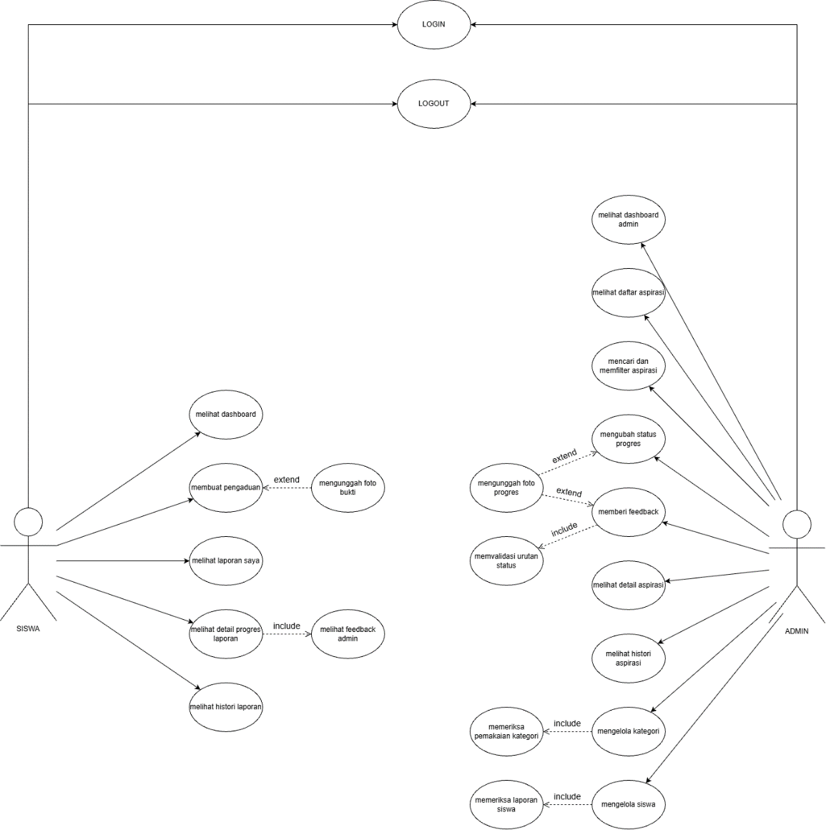
Gambar 2. 1 Diagram usecase
Gambar 1 Diagram use case aplikasi pengaduan sarana dan prasarana sekolah.
Diagram di atas menunjukkan bahwa admin memiliki fungsi pengelolaan yang lebih luas, sedangkan siswa difokuskan pada pengiriman dan pemantauan laporan. Seluruh fungsi selain login mensyaratkan pengguna sudah login terlebih dahulu.

2.2.2 Skenario Usecase
Skenario use case menjelaskan urutan interaksi antara aktor dan sistem pada setiap fungsi aplikasi, mulai dari kondisi awal, alur normal, alur alternatif, hingga kondisi akhir. Skenario disajikan dalam bentuk tabel berikut.
Tabel Skenario Usecase Login
Item | Keterangan
Nama usecase | Login
Aktor | Admin, Siswa
Deskripsi | Pengguna masuk ke aplikasi menggunakan username dan password
Prakondisi | Pengguna sudah memiliki akun sebelum login
Alur normal | - Aktor: Membuka halaman login.  - Aktor: Mengisi username dan password, lalu menekan tombol Login.  - Sistem: Memeriksa kolom tidak kosong.  - Sistem: Mencocokkan data dengan tabel admin, lalu tabel siswa.  - Sistem: Membuat session sesuai peran.  - Sistem: Mengarahkan ke dashboard admin atau dashboard siswa.
Alur alternatif | Username atau password kosong atau tidak cocok: Sistem akan kembali ke halaman login dan menampilkan pesan “Username atau password salah.” Pengguna yang sudah login langsung diarahkan ke dashboard sesuai perannya.
Pascakondisi | Pengguna masuk ke dashboard sesuai peran
Tabel 2. 3 Skenario login
Skenario ini berlaku bagi admin dan siswa. Sistem memeriksa tabel admin terlebih dahulu, lalu tabel siswa, sehingga satu halaman login dapat dipakai oleh kedua aktor.

Tabel Skenario Usecase Logout
Item | Keterangan
Nama usecase | Logout
Aktor | Admin, Siswa
Deskripsi | Pengguna keluar dari aplikasi
Prakondisi | Pengguna sudah login
Alur normal | - Aktor: Menekan menu logout pada sidebar.  - Sistem: Menghapus session pengguna.  - Sistem: Mengarahkan ke halaman login dan menampilkan pesan “Kamu berhasil logout.”
Alur alternatif | Pada menu siswa, sistem akan menampilkan konfirmasi “Yakin ingin keluar?”. Jika dibatalkan, pengguna tetap berada di halaman.
Pascakondisi | Session berakhir dan pengguna harus login kembali jika ingin mengakses aplikasi
Tabel 2. 4 Skenario logout
Logout menghapus session pengguna sehinngga halaman aplikasi tidak dapat diakses lagi tanpa login ulang.

Tabel Skenario Usecase Melihat Dashboard
Item | Keterangan
Nama usecase | Melihat Dashboard
Aktor | Admin, Siswa
Deskripsi | Pengguna melihat halaman utama setelah login
Prakondisi | Pengguna sudah login
Alur normal | - Sistem: Memeriksa session dan peran pengguna.  - Sistem: Menampilkan dashboard sesuai peran.  - Aktor (Admin): Melihat sambutan, kartu menu (Data siswa, Kategori, Aspirasi, Histori), dan informasi akun (nama, username, hak akses).  - Aktor (Siswa): Melihat sambutan, nama dan kelas, tombol Tambah Laporan, serta menu cepat (Tambah laporan, Laporan saya, Histori).
Alur alternatif | Pengguna belum login atau perannya tidak sesuai: sistem mengarahkan ke halaman login.
Pascakondisi | Dashboard tampil dan pengguna dapat membuka menu yang tersedia.
Tabel 2. 5 Skenario dashboard
Dashboard admin menampilkan menu pengelolaan, sedangkan dashboard siswa menampilkan menu pelaporan. Tampilan menyesuaikan peran pengguna.

Tabel Skenario Usecase Kelola Data Siswa
Item | Keterangan
Nama usecase | Kelola Data Siswa
Aktor | Admin
Deskripsi | Admin menambah, mengubah, menghapus, dan mencari data siswa
Prakondisi | Admin sudah login
Alur normal | - Menambah siswa  - Aktor: Membuka menu Data Siswa, lalu menekan tombol Tambah.  - Aktor: Mengisi NIS, nama, kelas, username, dan password, lalu menekan Simpan Siswa.  - Sistem: Menyimpan data ke tabel siswa.  - Sistem: Kembali ke daftar siswa dengan pesan berhasil di tambah.  - Mengubah siswa  - Aktor: Memilih aksi ubah pada baris siswa.  - Aktor: Mengubah data pada form, lalu menyimpan.  - Sistem: Memperbarui data dan menampilkan pesan berhasil di ubah.  - Menghapus siswa  - Aktor: Memilih aksi hapus pada baris siswa.  - Sistem: Menghapus data dan menampilkanpesan berhasil dihapus.  - Mencari siswa  - Aktor: Mengetik kata kunci pada kolom pencarian.  - Menampilkan siswa yang NIS, nama, kelas, atau username nya sesuai.
Alur alternatif | Pada pengubahan, jika password dikosongkan maka password lama tidak berubah. Jika penghapusan gagal, sistem akan menampilkan pesan gagal hapus. Jika pencarian tidak menemukan data, daftar tampilan kosong.
Pascakondisi | Data siswa pada tabel siswa sesuai dengan perubahan yang dilakukan.
Tabel 2. 6 Skenario data siswa
Skenario ini mencakup empat proses, yaitu tambah, ubah, hapus, dan cari. Saat mengubah data, password boleh dikosongkan jika tidak ingin diganti.

Tabel Skenario Usecase Kelola Data Kategori
Item | Keterangan
Nama usecase | Kelola Data Kategori
Aktor | Admin
Deskripsi | Admin menambah, mengubah, menghapus, dan mencari kategori pengaduan
Prakondisi | Admin sudah login
Alur normal | - Menambah kategori  - Aktor: Membuka menuKategori, lalu menekan tombol Tambah.  - Aktor: Mengisi nama kategori, lalu menekan Simpan Kategori.  - Sistem: Menyimpan data ke tabel kategori.  - Sistem: Kembali ke daftar kategori dengan pesan berhasil di tambah.  - Mengubah kategori  - Aktor: Memilih aksi ubah pada baris kategori, mengubah nama, lalu menyimpannya.  - Sistem: Memperbarui kategori.  - Menghapus kategori  - Aktor: Memilih aksi hapus kategori.  - Sistem: Menghapus data dan menampilkan pesan “Kategori berhasil dihapus.”  - Mencari Kategori  - Aktor: Mengetik kata kunci pada kolom pencarian.  - SIstem: Menampilkan Kategori yang sesuai.
Alur alternatif | Jika pencarian tidak menemukan data, daftar tampil kosong.
Pascakondisi | Daftar kategori diperbarui dan dapat dipilih siswa saat membuat laporan.
Tabel 2. 7 Skenario data kategori
Kategori yang ditambahkan admin akan muncul sebagai pilihan pada form laporan siswa.

Tabel Skenario Usecase Melihat Aspirasi
Item | Keterangan
Nama usecase | Melihat aspirasi
Aktor | Admin
Deskripsi | Admin melihat seluruh laporan dari siswa beserta status terakhirnya.
Prakondisi | Admin sudah login
Alur normal | - Aktor: Membuka menu aspirasi.  - Sistem: Mengambil data aspirasi beserta nama siswa, kategori, dan status terakhir dari tabel progres (jika belum ada progres, status (Menunggu”).  - Sistem: Menampilkan daftar aspirasi.  - Aktor: (Opsional) Mengisi kata kunci atau memilih filter tanggal, bulan, siswa, atau kategori.  - Sistem: Menampilkan daftar sesuai pencarian dan filter.
Alur alternatif | Pencarian mencakup judul, isi, lokasi, nama siswa, dan NIS. Jika tidak ada data yang sesuai, daftar tampil kosong.
Pascakondisi | Admin dapat melihat aspirasi untuk dilihat detailnya.
Tabel 2. 8 Skenario aspirasi
Admin dapat menyaring daftar aspirasi berdasarkan kata kunci, tanggal, bulan, siswa, dan kategori. Aspirasi yang belum punya progres ditampilkan berstatus “Menunggu”.

Tabel Skenario Usecase Melihat Detail Aspirasi
Item | Keterangan
Nama usecase | Melihat detail aspirasi
Aktor | Admin
Deskripsi | Admin melihat informasi lengkap sebuah aspirasi dan riwayat penanganannya
Prakondisi | Admin sudah login dan memilih salah satu aspirasi
Alur normal | - Aktor: Menekan tombol aksi detail pada aspirasi.  - Sistem: Mengambil data aspirasi, pelapor (nama, NIS, kelas), dan kategori.  - Sistem: Mengambil progre terakhir dan riwayat progres.  - Sistem: Menampilkan detail laporan, foto, stepper status, riwayat progres, dan form tindakan.
Alur alternatif | ID aspirasi kosong atau tidak ditemukan: sistem kembali ke daftar aspirasi.
Pascakondisi | Detail aspirasi tampil dan admin dapat memberi progres
Tabel 2. 9 Skenario detail aspirasi
Halaman detail menjadi tempat admin memeriksa isi laporan sebelum memberi tindak lanjut.

Tabel Skenario Usecase Memberi Progres
Item | Keterangan
Nama usecase | Memberi progres
Aktor | Admin
Deskripsi | Admin menindaklanjuti aspirasi dengan memberi feedback, memulai pengerjaan, menyelesaikan, atau menolak.
Prakondisi | Admin sudah login dan membuka detail aspirasi yang belum berstatus selesai atau ditolak
Alur normal | - Aktor: Memilih tindakan (feedback / mulai / selesai / tolak).  - Aktor: Mengisi keterangan dan (opsional) menggunggah foto bukti.  - Aktor: Menekan tombol simpan.  - Sistem: Mengambil status terakhir aspirasi.  - Sistem: Memeriksa tindakan sesuai alur: feedback, mulai (Menunggu→Dikerjakan), selesai (Dikerjakan→ Selesai), tolak (Menunggu→Ditolak).  - Sistem: Menyimpan fotoke folder uploads (jika ada) dan progres baru ke tabel progres beserta id admin dan waktu.  - Sistem: Menampilkan kembali detail aspirasi dengan riwayat baru.
Alur alternatif | Keterangan kosong, tindakan tidak valid, atau tidak sesuai alur status: sistem membatalkan dan kembali ke detail tanpa menyimpan. Aspirasi yang sudah selesai atau ditolak tidak dapat diproses lagi. Format foto selain jpg, jpeg, png, gif, atau webp ditolak dengan pesan kesalahan.
Pascakondisi | Status aspirasi diperbarui dan dapat dilihat oleh siswa pelapor
Tabel 2. 10 Skenario progress
Perubahan status hanya dapat dilakukan sesuai alur, yaitu Menunggu ke Dikerjakan ke Selesai, atau Menunggu ke Ditolak. Aspirasi yang sudah selesai atau ditolak tidak dapat diproses kembali.

Tabel Skenario Usecase Melihat Histori (Admin)
Item | Keterangan
Nama usecase | Melihat Histori
Aktor | Admin
Deskripsi
  Admin melihat riwayat seluruh aspirasi beserta status dan keterangan terakhir
Prakondisi | Admin sudah login
Alur normal | - Aktor: Membuka menu Histori.  - Sistem: Mengambil seluruh aspirasi beserta nama siswa, NIS, kategori, status terakhir, keterangan terakhir, dan tanggal progres terakhir.  Sistem: 3. Menampilkan data dengan urutan terbaru di atas.
Alur alternatif | Jika belum ada aspirasi, tabel tampil kosong.
Pascakondisi | Histori seluruh pengaduan tampil
Tabel 2. 11 Skenario histori
Histori menampilkan seluruh aspirasi beserta status dan keterangan terakhir sehingga admin dapat meninjau penanganan secara keseluruhan.

Tabel Skenario Usecase Mengirim Laporan
Item | Keterangan
Nama usecase | Mengirim Laporan
Aktor | Siswa
Deskripsi
  Siswa menyampaikan aspirasi atau pengaduan tentang sarana dan prasarana sekolah
Prakondisi | Siswa sudah login
Alur normal
  - Aktor: Menekan Tambah Laporan.
  - Sistem: Menampilkan form dengan daftar kategori.
  - Aktor: Mengisi judul, kategori, lokasi, isi aspirasi, dan (opsional) foto pendukung, lalu mengirim.
  - Sistem: Mengambil ID siswa dari session.
  - Sistem : Memvalidasi foto (jpg, jpeg, png, webp; maksimal 5 MB) dan menyimpannya dengan nama unik di folder uploads.
  - Sistem : Menyimpan laporan ke tabel aspirasi dengan status awal “Menunggu” dan waktu saat ini.
  - Sistem: Mengarahkan ke halaman Laporan Saya.
Alur alternatif | Format foto tidak diizinkan: sistem menampilkan pesan “Format foto tidak diperbolehkan.” Ukuran lebih dari 5 MB: “Ukuran foto maksimal 5 MB.” Foto gagal diunggah atau data gagal disimpan: sistem menampilkan pesan kegagalan.
Pascakondisi | Laporan tersimpan dan terlihat oleh admin
Tabel 2. 12 Skenario laporan
Sistem memvalidasi format foto dan ukuran maksimal 5 MB sebelum laporan disimpan dengan status awal “Menunggu”.

Tabel Skenario Usecase Melihat Laporan Saya
Item | Keterangan
Nama usecase | Melihat Laporan Saya
Aktor | Siswa
Deskripsi
  Siswa melihat daftar laporan yang pernah ia kirim beserta statusnya
Prakondisi | Siswa sudah login
Alur normal
  - Aktor: Membuka menu Laporan Saya.
  - Sistem: Mengambil laporan milik siswa yang sedang login beserta kategori dan status terakhir.
  - Sistem: Menampilkan daftar (judul, kategori, lokasi, status, tanggal).
Alur alternatif | Jika siswa belum pernah mengirim laporan, sistem menampilkan keterangan data kosong.
Pascakondisi | Siswa dapat memilih laporan untuk melihat detailnya
Tabel 2. 13 Skenario melihat laporan
Siswa hanya dapat melihat laporan miliknya sendiri, dengan identitas yang diambil dari session login.

Tabel Skenario Usecase Melihat Detail dan Progres Laporan
Item | Keterangan
Nama usecase | Melihat Detail dan Progres Laporan
Aktor | Siswa
Deskripsi
  Siswa memantau perkembangan penanganan laporannya
Prakondisi | Siswa sudah login dan memilih salah satu laporannya
Alur normal
  - Aktor: Memilih laporan dari daftar Laporan Saya.
  - Sistem: Mengambil data laporan milik siswa tersebut.
  - Sistem: Mengambil status terakhir dan riwayat progres.
  - Sistem: Menampilkan detail, foto, stepper status (Menunggu, Dikerjakan, Selesai), dan riwayat progres dari admin.
Alur alternatif | ID kosong atau laporan bukan milik siswa yang login: sistem kembali ke daftar laporan.
Pascakondisi | Siswa mengetahui status dan tanggapan admin
Tabel 2. 14 Skenario detail dan progress
Siswa dapat memantau status laporan melalui stepper dan membaca tanggapan admin pada riwayat progres.

Tabel Skenario Usecase Melihat Histori (Siswa)
Item | Keterangan
Nama usecase | Melihat Histori
Aktor | Siswa
Deskripsi
  Siswa melihat riwayat seluruh laporan yang pernah dikirim
Prakondisi | Siswa sudah login
Alur normal
  - Aktor: Membuka menu Histori.
  - Sistem: Mengambil seluruh laporan siswa beserta kategori, lokasi, tanggal, dan status terakhir.
  - Sistem: Menampilkan data dengan urutan terbaru di atas.
Alur alternatif | Jika belum ada laporan, sistem menampilkan keterangan data kosong.
Pascakondisi | Riwayat laporan siswa tampil
Tabel 2. 15 Skenario melihat histori
Histori membantu siswa melihat seluruh laporan yang pernah dikirim beserta status terakhirnya.

2.2.3 Perancangan Diagram Aktiviti
Diagram aktiviti menggambarkan alur kerja suatu proses dari awal sampai akhir, termasuk percabangan keputusan. Tiga proses utama yang digambarkan adalah login, pengiriman laporan oleh siswa, dan pemrosesan aspirasi oleh admin.

- Activity login
Diagram berikut menggambarkan proses pengguna masuk ke sistem hingga diarahkan ke dashboard sesuai perannya.

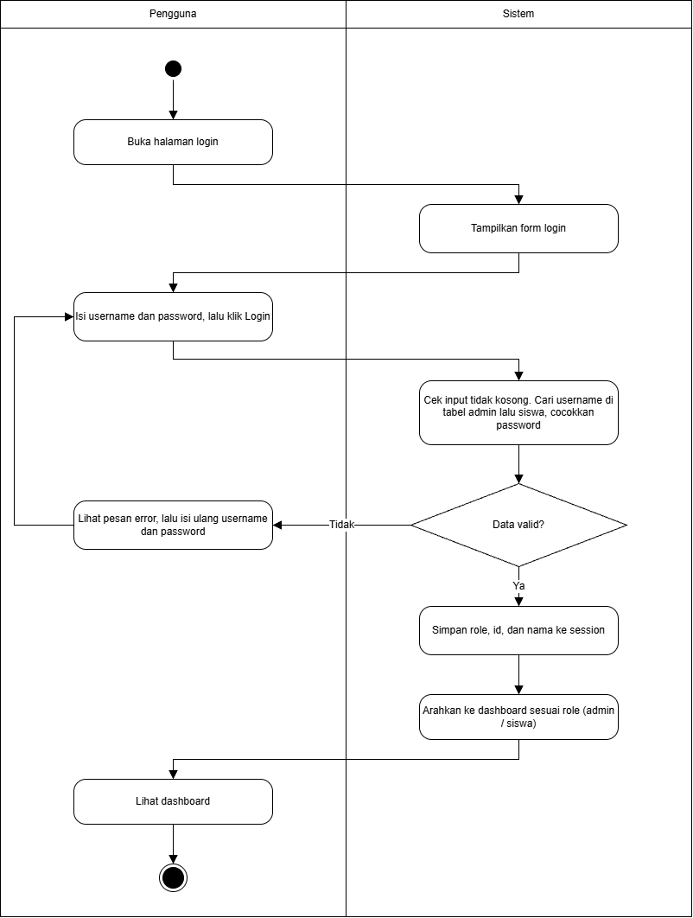
Gambar 2. 2 Aktiviti login
Diagram aktiviti login, proses dimulai saat pengguna mengisi username dan password. Sistem memeriksa tabel admin, lalu tabel siswa. Jika data cocok, sistem membuat session dan membuka dashboard sesuai peran. Jika tidak cocok, pengguna dikembalikan ke halaman login dengan pesan kesalahan.

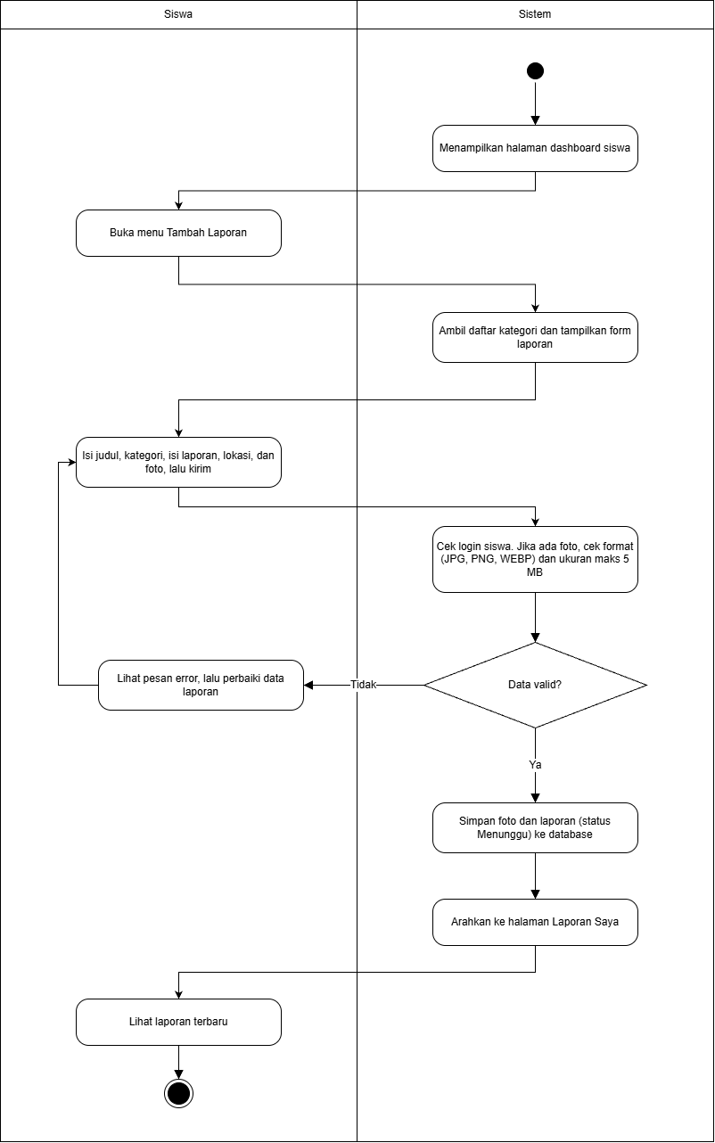
Gambar 2. 3 Aktiviti mengirim laporan
Diagram ini menggambarkan ketika Siswa mengisi form laporan dan boleh melampirkan foto. Jika foto dilampirkan, sistem memeriksa format dan ukurannya. Laporan yang valid disimpan dengan status awal “Menunggu”, lalu siswa diarahkan ke halaman Laporan Saya.

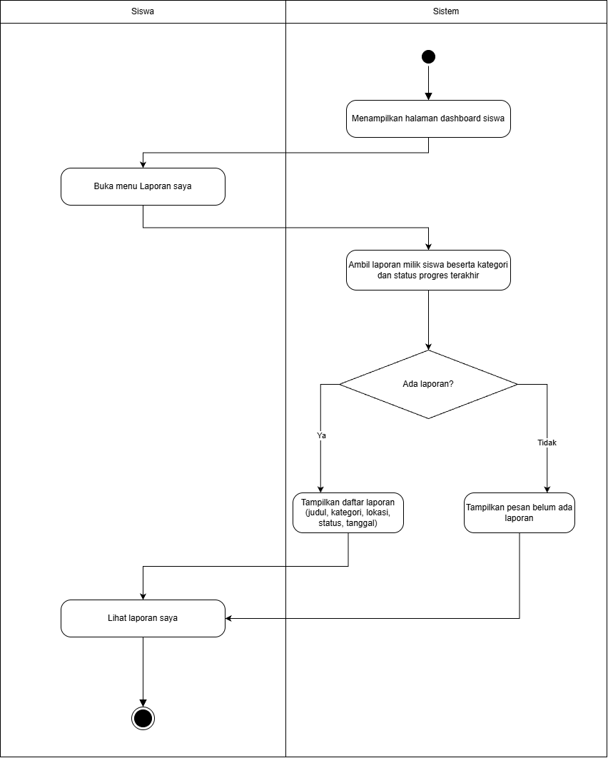
Gambar 2. 4 Aktiviti melihat laporan
Diagram ini menggambarkan alur siswa saat membuka menu Laporan Saya. Proses dimulai ketika sistem menampilkan halaman dashboard siswa. Siswa kemudian membuka menu Laporan Saya, lalu sistem mengambil data laporan milik siswa tersebut beserta kategori dan status progres terakhirnya. Sistem kemudian memeriksa apakah laporan tersedia. Jika ada, sistem menampilkan daftar laporan yang berisi judul, kategori, lokasi, status, dan tanggal. Jika tidak ada, sistem menampilkan pesan bahwa belum ada laporan. Pada akhirnya siswa dapat melihat laporannya dan proses selesai.

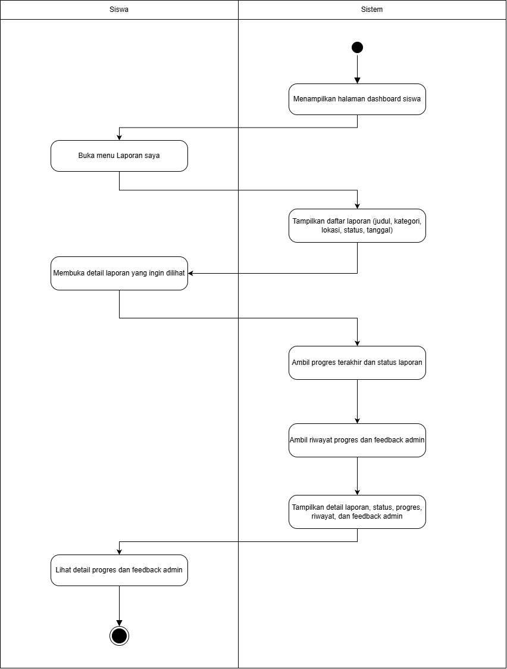
Gambar 2. 5 Aktiviti ,elihat detail progres dan feedback
Diagram ini menggambarkan proses siswa memantau perkembangan laporannya. Siswa membuka menu Laporan Saya dan sistem menampilkan daftar laporan (judul, kategori, lokasi, status, tanggal). Siswa memilih dan membuka detail laporan yang ingin dilihat. Sistem kemudian mengambil progres terakhir dan status laporan, serta riwayat progres dan feedback dari admin. Seluruh data tersebut ditampilkan dalam halaman detail laporan, sehingga siswa dapat melihat detail progres dan feedback admin.

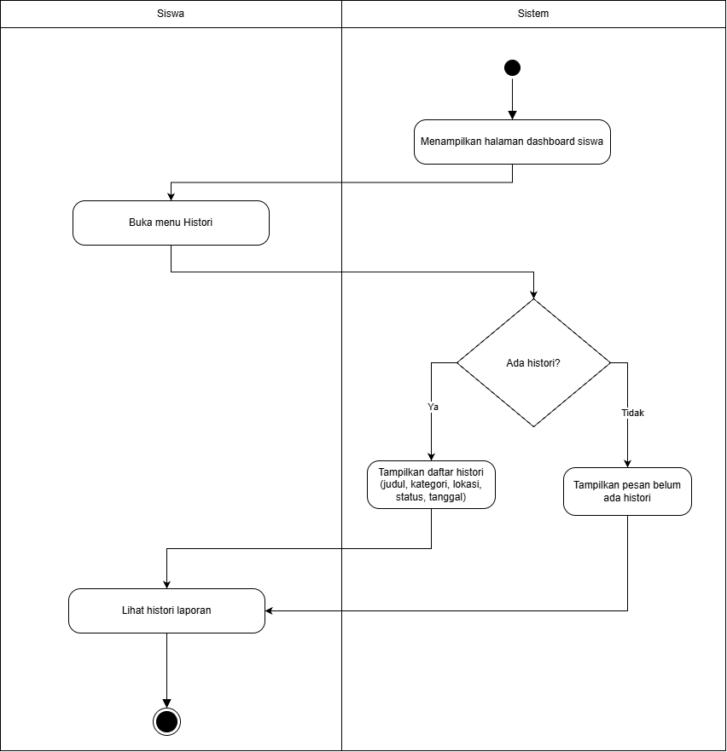
Gambar 2. 6 Aktiviti histori
Diagram ini menjelaskan alur siswa melihat histori laporan. Setelah dashboard ditampilkan, siswa membuka menu Histori. Sistem memeriksa apakah data histori tersedia. Jika ada, sistem menampilkan daftar histori berisi judul, kategori, lokasi, status, dan tanggal. Jika tidak ada, sistem menampilkan pesan bahwa belum ada histori. Siswa kemudian dapat melihat histori laporan tersebut dan proses berakhir.

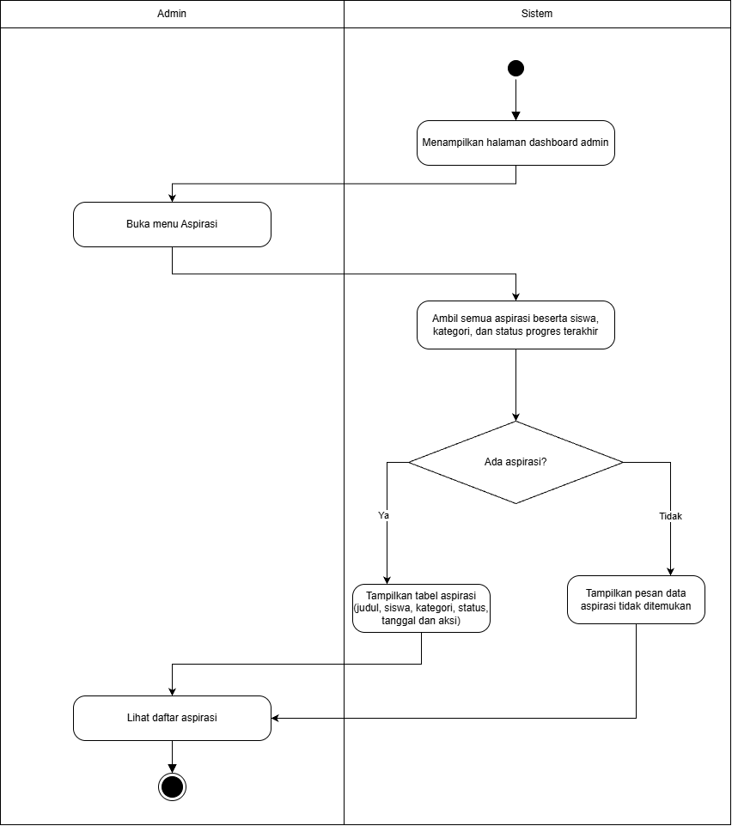
Gambar 2. 7 Aktiviti melihat laporan
Diagram ini menggambarkan alur admin melihat seluruh aspirasi yang masuk. Setelah dashboard admin tampil, admin membuka menu Aspirasi. Sistem mengambil semua data aspirasi beserta nama siswa, kategori, dan status progres terakhir. Sistem lalu memeriksa ketersediaan data. Jika ada, sistem menampilkan tabel aspirasi berisi judul, siswa, kategori, status, tanggal, dan aksi. Jika tidak ada, sistem menampilkan pesan data aspirasi tidak ditemukan. Admin kemudian dapat melihat daftar aspirasi dan proses selesai.

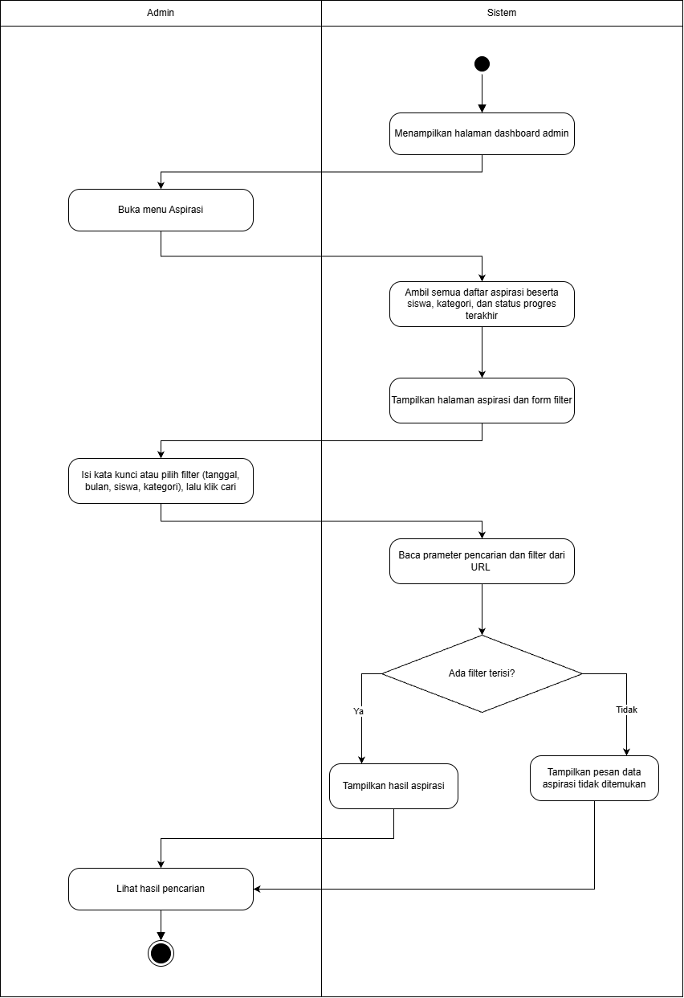
Gambar 2. 8 Aktiviti mencari dan memfilter aspirasi
Diagram ini menggambarkan proses admin mencari aspirasi menggunakan kata kunci dan filter. Setelah dashboard admin tampil, admin membuka menu Aspirasi, lalu sistem mengambil seluruh daftar aspirasi beserta siswa, kategori, dan status progres terakhir, kemudian menampilkan halaman aspirasi dengan form filter. Admin mengisi kata kunci atau memilih filter (tanggal, bulan, siswa, kategori) lalu menekan tombol cari. Sistem membaca parameter pencarian dan filter dari URL, lalu memeriksa apakah ada filter yang terisi. Jika ada, sistem menampilkan hasil aspirasi. Jika tidak, sistem menampilkan pesan data aspirasi tidak ditemukan. Admin kemudian melihat hasil pencarian.

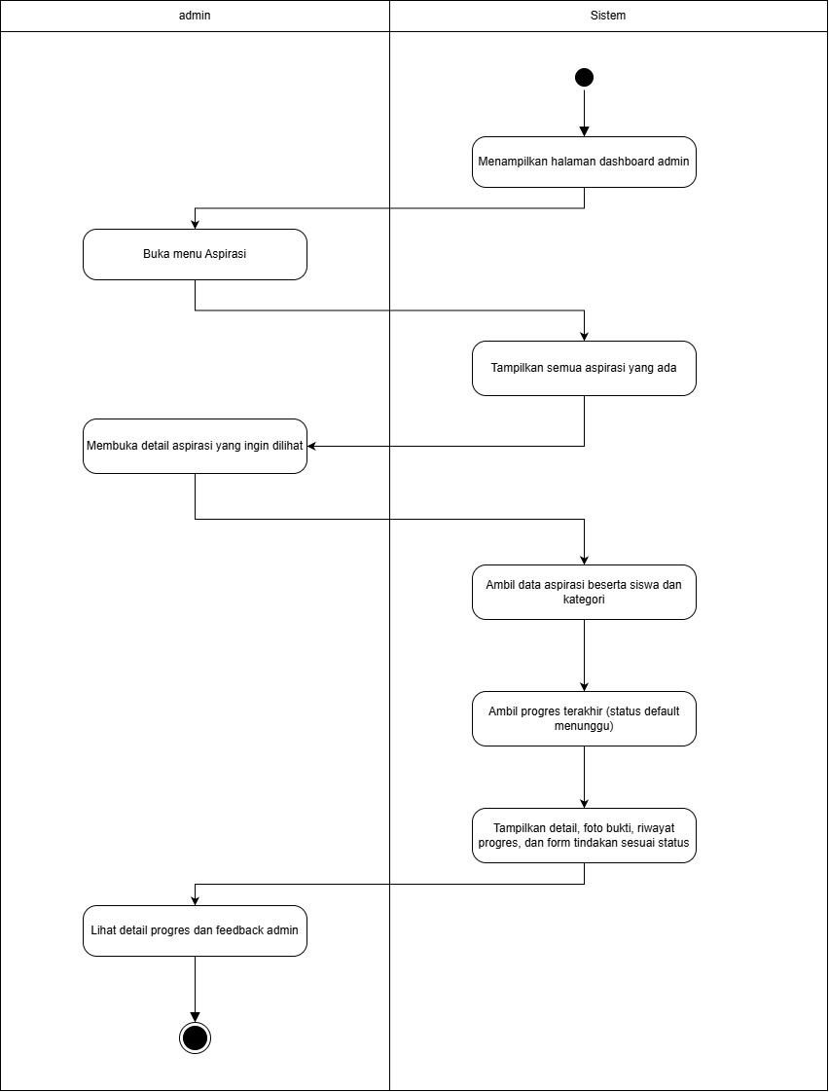
Gambar 2. 9 Aktiviti melihat detail aspirasi
Diagram ini menjelaskan proses admin melihat detail suatu aspirasi. Admin membuka menu Aspirasi dan sistem menampilkan semua aspirasi yang ada. Admin membuka detail aspirasi yang ingin dilihat, lalu sistem mengambil data aspirasi beserta siswa dan kategori, serta progres terakhir (status default “Menunggu”). Sistem menampilkan detail aspirasi, foto bukti, riwayat progres, dan form tindakan sesuai status. Admin kemudian melihat detail progres dan feedback.

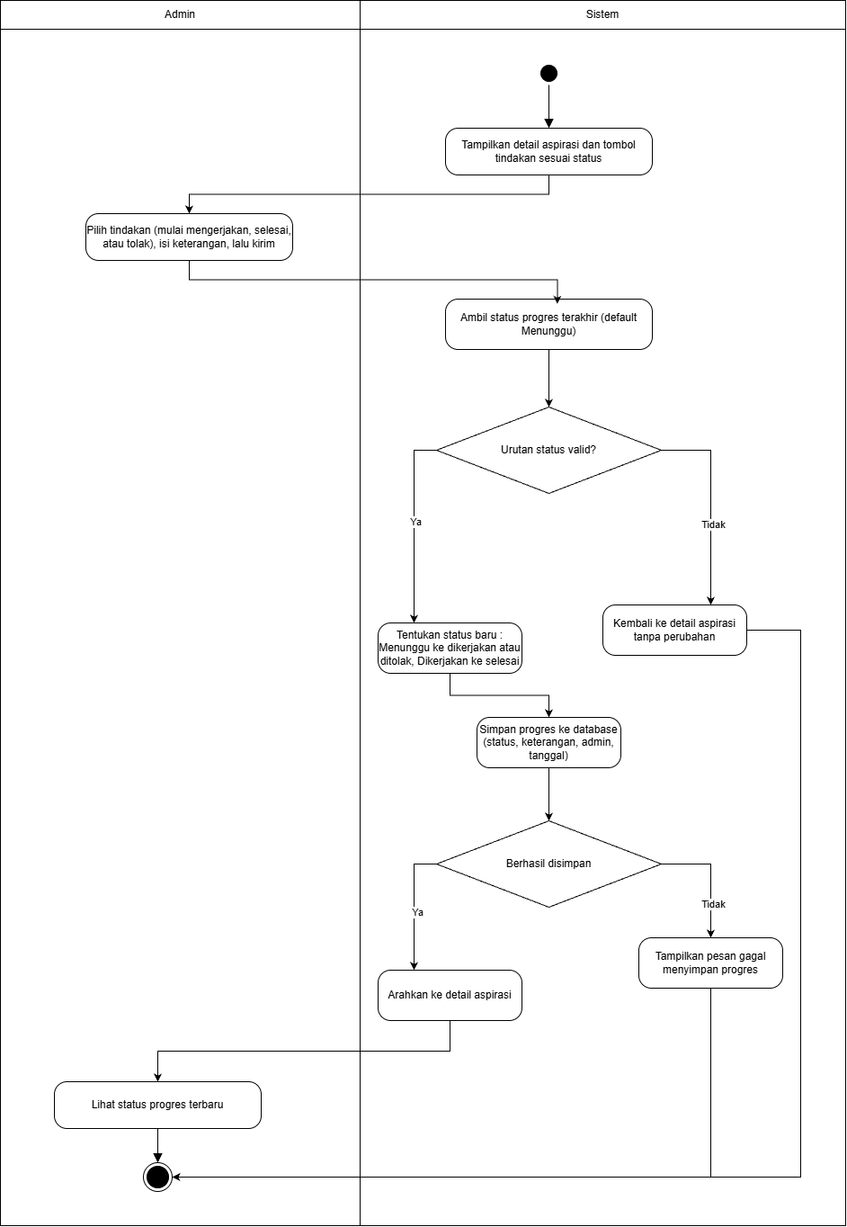
Gambar 2. 10 Aktiviti memperbarui status
Diagram ini menggambarkan proses admin mengubah status progres aspirasi. Sistem menampilkan detail aspirasi beserta tombol tindakan sesuai status. Admin memilih tindakan (mulai mengerjakan, selesai, atau tolak), mengisi keterangan, lalu mengirimkannya. Sistem mengambil status progres terakhir (default “Menunggu”) dan memeriksa apakah urutan status valid. Jika tidak valid, sistem kembali ke detail aspirasi tanpa perubahan. Jika valid, sistem menentukan status baru (Menunggu menjadi Dikerjakan atau Ditolak, Dikerjakan menjadi Selesai), lalu menyimpan progres ke database (status, keterangan, admin, tanggal). Apabila penyimpanan berhasil, admin diarahkan ke detail aspirasi dan melihat status progres terbaru. Apabila gagal, sistem menampilkan pesan gagal menyimpan progres.

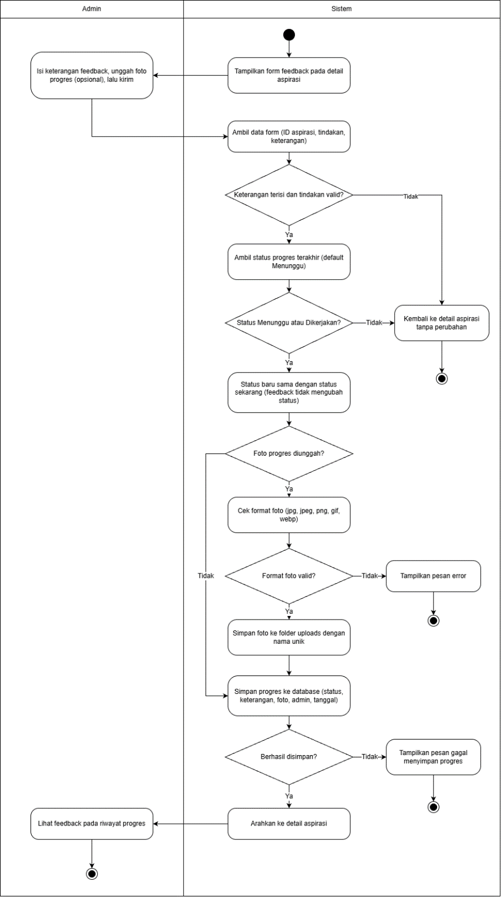
Gambar 2. 11 Aktiviti memberi feedback
Diagram ini menjelaskan proses admin memberi feedback pada aspirasi. Sistem menampilkan form feedback pada detail aspirasi. Admin mengisi keterangan feedback, dapat mengunggah foto progres (opsional), lalu mengirim. Sistem mengambil data form (ID aspirasi, tindakan, keterangan) dan memeriksa apakah keterangan terisi dan tindakan valid. Jika tidak, sistem kembali ke detail aspirasi tanpa perubahan. Jika valid, sistem mengambil status progres terakhir dan memeriksa apakah statusnya Menunggu atau Dikerjakan; status baru sama dengan status sekarang sehingga feedback tidak mengubah status. Jika ada foto yang diunggah, sistem memeriksa formatnya (jpg, jpeg, png, gif, webp). Format tidak valid menghasilkan pesan error, sedangkan format valid membuat foto disimpan ke folder uploads dengan nama unik. Sistem lalu menyimpan progres ke database (status, keterangan, foto, admin, tanggal). Jika berhasil, admin diarahkan ke detail aspirasi dan melihat feedback pada riwayat progres. Jika gagal, sistem menampilkan pesan gagal menyimpan progres.
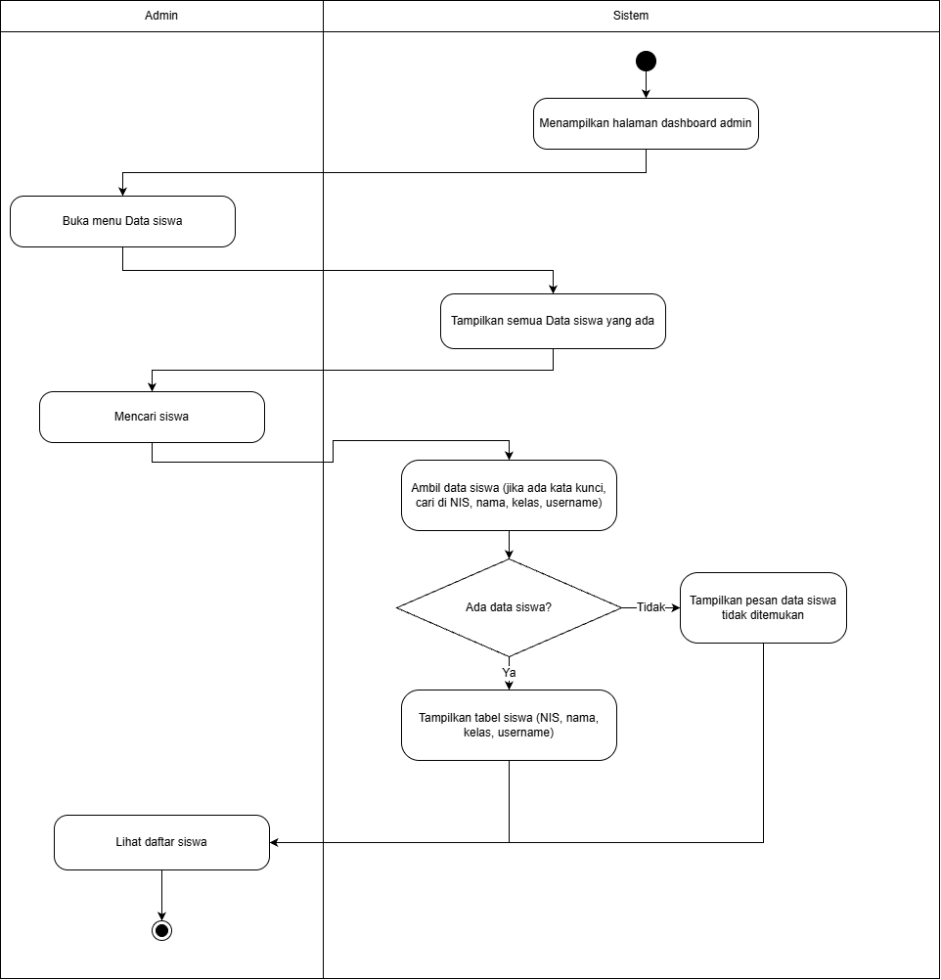
Gambar 2. 12 Aktiviti melihat dan mencari data siswa
Diagram ini menggambarkan proses admin melihat dan mencari data siswa. Admin membuka menu Data siswa dan sistem menampilkan semua data siswa. Admin melakukan pencarian siswa, kemudian sistem mengambil data siswa (jika ada kata kunci, pencarian dilakukan pada NIS, nama, kelas, dan username). Jika data ditemukan, sistem menampilkan tabel siswa (NIS, nama, kelas, username). Jika tidak, sistem menampilkan pesan data siswa tidak ditemukan. Admin kemudian melihat daftar siswa.

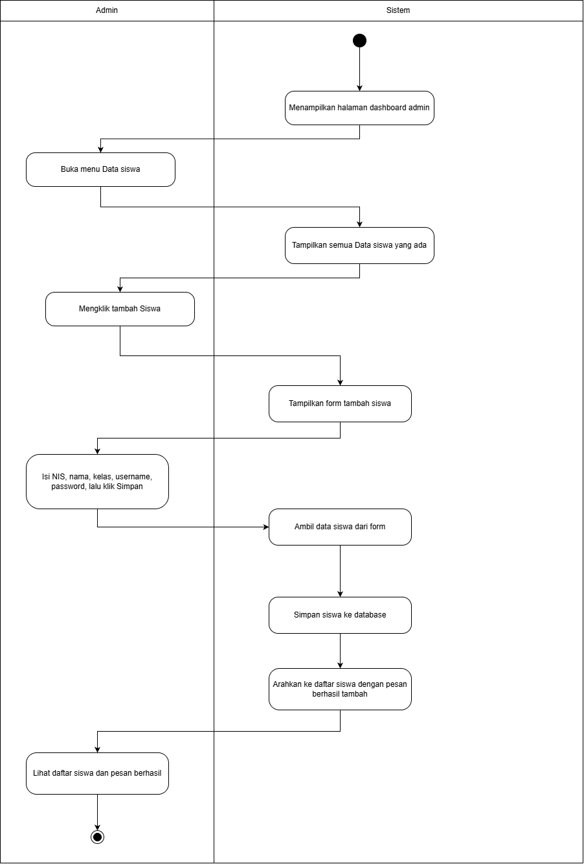
Gambar 2. 13 Aktiviti menambah siswa
Diagram ini menjelaskan proses admin menambahkan siswa baru. Admin membuka menu Data siswa, lalu mengklik tombol tambah siswa. Sistem menampilkan form tambah siswa. Admin mengisi NIS, nama, kelas, username, dan password, lalu menekan Simpan. Sistem mengambil data dari form, menyimpannya ke database, lalu mengarahkan admin ke daftar siswa dengan pesan berhasil tambah. Admin melihat daftar siswa dan pesan berhasil.

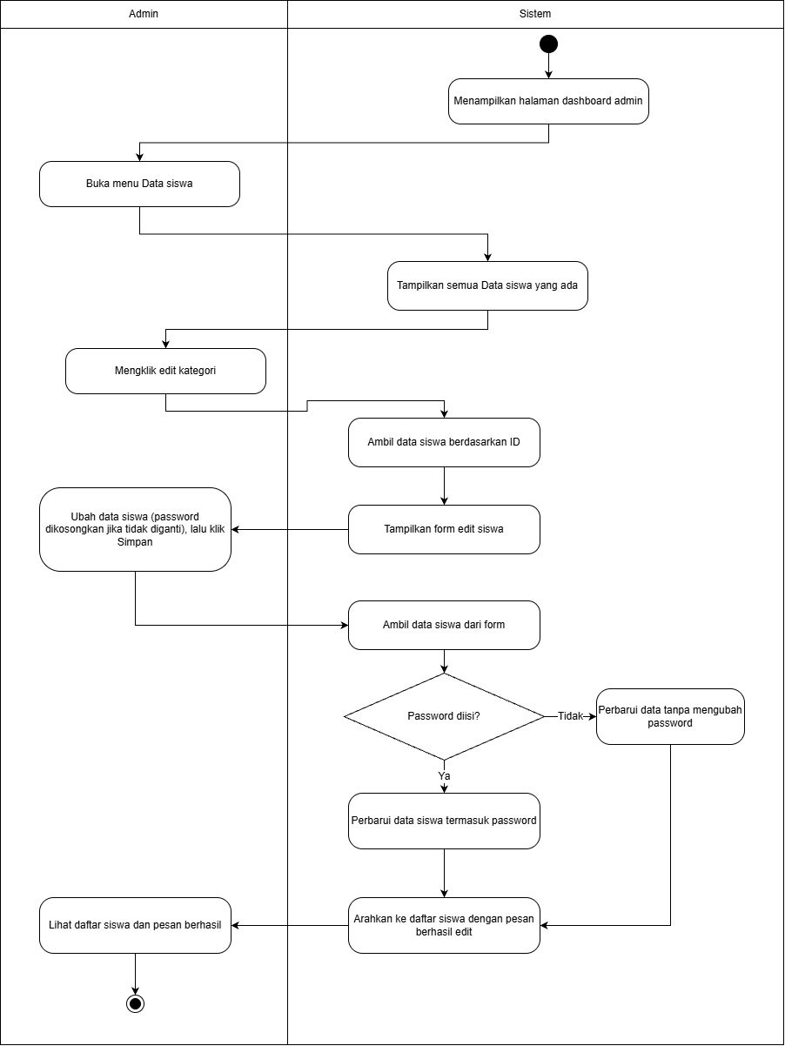
Gambar 2. 14 Aktiviti mengubah data
Diagram ini menggambarkan proses admin mengedit data siswa. Admin membuka menu Data siswa, lalu memilih edit pada siswa yang dituju. Sistem mengambil data siswa berdasarkan ID dan menampilkan form edit. Admin mengubah data (kolom password dikosongkan jika tidak diganti) lalu menekan Simpan. Sistem mengambil data dari form dan memeriksa apakah password diisi. Jika diisi, sistem memperbarui data siswa termasuk password. Jika tidak, data diperbarui tanpa mengubah password. Sistem kemudian mengarahkan admin ke daftar siswa dengan pesan berhasil edit.

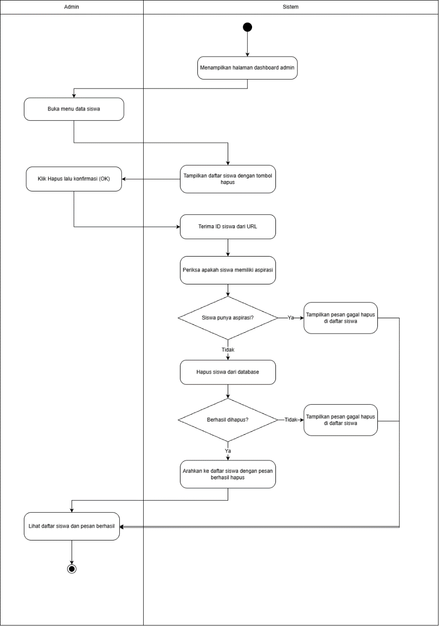
Gambar 2. 15 Aktiviti menghapus data
Diagram ini menjelaskan proses admin menghapus data siswa. Admin membuka menu Data siswa, dan sistem menampilkan daftar siswa dengan tombol hapus. Admin mengklik Hapus lalu mengonfirmasi (OK). Sistem menerima ID siswa dari URL dan memeriksa apakah siswa tersebut memiliki aspirasi. Jika memiliki, sistem menampilkan pesan gagal hapus di daftar siswa. Jika tidak, sistem menghapus siswa dari database. Apabila penghapusan berhasil, sistem mengarahkan ke daftar siswa dengan pesan berhasil hapus; apabila gagal, sistem menampilkan pesan gagal hapus. Admin kemudian melihat daftar siswa beserta pesan hasilnya.

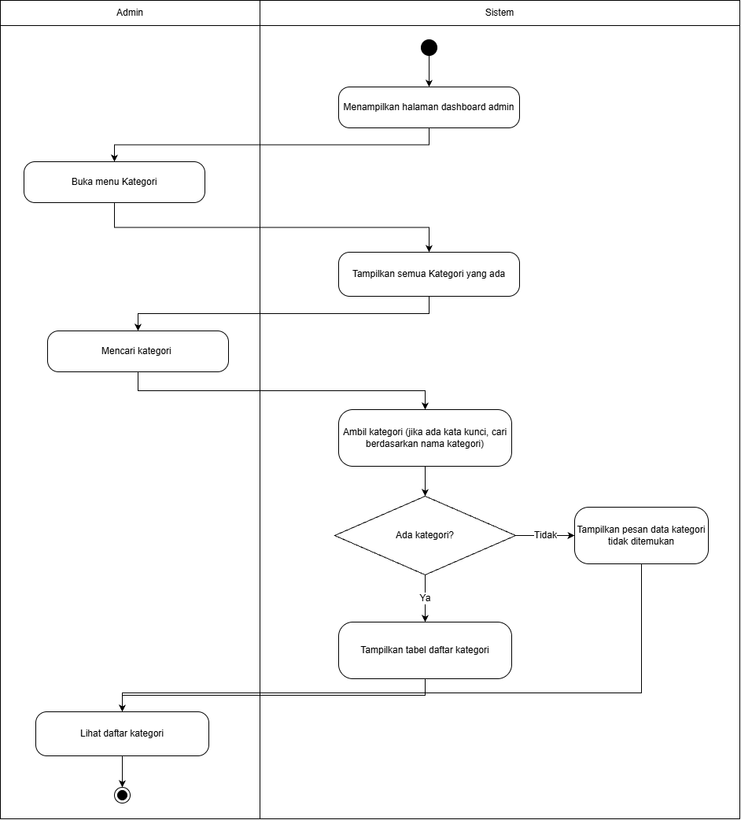
Gambar 2. 16 Aktiviti melihat dan mencari kategori
Diagram ini menggambarkan proses admin melihat dan mencari kategori aspirasi. Admin membuka menu Kategori dan sistem menampilkan semua kategori. Admin mencari kategori, lalu sistem mengambil data kategori (jika ada kata kunci, pencarian berdasarkan nama kategori). Jika kategori ditemukan, sistem menampilkan tabel daftar kategori. Jika tidak, sistem menampilkan pesan data kategori tidak ditemukan. Admin kemudian melihat daftar kategori.

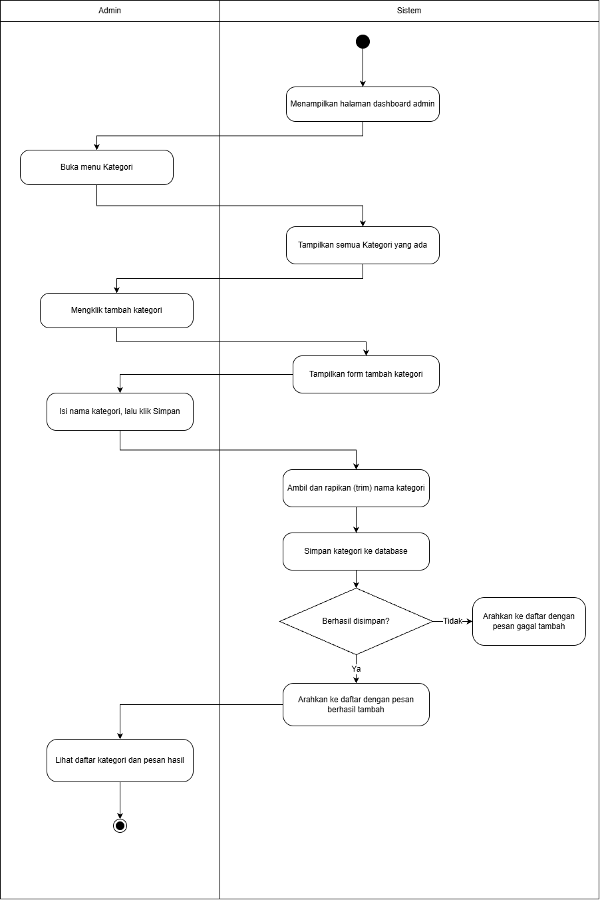
Gambar 2. 17 Aktiviti menambah data kategori
Diagram ini menjelaskan proses penambahan kategori baru. Admin membuka menu Kategori, mengklik tambah kategori, dan sistem menampilkan form tambah kategori. Admin mengisi nama kategori lalu menekan Simpan. Sistem mengambil dan merapikan (trim) nama kategori, kemudian menyimpannya ke database. Jika berhasil, sistem mengarahkan ke daftar dengan pesan berhasil tambah. Jika gagal, sistem mengarahkan ke daftar dengan pesan gagal tambah. Admin melihat daftar kategori dan pesan hasilnya.

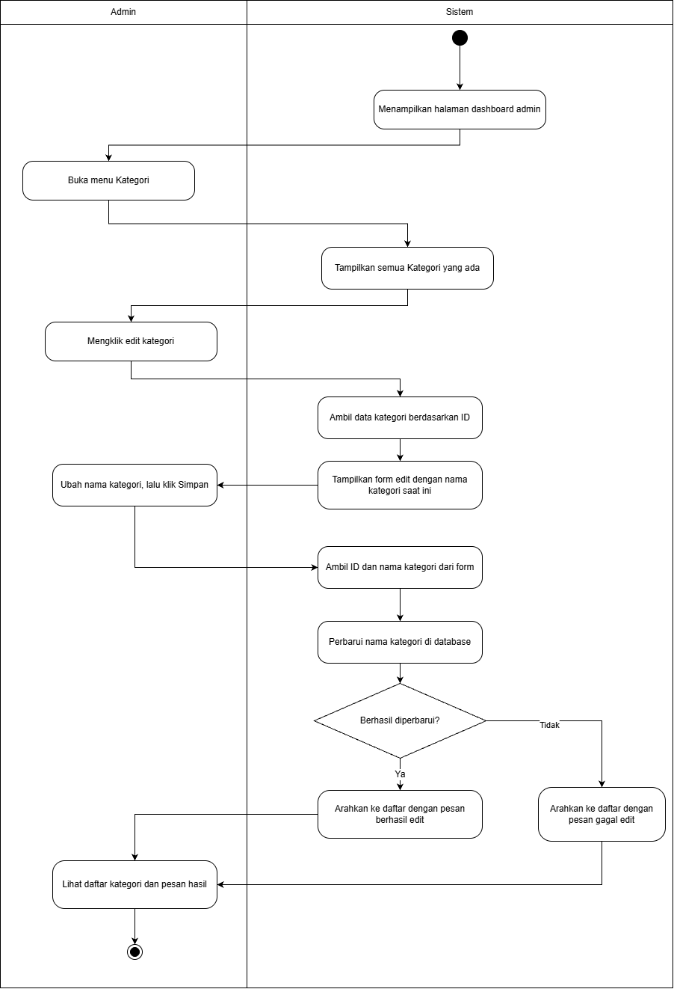
Gambar 2. 18 Aktiviti mengubah kategori
Diagram ini menggambarkan proses admin mengedit kategori. Admin membuka menu Kategori lalu mengklik edit kategori. Sistem mengambil data kategori berdasarkan ID dan menampilkan form edit dengan nama kategori saat ini. Admin mengubah nama kategori lalu menekan Simpan. Sistem mengambil ID dan nama kategori dari form, lalu memperbarui nama kategori di database. Jika berhasil, sistem mengarahkan ke daftar dengan pesan berhasil edit. Jika gagal, sistem mengarahkan ke daftar dengan pesan gagal edit. Admin melihat daftar kategori dan pesan hasilnya.

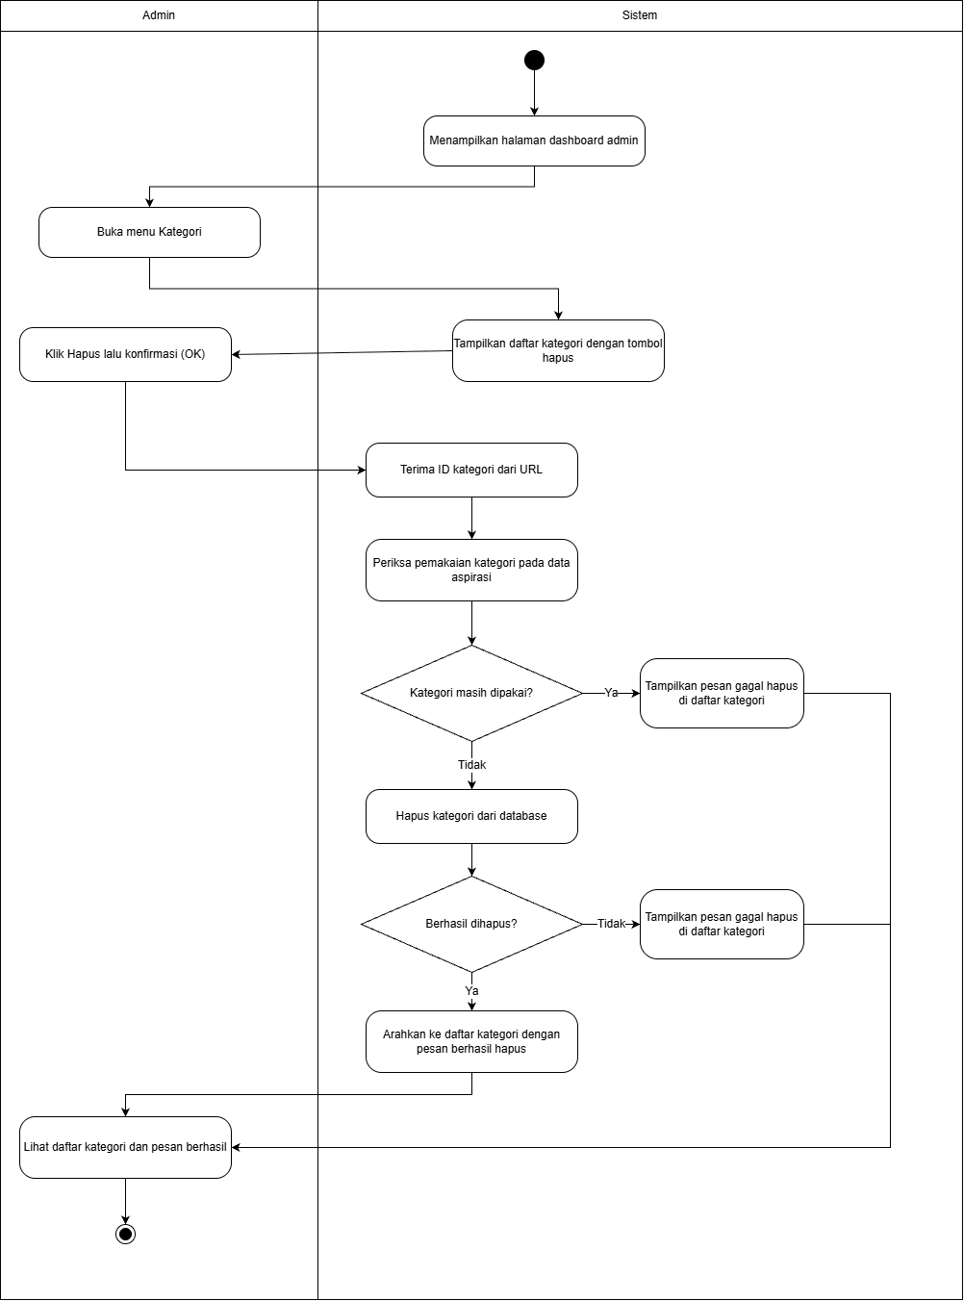
Gambar 2. 19 Aktiviti menghapus kategori
Diagram ini menjelaskan proses admin menghapus kategori. Admin membuka menu Kategori dan sistem menampilkan daftar kategori dengan tombol hapus. Admin mengklik Hapus lalu mengonfirmasi (OK). Sistem menerima ID kategori dari URL dan memeriksa pemakaian kategori pada data aspirasi. Jika kategori masih dipakai, sistem menampilkan pesan gagal hapus. Jika tidak, sistem menghapus kategori dari database. Apabila berhasil, sistem mengarahkan ke daftar kategori dengan pesan berhasil hapus; apabila gagal, sistem menampilkan pesan gagal hapus. Admin melihat daftar kategori beserta pesan hasilnya.

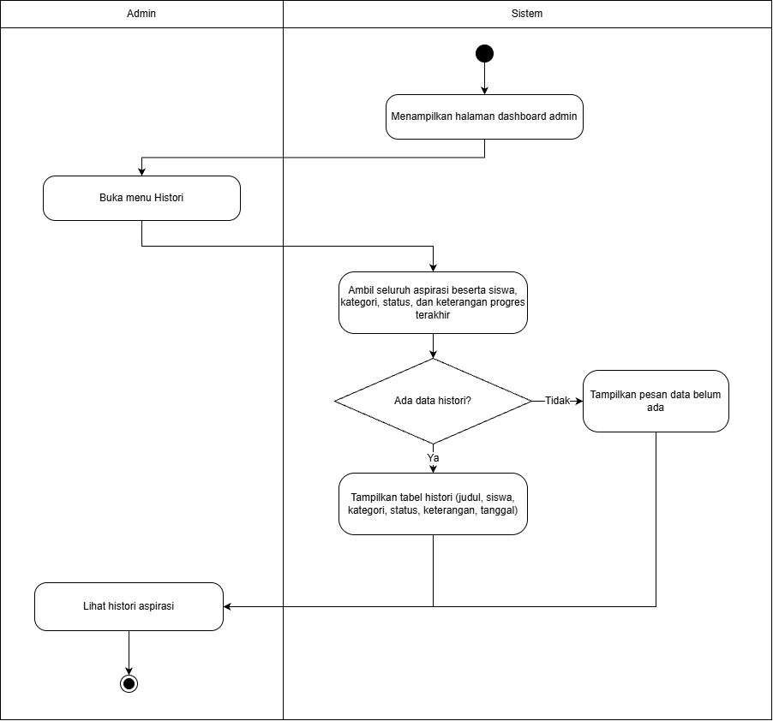
Gambar 2. 20 Aktiviti admin melihat histori
Diagram ini menggambarkan proses admin melihat histori aspirasi. Admin membuka menu Histori, lalu sistem mengambil seluruh aspirasi beserta siswa, kategori, status, dan keterangan progres terakhir. Sistem memeriksa apakah data histori tersedia. Jika ada, sistem menampilkan tabel histori (judul, siswa, kategori, status, keterangan, tanggal). Jika tidak, sistem menampilkan pesan data belum ada. Admin kemudian melihat histori aspirasi.

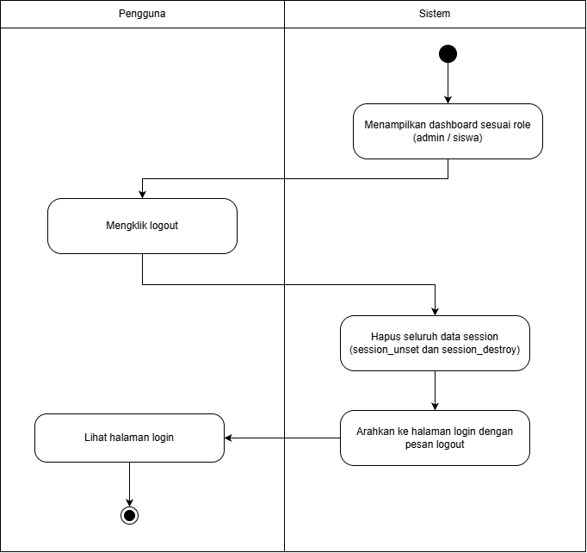
Gambar 2. 21 Aktiviti logout
Diagram ini menjelaskan proses keluar dari sistem oleh pengguna (admin maupun siswa). Sistem menampilkan dashboard sesuai role pengguna. Pengguna mengklik logout, lalu sistem menghapus seluruh data session (session_unset dan session_destroy) dan mengarahkan pengguna ke halaman login dengan pesan logout. Pengguna kemudian melihat halaman login dan proses selesai.

2.2.4 Perancangan Diagram Sequence
Diagram use case menggambarkan interaksi antara aktor dengan fungsi-fungsi yang disediakan sistem. Aktor pada aplikasi ini adalah admin dan siswa. Fungsi admin meliputi login, logout, melihat dashboard, mengelola data siswa, mengelola kategori, melihat aspirasi, melihat detail aspirasi, memberi progres, dan melihat histori. Fungsi siswa meliputi login, logout, melihat dashboard, mengirim laporan, melihat laporan saya, melihat detail dan progres laporan, serta melihat histori.

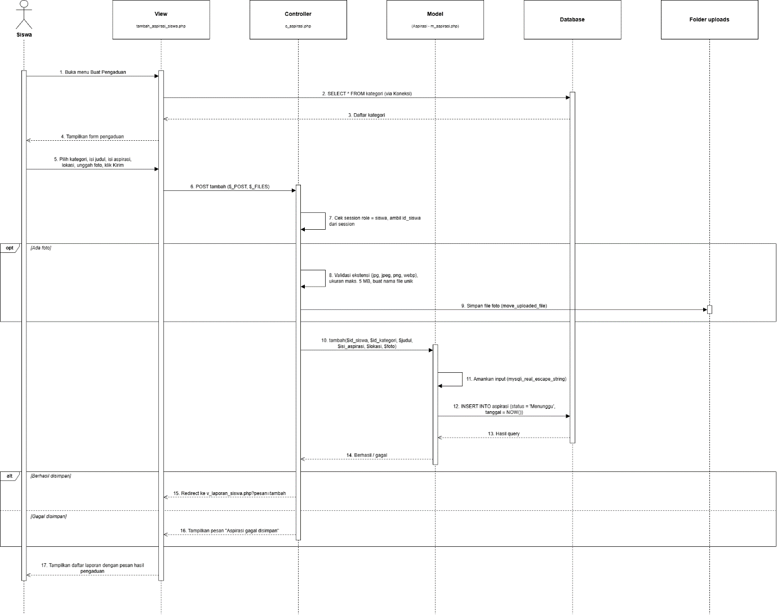

Gambar 2. 22 Sequence diagram membuat laporan
Siswa membuka menu Buat Pengaduan, lalu View (tambah_aspirasi_siswa.php) mengambil daftar kategori dari database dan menampilkan form pengaduan. Siswa memilih kategori, mengisi judul, isi aspirasi, lokasi, mengunggah foto, lalu menekan Kirim. Data dikirim ke Controller (c_aspirasi.php) melalui POST. Controller mengecek session (role = siswa) dan mengambil id_siswa. Jika ada foto, Controller memvalidasi ekstensi (jpg, jpeg, png, webp) dan ukuran maksimal 5 MB, membuat nama file unik, lalu menyimpan file ke folder uploads. Controller kemudian memanggil fungsi tambah() pada Model Aspirasi, yang mengamankan input dengan mysqli_real_escape_string dan menjalankan INSERT ke tabel aspirasi dengan status “Menunggu” dan tanggal NOW(). Jika berhasil, pengguna diarahkan ke v_laporan_siswa.php dengan pesan tambah. Jika gagal, ditampilkan pesan “Aspirasi gagal disimpan”. Siswa melihat daftar laporan beserta pesan hasil pengaduan.

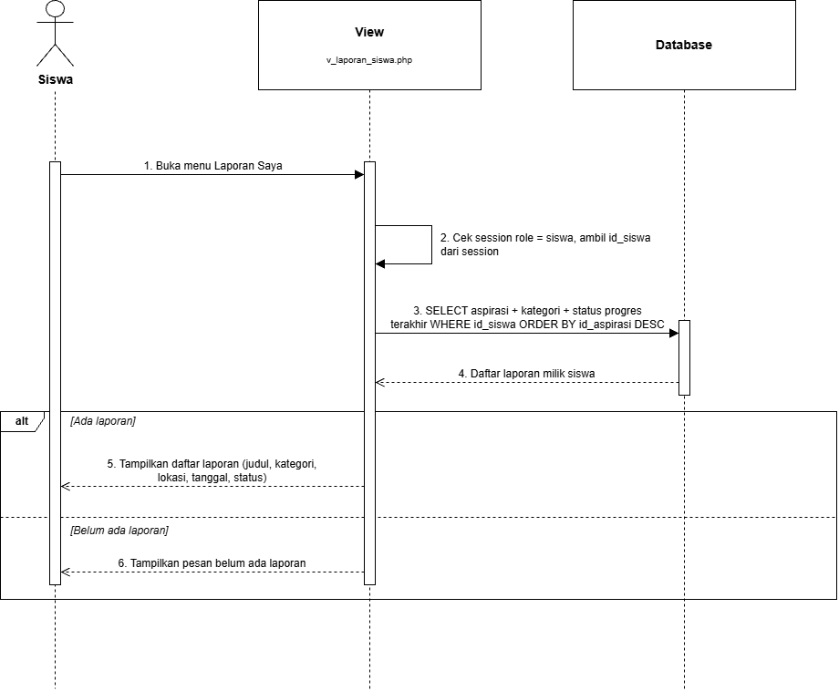
Gambar 2. 23Sequence diagram melihat daftar laporan
Siswa membuka menu Laporan Saya. View (v_laporan_siswa.php) mengecek session role siswa dan mengambil id_siswa. View lalu mengirim query SELECT ke database untuk mengambil aspirasi beserta kategori dan status progres terakhir berdasarkan id_siswa, diurutkan dari id_aspirasi terbaru. Jika ada laporan, ditampilkan daftar laporan (judul, kategori, lokasi, tanggal, status). Jika belum ada, ditampilkan pesan belum ada laporan.

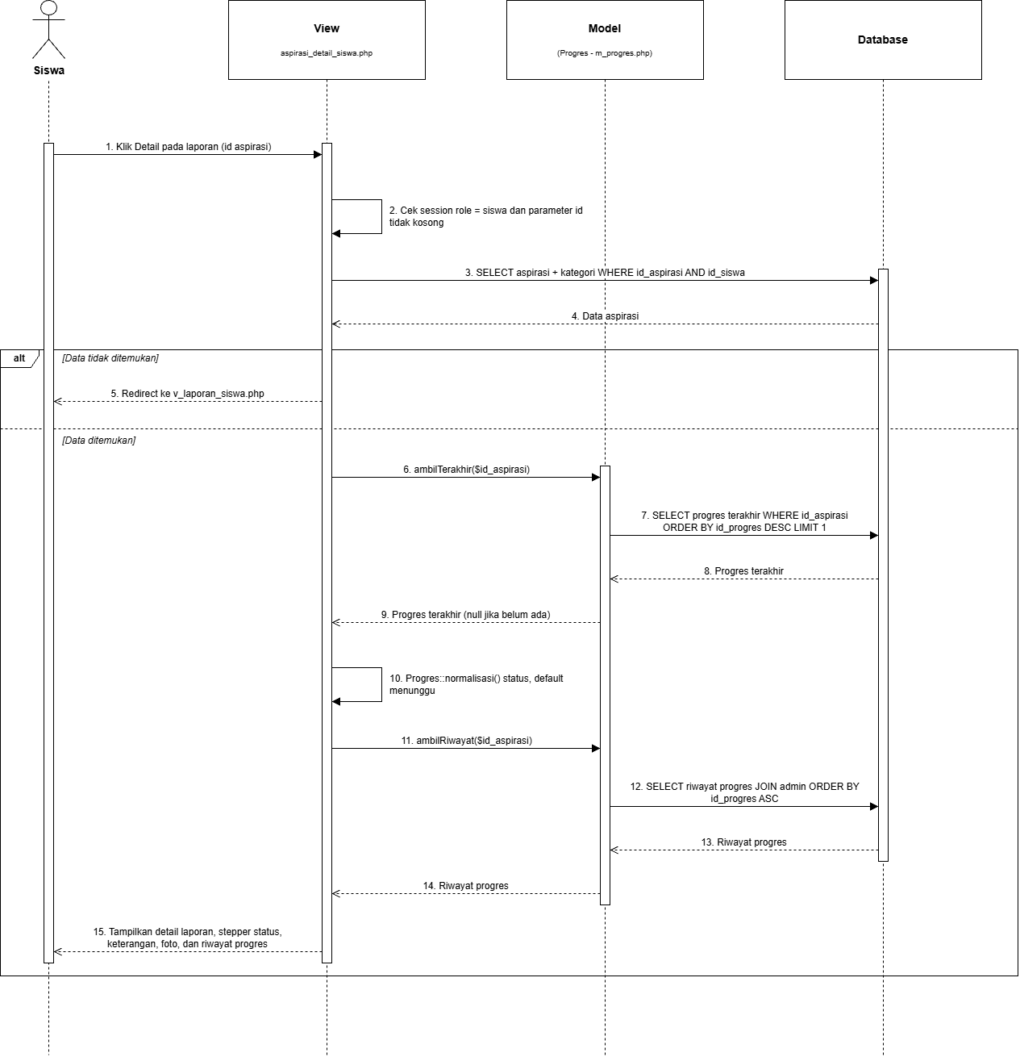
Gambar 2. 24 Sequence diagram melihat detail progres laporan
Siswa menekan Detail pada salah satu laporan. View (aspirasi_detail_siswa.php) mengecek session role siswa dan memastikan parameter id tidak kosong, lalu mengambil data aspirasi beserta kategori berdasarkan id_aspirasi dan id_siswa. Jika data tidak ditemukan, siswa diarahkan kembali ke v_laporan_siswa.php. Jika ditemukan, View memanggil ambilTerakhir() pada Model Progres untuk mengambil progres terakhir (null jika belum ada), melakukan normalisasi status dengan default “Menunggu”, lalu memanggil ambilRiwayat() untuk mengambil riwayat progres yang digabung dengan data admin. Akhirnya ditampilkan detail laporan, stepper status, keterangan, foto, dan riwayat progres.

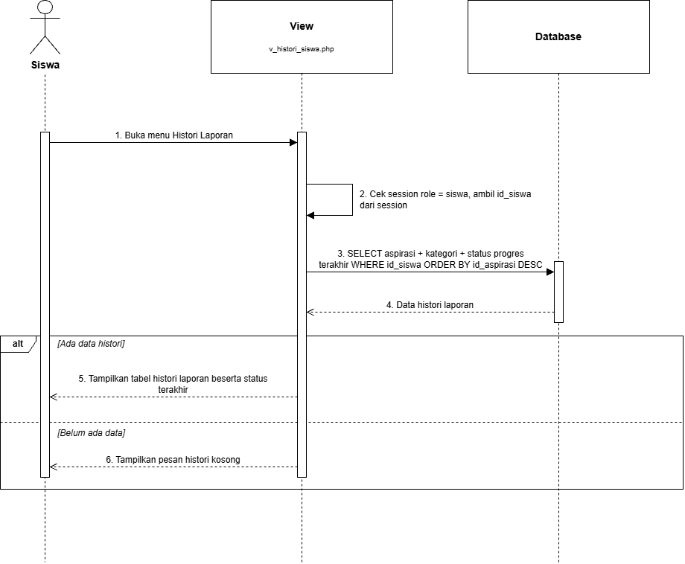
Gambar 2. 25 Sequence diagram melihat histori laporan
Siswa membuka menu Histori Laporan. View (v_histori_siswa.php) mengecek session role siswa dan mengambil id_siswa, lalu menjalankan query untuk mengambil aspirasi, kategori, dan status progres terakhir berdasarkan id_siswa, diurutkan dari yang terbaru. Jika ada data, ditampilkan tabel histori laporan beserta status terakhir. Jika tidak, ditampilkan pesan histori kosong.

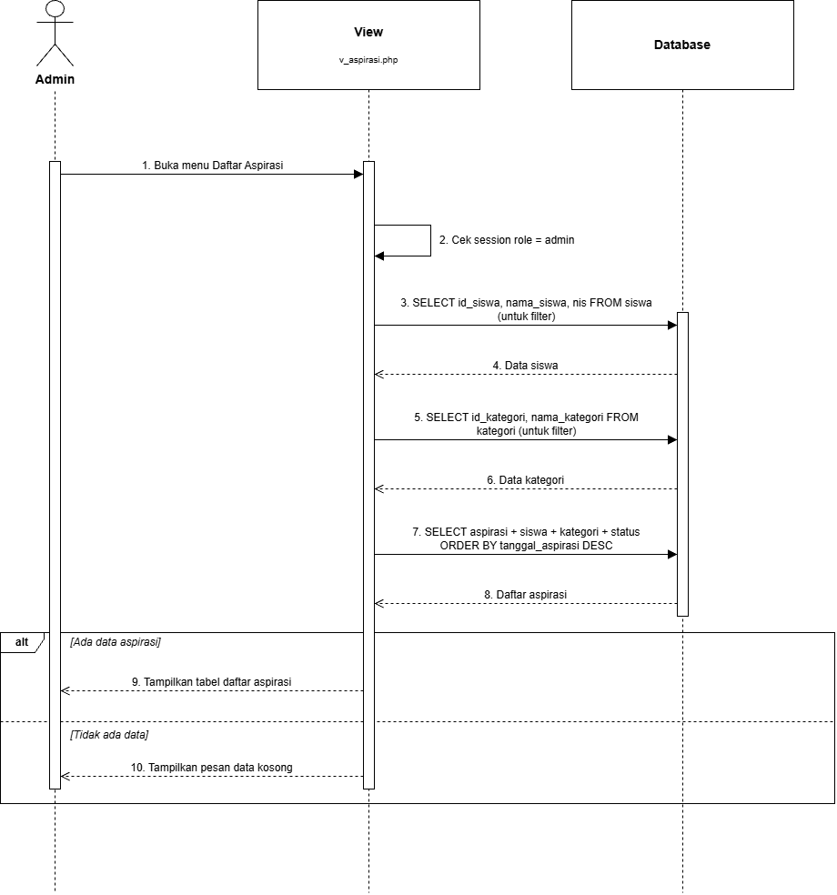
Gambar 2. 26 Sequence diagram melihat daftar aspirasi
Admin membuka menu Daftar Aspirasi. View (v_aspirasi.php) mengecek session role admin, lalu mengambil data siswa (id_siswa, nama_siswa, nis) dan data kategori (id_kategori, nama_kategori) dari database untuk keperluan filter. Setelah itu View mengambil daftar aspirasi beserta siswa, kategori, dan status, diurutkan berdasarkan tanggal terbaru. Jika ada data, ditampilkan tabel daftar aspirasi. Jika tidak, ditampilkan pesan data kosong.

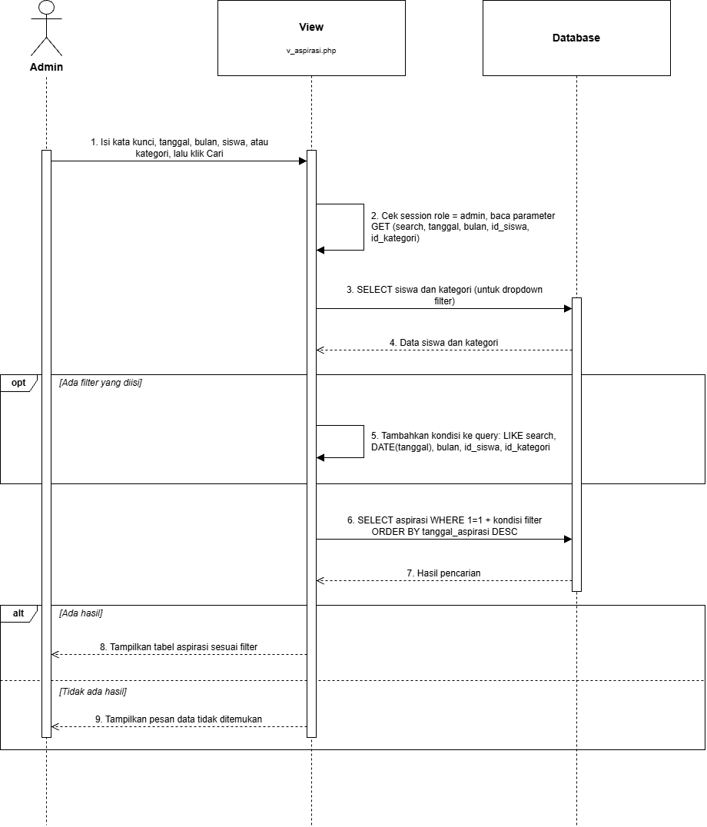
Gambar 2. 27 Sequence diagram mencari dan memfilter aspirasi
Admin mengisi kata kunci, tanggal, bulan, siswa, atau kategori, lalu menekan Cari. View (v_aspirasi.php) mengecek session role admin dan membaca parameter GET (search, tanggal, bulan, id_siswa, id_kategori), lalu mengambil data siswa dan kategori untuk dropdown filter. Jika ada filter yang diisi, View menambahkan kondisi ke query (LIKE search, DATE(tanggal), bulan, id_siswa, id_kategori). View kemudian menjalankan SELECT aspirasi dengan kondisi filter, diurutkan berdasarkan tanggal terbaru. Jika ada hasil, ditampilkan tabel aspirasi sesuai filter. Jika tidak, ditampilkan pesan data tidak ditemukan.

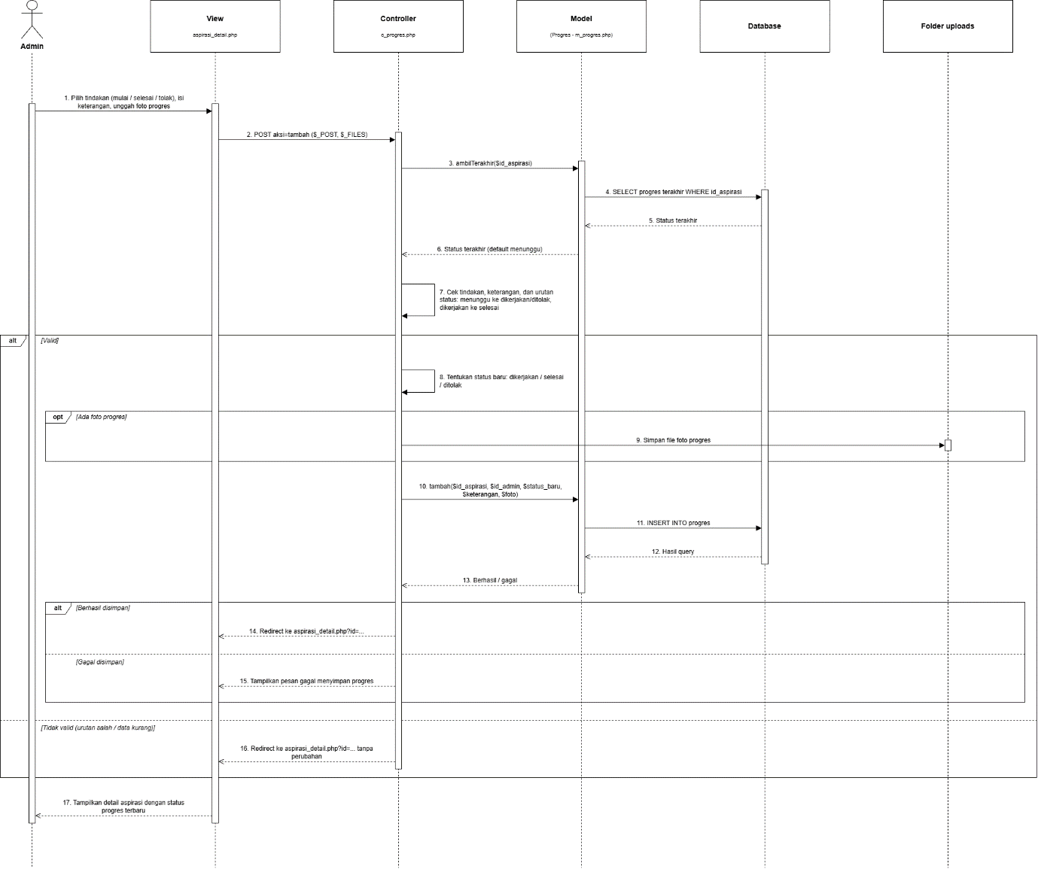
Gambar 2. 28 Sequence diagram memperbarui status progres aspiras
Admin memilih tindakan (mulai mengerjakan, selesai, atau tolak), mengisi keterangan, dan dapat mengunggah foto progres pada halaman aspirasi_detail.php. Data dikirim ke Controller (c_progres.php) melalui POST dengan aksi tambah. Controller memanggil ambilTerakhir() pada Model Progres untuk mengambil status terakhir (default “Menunggu”), lalu memeriksa tindakan, keterangan, dan urutan status (Menunggu ke Dikerjakan/Ditolak, Dikerjakan ke Selesai). Jika valid, Controller menentukan status baru. Jika ada foto progres, file disimpan ke folder uploads. Controller kemudian memanggil tambah() pada Model, yang menjalankan INSERT ke tabel progres. Jika berhasil, admin diarahkan ke aspirasi_detail.php. Jika gagal, ditampilkan pesan gagal menyimpan progres. Jika tidak valid (urutan salah atau data kurang), admin diarahkan kembali ke detail aspirasi tanpa perubahan. Admin melihat detail aspirasi dengan status progres terbaru.

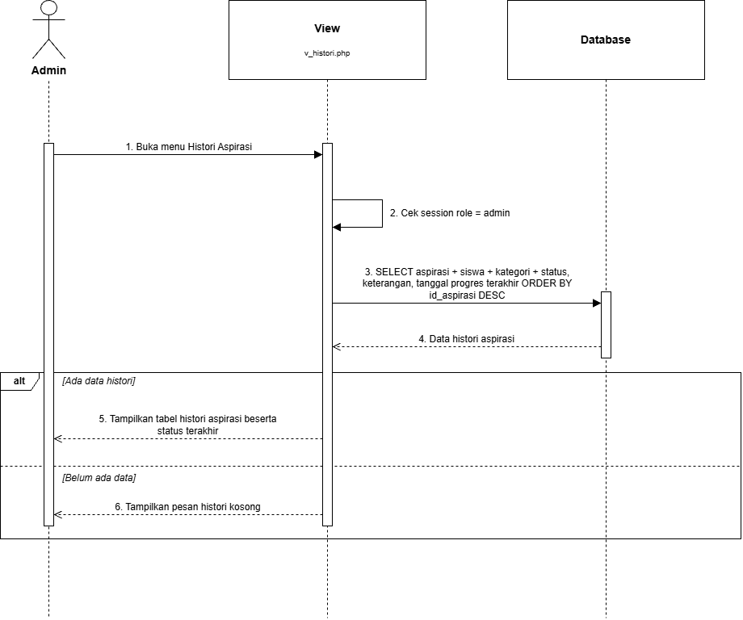
Gambar 2. 29 Sequence diagram melihat histori aspirasi
Admin membuka menu Histori Aspirasi. View (v_histori.php) mengecek session role admin, lalu mengambil aspirasi beserta siswa, kategori, status, keterangan, dan tanggal progres terakhir, diurutkan berdasarkan id_aspirasi terbaru. Jika ada data, ditampilkan tabel histori aspirasi beserta status terakhir. Jika tidak, ditampilkan pesan histori kosong.

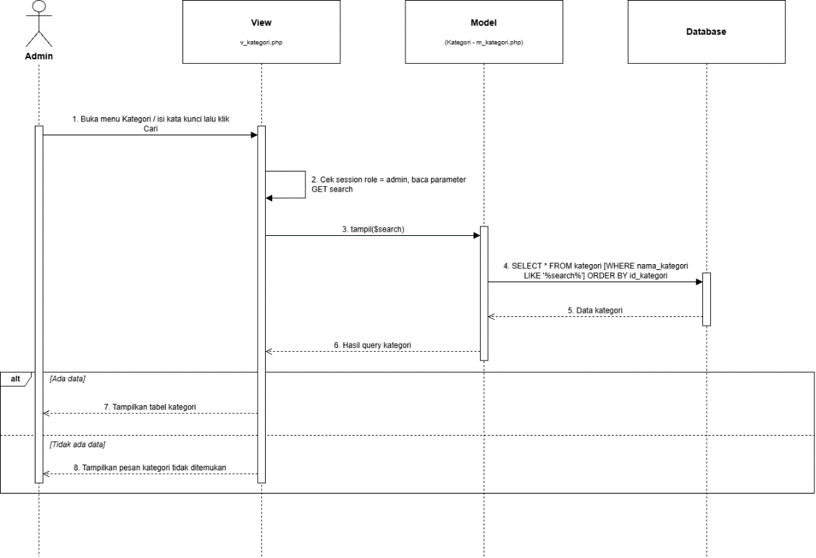
Gambar 2. 30 Sequence diagram melihat dan mencari data kategori
Admin membuka menu Kategori atau mengisi kata kunci lalu menekan Cari. View (v_kategori.php) mengecek session role admin dan membaca parameter GET search, lalu memanggil tampil($search) pada Model Kategori. Model menjalankan SELECT dari tabel kategori (dengan WHERE nama_kategori LIKE ‘%search%’ bila ada kata kunci), diurutkan berdasarkan id_kategori, dan mengembalikan hasilnya ke View. Jika ada data, ditampilkan tabel kategori. Jika tidak, ditampilkan pesan kategori tidak ditemukan.

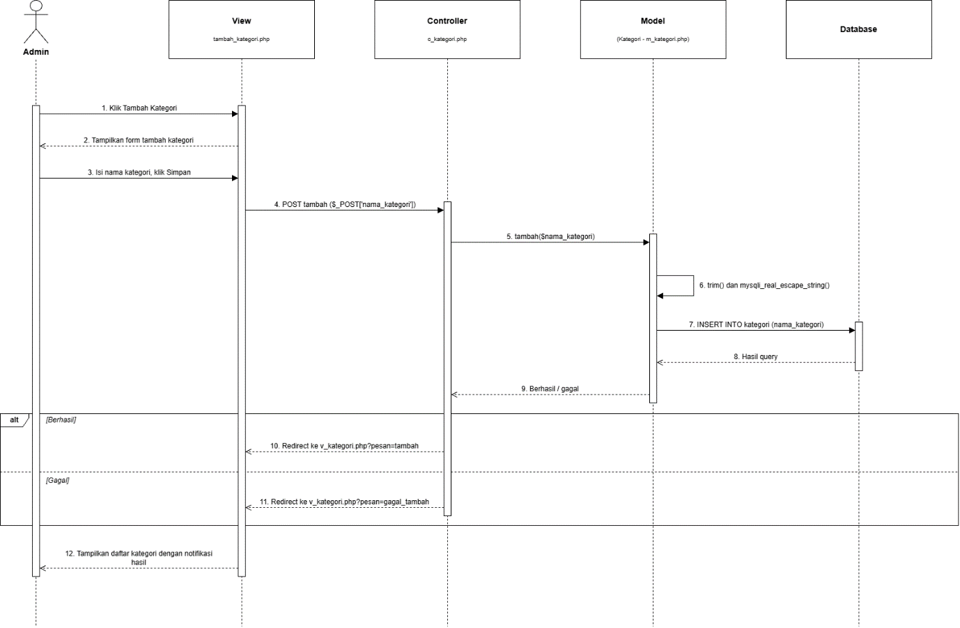
Gambar 2. 31 Sequence diagram menambah data kategori
Admin mengklik Tambah Kategori, lalu View (tambah_kategori.php) menampilkan form tambah kategori. Admin mengisi nama kategori dan menekan Simpan, kemudian data dikirim ke Controller (c_kategori.php) melalui POST. Controller memanggil tambah($nama_kategori) pada Model Kategori. Model merapikan input dengan trim() dan mysqli_real_escape_string(), lalu menjalankan INSERT ke tabel kategori. Hasil berhasil atau gagal dikembalikan ke Controller. Jika berhasil, pengguna diarahkan ke v_kategori.php?pesan=tambah. Jika gagal, diarahkan ke v_kategori.php?pesan=gagal_tambah. Daftar kategori ditampilkan dengan notifikasi hasil.

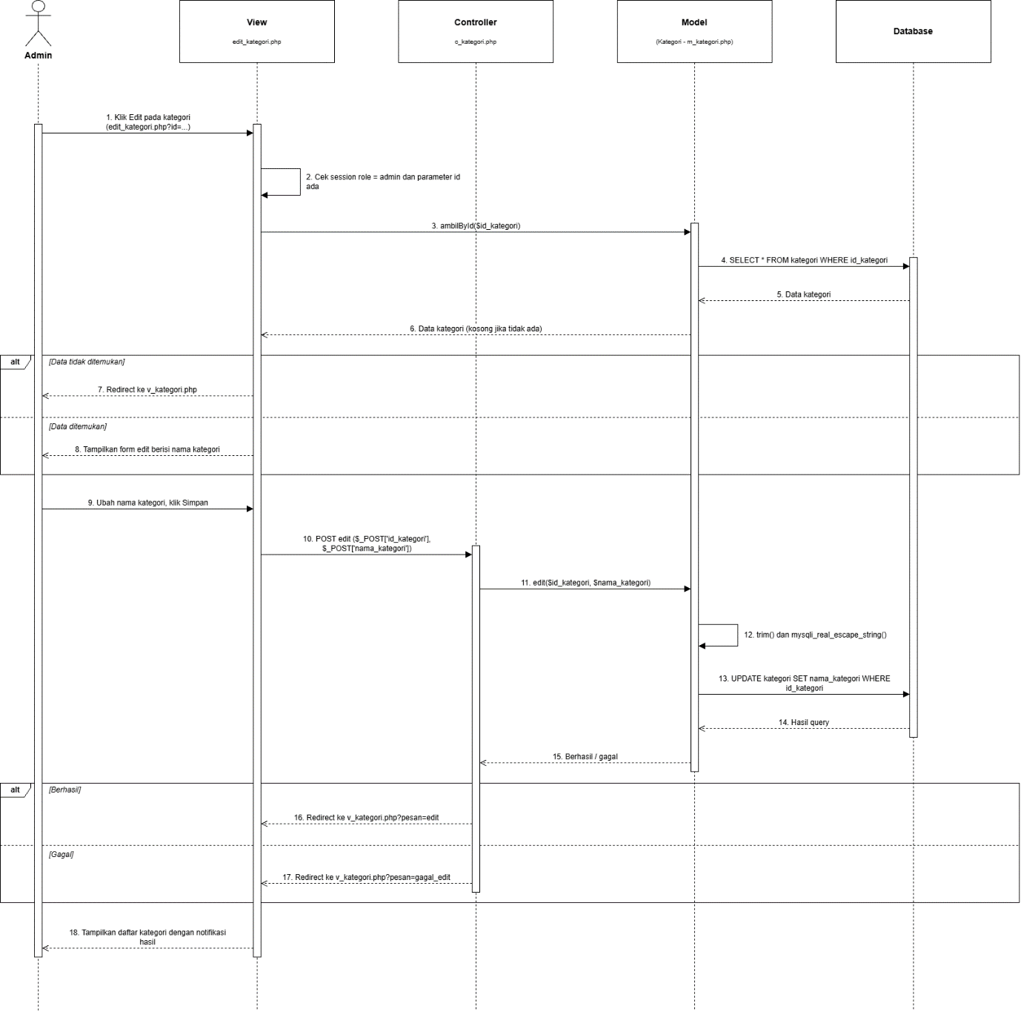
Gambar 2. 32 Sequence diagram mengubah data kategori
Admin mengklik Edit pada kategori. View (edit_kategori.php) mengecek session role admin dan parameter id, lalu memanggil ambilById() pada Model Kategori untuk mengambil data kategori. Jika data tidak ditemukan, admin diarahkan ke v_kategori.php. Jika ditemukan, ditampilkan form edit berisi nama kategori. Admin mengubah nama lalu menekan Simpan, dan data dikirim ke Controller (c_kategori.php) melalui POST. Controller memanggil edit() pada Model, yang menjalankan trim(), mysqli_real_escape_string(), dan UPDATE pada tabel kategori. Jika berhasil, diarahkan ke v_kategori.php?pesan=edit. Jika gagal, diarahkan dengan pesan gagal_edit. Daftar kategori ditampilkan dengan notifikasi hasil.

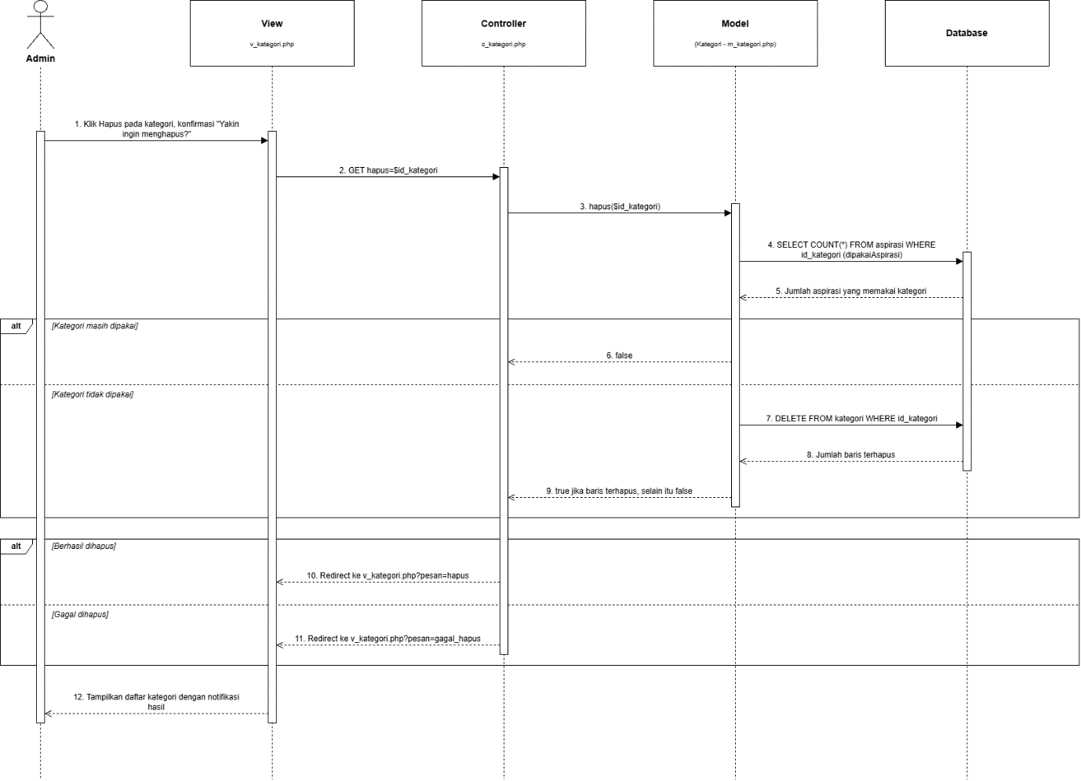
Gambar 2. 33 Sequence diagram menghapus data kategori
Admin mengklik Hapus pada kategori dan menyetujui konfirmasi “Yakin ingin menghapus?”. View (v_kategori.php) mengirim permintaan GET hapus ke Controller (c_kategori.php), yang memanggil hapus() pada Model. Model menghitung jumlah aspirasi yang memakai kategori tersebut. Jika kategori masih dipakai, Model mengembalikan false. Jika tidak dipakai, Model menjalankan DELETE pada tabel kategori dan mengembalikan true jika ada baris yang terhapus. Jika berhasil, diarahkan ke v_kategori.php?pesan=hapus. Jika gagal, diarahkan dengan pesan gagal_hapus. Daftar kategori ditampilkan dengan notifikasi hasil.

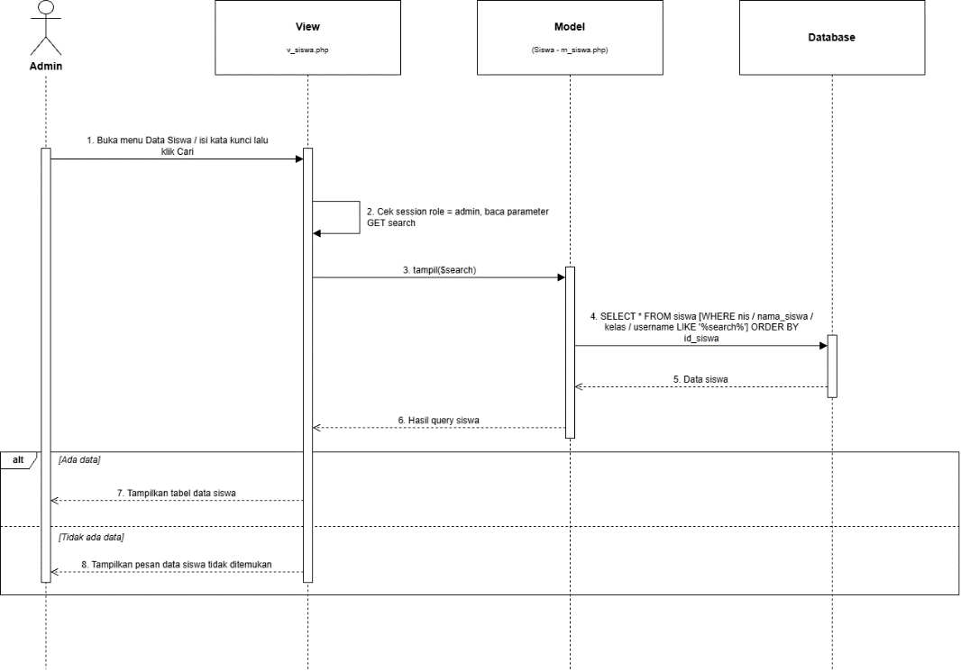
Gambar 2. 34 Sequence diagram melihat dan mencari data siswa
Admin membuka menu Data Siswa atau mengisi kata kunci lalu menekan Cari. View (v_siswa.php) mengecek session role admin dan membaca parameter GET search, lalu memanggil tampil($search) pada Model Siswa. Model menjalankan SELECT dari tabel siswa (dengan WHERE nis, nama_siswa, kelas, atau username LIKE ‘%search%’ bila ada kata kunci), diurutkan berdasarkan id_siswa. Jika ada data, ditampilkan tabel data siswa. Jika tidak, ditampilkan pesan data siswa tidak ditemukan.

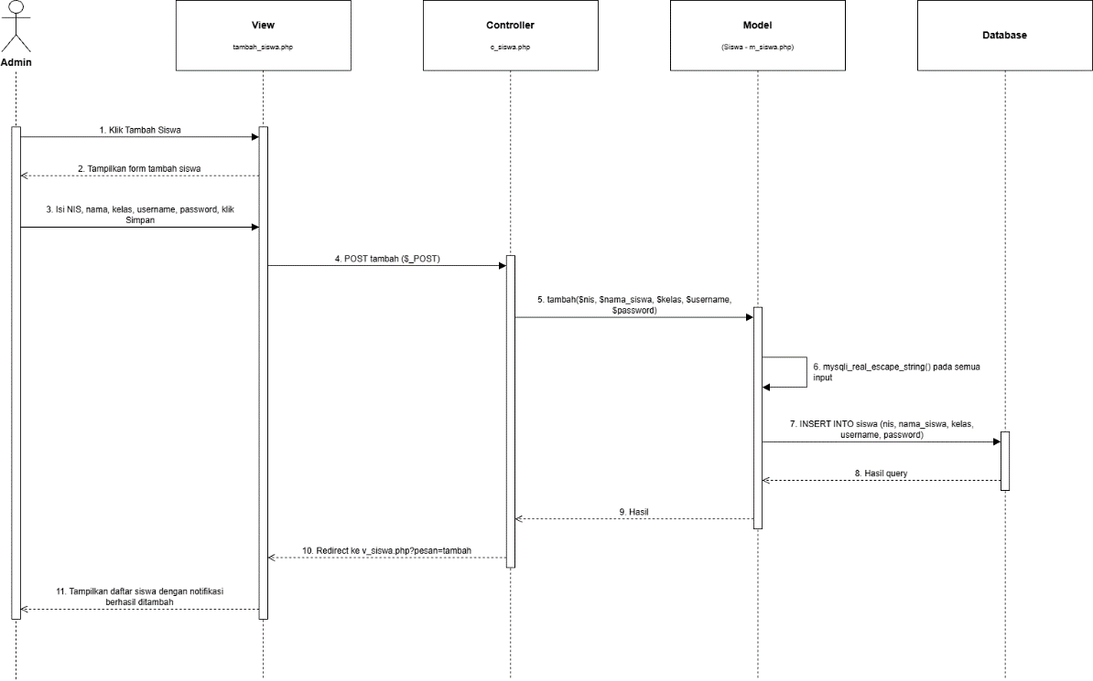
Gambar 2. 35 Sequence diagram menambah data siswa
Admin mengklik Tambah Siswa dan View (tambah_siswa.php) menampilkan form tambah siswa. Admin mengisi NIS, nama, kelas, username, dan password, lalu menekan Simpan. Data dikirim ke Controller (c_siswa.php) melalui POST, yang memanggil tambah() pada Model Siswa. Model mengamankan semua input dengan mysqli_real_escape_string() dan menjalankan INSERT ke tabel siswa. Hasilnya dikembalikan ke Controller, yang mengarahkan ke v_siswa.php?pesan=tambah. Daftar siswa ditampilkan dengan notifikasi berhasil ditambah.

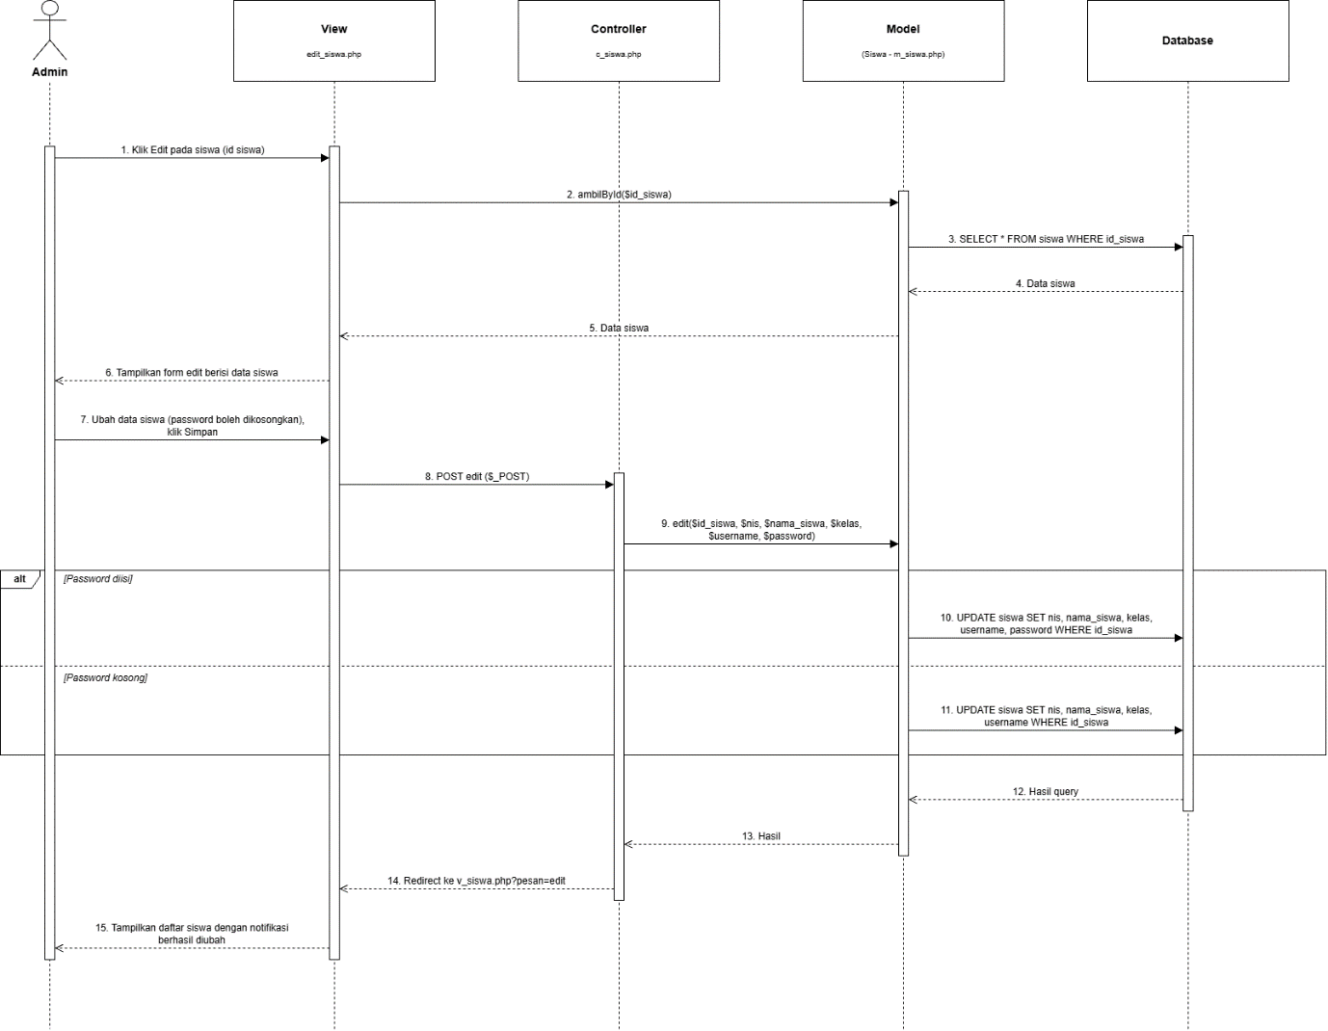
Gambar 2. 36 Sequence diagram mengubah data siswa
Admin mengklik Edit pada siswa. View (edit_siswa.php) memanggil ambilById() pada Model Siswa untuk mengambil data siswa berdasarkan id_siswa, lalu menampilkan form edit berisi data tersebut. Admin mengubah data (password boleh dikosongkan) lalu menekan Simpan, dan data dikirim ke Controller (c_siswa.php) melalui POST. Controller memanggil edit() pada Model. Jika password diisi, Model menjalankan UPDATE pada nis, nama_siswa, kelas, username, dan password. Jika password kosong, UPDATE dilakukan tanpa kolom password. Controller kemudian mengarahkan ke v_siswa.php?pesan=edit, dan daftar siswa ditampilkan dengan notifikasi berhasil diubah.

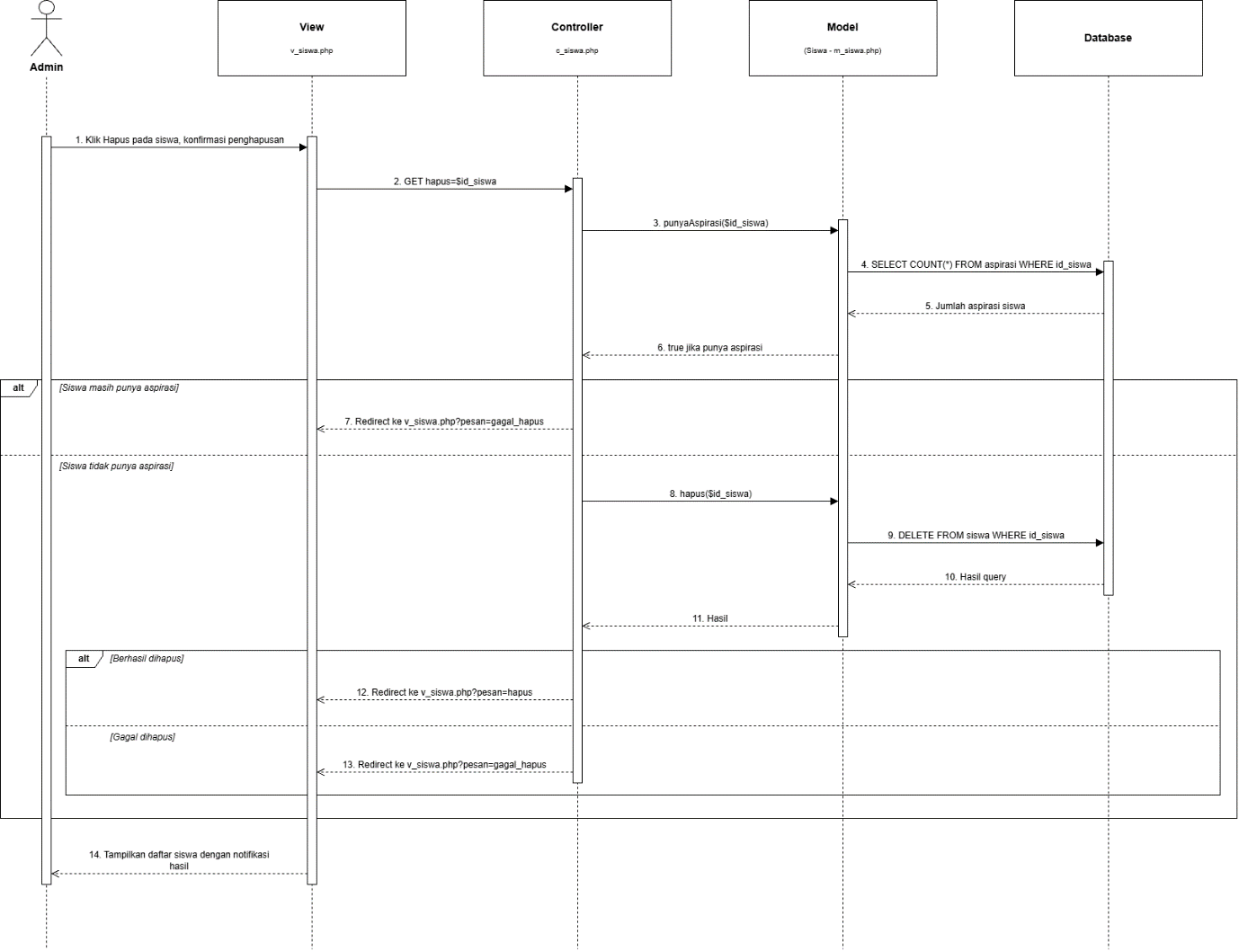
Gambar 2. 37 Sequence diagram menghapus data siswa
Admin mengklik Hapus pada siswa dan mengonfirmasi penghapusan. View (v_siswa.php) mengirim permintaan GET hapus ke Controller (c_siswa.php), yang memanggil punyaAspirasi() pada Model Siswa. Model menghitung jumlah aspirasi milik siswa tersebut. Jika siswa masih punya aspirasi, Controller mengarahkan ke v_siswa.php?pesan=gagal_hapus. Jika tidak, Controller memanggil hapus() pada Model, yang menjalankan DELETE pada tabel siswa. Jika berhasil, diarahkan dengan pesan hapus. Jika gagal, diarahkan dengan pesan gagal_hapus. Daftar siswa ditampilkan dengan notifikasi hasil.

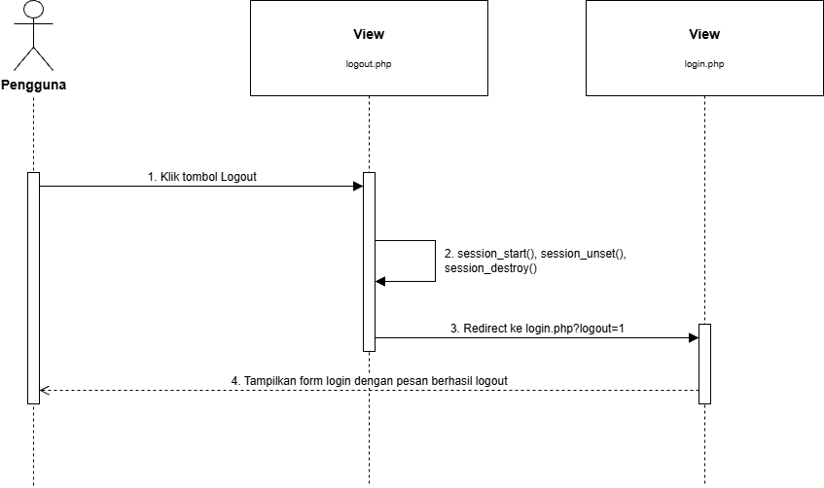
Gambar 2. 38 Sequence diagram logout
Pengguna mengklik tombol Logout. View logout.php menjalankan session_start(), session_unset(), dan session_destroy() untuk menghapus seluruh data session, lalu mengarahkan pengguna ke login.php?logout=1. View login.php menampilkan form login dengan pesan berhasil logout.

2.2.5 Perancangan Diagram Class
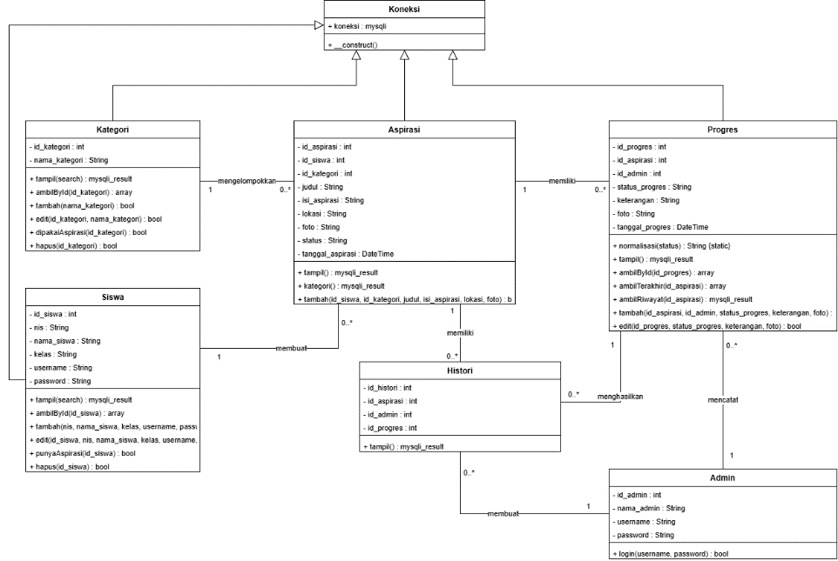
Gambar 2. 39 class diagram

Diagram ini menggambarkan struktur kelas pada sistem beserta atribut, method, dan relasi antarkelas. Sistem terdiri dari enam kelas, yaitu Koneksi, Kategori, Siswa, Aspirasi, Progres, dan Admin.
Kelas Koneksi adalah kelas induk (superclass) yang memiliki atribut koneksi bertipe mysqli dan method __construct() untuk membuat koneksi ke database. Kelas Kategori, Siswa, Aspirasi, Progres, dan Admin mewarisi kelas ini (relasi generalization), sehingga semuanya dapat memakai koneksi database yang sama tanpa membuatnya berulang.
Kelas Kategori menyimpan data kategori aspirasi dengan atribut id_kategori dan nama_kategori. Method yang dimiliki adalah:
- tampil(search) untuk menampilkan dan mencari data kategori
- ambilById(id_kategori) untuk mengambil satu data kategori
- tambah(nama_kategori) untuk menambah kategori baru
- edit(id_kategori, nama_kategori) untuk mengubah nama kategori
- dipakaiAspirasi(id_kategori) untuk memeriksa apakah kategori masih digunakan oleh aspirasi
- hapus(id_kategori) untuk menghapus kategori
Kelas Siswa menyimpan data siswa dengan atribut id_siswa, nis, nama_siswa, kelas, username, dan password. Method yang dimiliki adalah:
- tampil(search) untuk menampilkan dan mencari data siswa
- ambilById(id_siswa) untuk mengambil satu data siswa
- tambah(nis, nama_siswa, kelas, username, password) untuk menambah siswa baru
- edit(id_siswa, nis, nama_siswa, kelas, username, password) untuk mengubah data siswa
- punyaAspirasi(id_siswa) untuk memeriksa apakah siswa memiliki aspirasi
- hapus(id_siswa) untuk menghapus data siswa
Kelas Aspirasi menyimpan data pengaduan dengan atribut id_aspirasi, id_siswa, id_kategori, judul, isi_aspirasi, lokasi, foto, status, dan tanggal_aspirasi. Method yang dimiliki adalah:
- tampil() untuk menampilkan data aspirasi
- kategori() untuk mengambil data kategori yang digunakan pada form aspirasi
- tambah(id_siswa, id_kategori, judul, isi_aspirasi, lokasi, foto) untuk menyimpan aspirasi baru
Kelas Progres menyimpan riwayat tindak lanjut aspirasi dengan atribut id_progres, id_aspirasi, id_admin, status_progres, keterangan, foto, dan tanggal_progres. Method yang dimiliki adalah:
- normalisasi(status) bersifat static, untuk menyeragamkan penulisan status
- tampil() untuk menampilkan data progres
- ambilById(id_progres) untuk mengambil satu data progres
- ambilTerakhir(id_aspirasi) untuk mengambil progres terbaru dari suatu aspirasi
- ambilRiwayat(id_aspirasi) untuk mengambil seluruh riwayat progres suatu aspirasi
- tambah(id_aspirasi, id_admin, status_progres, keterangan, foto) untuk menambah progres atau feedback baru
- edit(id_progres, status_progres, keterangan, foto) untuk mengubah data progres
Kelas Admin menyimpan data admin dengan atribut id_admin, nama_admin, username, dan password. Kelas ini memiliki method login(username, password) untuk proses autentikasi admin.
Kelas Histori menyimpan data histori aspirasi dengan atribut id_histori, id_aspirasi, id_admin, dan id_progres. Kelas ini memiliki method tampil() untuk menampilkan data histori.
Relasi antarkelas:
- Kategori mengelompokkan Aspirasi dengan multiplisitas 1 ke 0..*. Satu kategori dapat mengelompokkan banyak aspirasi, sedangkan satu aspirasi hanya memiliki satu kategori.
- Siswa membuat Aspirasi dengan multiplisitas 1 ke 0..*. Satu siswa dapat membuat banyak aspirasi, sedangkan satu aspirasi hanya dibuat oleh satu siswa.
- Aspirasi memiliki Progres dengan multiplisitas 1 ke 0..*. Satu aspirasi dapat memiliki banyak catatan progres, mulai dari status Menunggu, Dikerjakan, hingga Selesai atau Ditolak.
- Admin mencatat Progres dengan multiplisitas 1 ke 0..*. Satu admin dapat mencatat banyak progres, sedangkan satu catatan progres dicatat oleh satu admin.
- Aspirasi memiliki Histori (1 ke 0..*): satu aspirasi dapat memiliki banyak catatan histori.
- Progres menghasilkan Histori (1 ke 0..*): satu progres dapat tercatat pada banyak histori.
- Admin membuat Histori (1 ke 0..*): satu admin dapat membuat banyak catatan histori.

2.2.6 Perancangan Tabel
Database aplikasi bernama pengaduan_sekolah dan terdiri dari enam tabel, yaitu admin, siswa, kategori, aspirasi, progres, dan histori. Rancangan struktur setiap tabel disajikan pada tabel-tabel berikut.
Tabel Admin
Field | Tipe | Keterangan
id_admin | INT (PK, AI) | Primery Key
nama_admin | VARCHAR (50) | Nama admin
username | VARCHAR (50) | Username untuk login
password | VARCHAR (50) | Password
Tabel 2. 16 Tabel admin
Tabel ini menyimpan akun admin yang dipakai untuk login dan untuk mencatat admin yang menangani suatu laporan. Kolom username bersifat unik.

Tabel Siswa
Field | Tipe | Keterangan
id_siswa | INT (PK, AI) | ID siswa
nis | VARCHAR (20) | Nomor induk siswa
nama_siswa | VARCHAR (50) | Nama siswa
kelas | VARCHAR (25) | Kelas
Username | VARCHAR (50) | Username login
password | VARCHAR (25) | Password
Tabel 2. 17 Tabel siswa
Tabel ini menyimpan data siswa beserta akun login, dan menjadi acuan identitas pelapor. NIS bersifat unik sehingga tidak ada dua siswa dengan NIS yang sama.

Tabel Kategori
Field | Tipe | Keterangan
id_siswa | INT (PK, AI) | ID kategori
Nama_kategori | VARCHAR (50) | Nama kategori
Tabel 2. 18 Tabel kategori
Tabel ini menyimpan jenis pengaduan yang dapat dipilih siswa, yaitu Fasilitas, Kebersihan, Keamanan, Pembelajaran, dan Lingkungan.

Tabel Aspirasi
Field | Tipe | Keterangan
id_aspirasi | INT (PK, AI) | ID aspirasi
id_siswa | INT (FK) | Pelapor, ke siswa
id_kategori | INT (FK) | Kategori, ke kategori
judul | VARCHAR (150) | Judul laporan
isi_aspirasi | TEXT | Uraian
lokasi | VARCHAR (100) | Lokasi masalah
foto | VARCHAR (255) | Nama file foto
status | VARCHAR (30) | Status awal (“menunggu”)
tanggal_aspirasi | DATETIME | Waktu laporan
Tabel 2. 19 tabel aspirasi
Tabel ini menyimpan laporan dari siswa. Kolom id_siswa dan id_kategori adalah foreign key yang menghubungkan laporan dengan pelapor dan kategorinya. Status terkini laporan dibaca dari progres terbaru, bukan dari kolom status.

Tabel Progres
Field | Tipe | Keterangan
id_progres | INT (PK, AI) | ID aspirasi
id_aspirasi | INT (FK) | Pelapor, ke siswa
id_admin | INT (FK) | Kategori, ke kategori
status_progres | ENUM(“menunggu”,  ”dikerjakan”,”selesai”,  ”ditolak) | Menunggu / dikerjakan / selesai / tolak
keterangan | TEXT | Keterangan atau feedback
foto | VARCHAR (NULL) | Foto bukti
tanggal_progres | DATETIME | Waktu progres
Tabel 2. 20 Tabel progress
Tabel ini menyimpan riwayat penanganan setiap aspirasi. Status terakhir sebuah aspirasi ditentukan dari baris progres yang paling baru.

Tabel Histori
Field | Tipe | Keterangan
id_histori | INT (AI) | Primery key
id_aspirasi | INT (FK) | Mengacu ke tabel aspirasi
id_admin | INT (FK) | Admin yang terkait, mengacu ke tabel admin
id_progres | INT (FK), NULL | Progres terkait, mengacu ke tabel progres
Tabel 2. 21 Tabel histori
Selain struktur tabel, database memiliki dua trigger pada tabel progres untuk menjaga alur status dan mencatat histori. Trigger disajikan pada tabel berikut.

2.2.7 Perancangan Antarmuka
Perancangan antarmuka adalah rancangan tata letak tampilan aplikasi sebelum aplikasi dibuat. Rancangan dibuat sederhana dalam bentuk wireframe untuk menentukan posisi sidebar, judul halaman, tabel, form, dan tombol. Seluruh halaman memakai pola yang sama, yaitu sidebar menu di sisi kiri dan area konten di sisi kanan, agar pengguna mudah berpindah halaman. Daftar rancangan halaman disajikan pada tabel berikut.

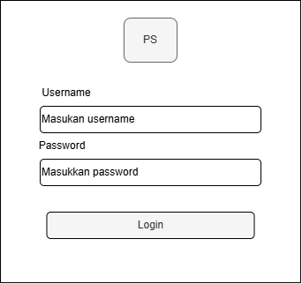
Gambar 2. 40 login
Halaman ini digunakan admin maupun siswa untuk masuk ke sistem. Bagian atas berisi logo aplikasi (PS). Di bawahnya terdapat dua kolom isian, yaitu Username dan Password, serta tombol Login. Setelah pengguna mengisi data dan menekan tombol Login, sistem memvalidasi akun lalu mengarahkan pengguna ke dashboard sesuai perannya (admin atau siswa).

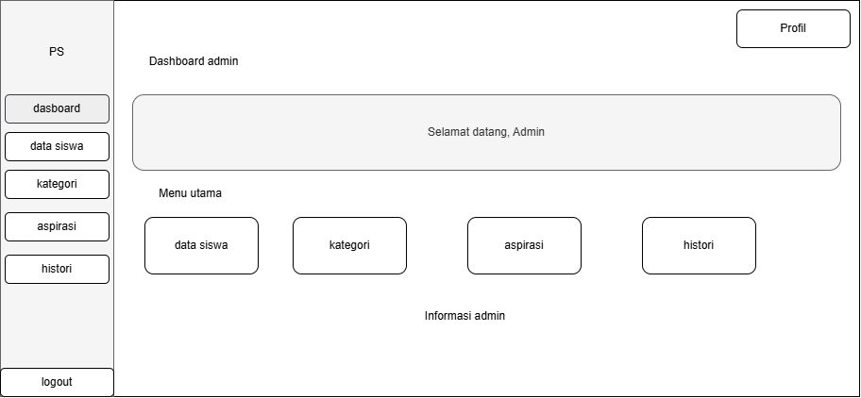
Gambar 2. 41 Dashboard admin
Halaman ini adalah tampilan awal setelah admin berhasil login. Di sisi kiri terdapat sidebar berisi logo PS dan menu Dashboard, Data Siswa, Kategori, Aspirasi, dan Histori, dengan tombol Logout di bagian bawah. Di sisi kanan atas terdapat tombol Profil. Bagian utama menampilkan judul “Dashboard admin”, kotak sambutan “Selamat datang, Admin”, dan Menu utama berupa empat tombol pintasan (Data Siswa, Kategori, Aspirasi, Histori) yang sama dengan menu di sidebar. Pada bagian bawah terdapat area Informasi admin.

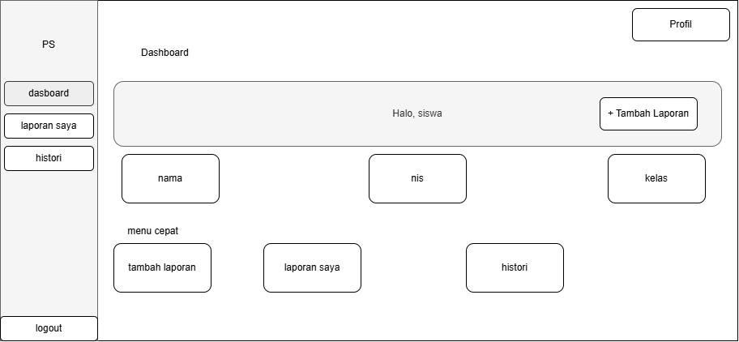
Gambar 2. 42 Dashboard siswa
Halaman ini adalah tampilan awal setelah siswa berhasil login. Sidebar berisi menu Dashboard, Laporan Saya, dan Histori, dengan tombol Logout di bagian bawah. Bagian utama menampilkan sapaan “Halo, siswa” beserta tombol + Tambah Laporan. Di bawahnya terdapat tiga kotak informasi identitas siswa, yaitu nama, NIS, dan kelas. Bagian Menu cepat berisi pintasan ke Tambah Laporan, Laporan Saya, dan Histori agar siswa dapat berpindah halaman dengan cepat.
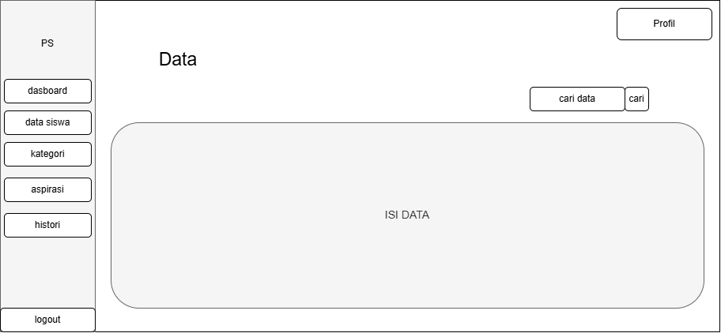
Gambar 2. 43 Halaman data admin
Halaman ini menjadi pola tampilan daftar data yang digunakan pada menu admin, seperti Data Siswa, Kategori, Aspirasi, dan Histori. Sidebar berisi menu admin lengkap. Pada bagian utama terdapat judul halaman, kolom cari data beserta tombol cari untuk mencari data berdasarkan kata kunci, dan area isi data untuk menampilkan data dalam bentuk tabel. Isi tabel disesuaikan dengan menu yang dibuka.

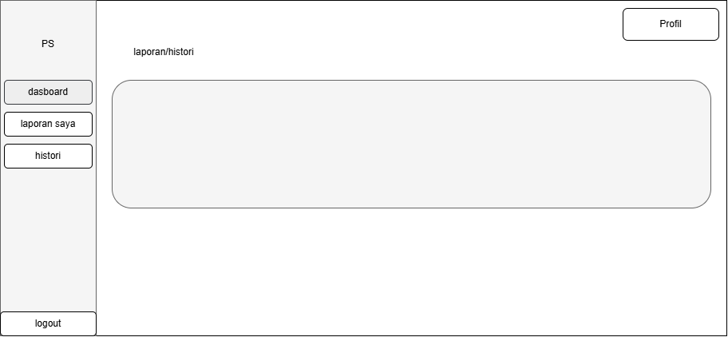
Gambar 2. 44 Halaman laporan dan histori
Halaman ini digunakan siswa untuk melihat daftar laporan miliknya, baik pada menu Laporan Saya maupun Histori. Sidebar berisi menu Dashboard, Laporan Saya, dan Histori. Bagian utama menampilkan judul halaman dan area daftar laporan beserta status terakhirnya.

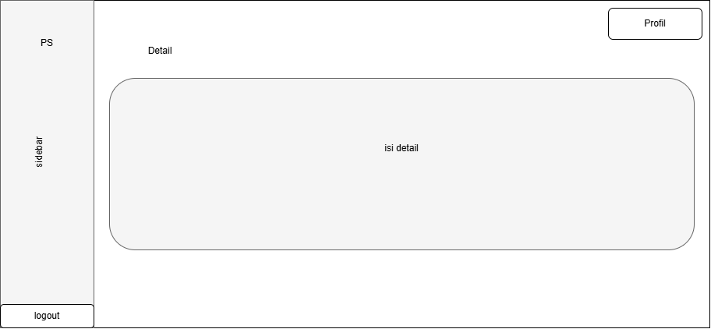
Gambar 2. 45 Halaman detail
Halaman ini digunakan untuk melihat rincian suatu data, misalnya detail aspirasi beserta progres dan feedback. Di bagian utama terdapat judul “Detail” dan area isi detail yang menampilkan informasi lengkap data yang dipilih. Sidebar di sisi kiri tetap tersedia sesuai peran pengguna, dan tombol Profil berada di kanan atas.

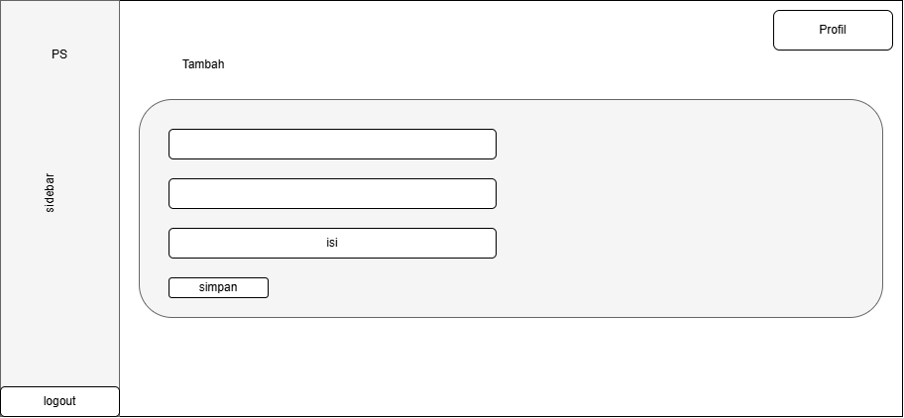
Gambar 2. 46 Halaman tambah
Halaman ini digunakan untuk menambahkan data baru yang memerlukan kolom isian panjang, misalnya form pengaduan oleh siswa. Bagian utama menampilkan judul “Tambah” dan sebuah form berisi dua kolom isian, satu kolom isi (untuk keterangan/isi laporan), dan tombol simpan. Setelah tombol simpan ditekan, data diproses oleh sistem.

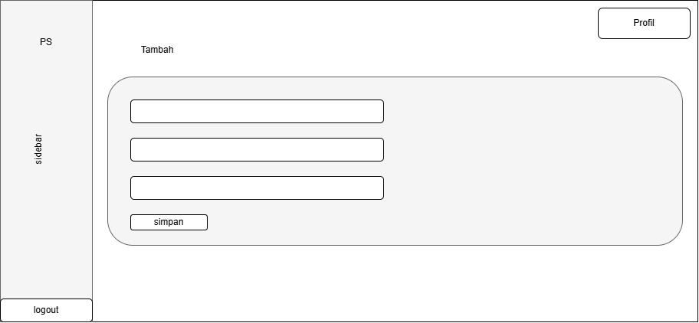
Gambar 2. 47 Halaman edit
Halaman ini digunakan untuk menambah atau mengubah data dengan form sederhana, misalnya pada data siswa dan kategori. Bagian utama menampilkan judul “Tambah” dan form berisi tiga kolom isian serta tombol simpan. Jumlah dan nama kolom disesuaikan dengan data yang diolah.

2.2.8 Design Relasi Database

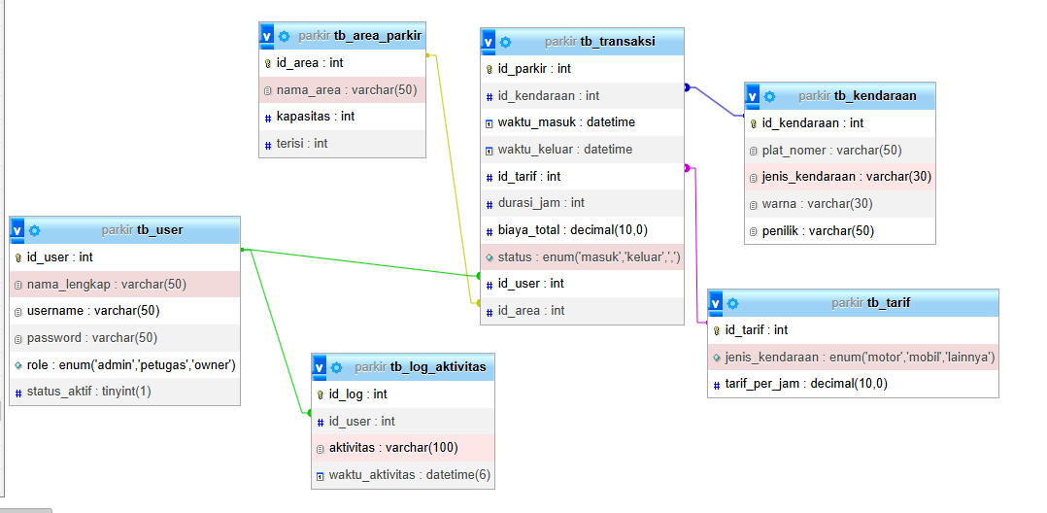
Gambar 2. 48 Desain relasi database
Gambar ini menunjukkan struktur database pengaduan_sekolah beserta relasi antartabelnya, yang dibuat melalui fitur Designer pada phpMyAdmin. Database terdiri dari enam tabel, yaitu admin, siswa, kategori, aspirasi, progres, dan histori.
Tabel admin menyimpan data akun admin. Atributnya adalah id_admin (primary key, int), nama_admin (varchar 50), username (varchar 50), dan password (varchar 25).
Tabel siswa menyimpan data akun siswa. Atributnya adalah id_siswa (primary key, int), nis (varchar 20), nama_siswa (varchar 50), kelas (varchar 25), username (varchar 50), dan password (varchar 25).
Tabel kategori menyimpan jenis kategori aspirasi. Atributnya adalah id_kategori (primary key, int) dan nama_kategori (varchar 50).
Tabel aspirasi menyimpan pengaduan yang dikirim siswa. Atributnya adalah id_aspirasi (primary key, int), id_siswa (foreign key), id_kategori (foreign key), judul (varchar 150), isi_aspirasi (text), lokasi (varchar 100), foto (varchar 255), status (varchar 30), dan tanggal_aspirasi (datetime).
Tabel progres menyimpan riwayat tindak lanjut setiap aspirasi. Atributnya adalah id_progres (primary key, int), id_aspirasi (foreign key), id_admin (foreign key), status_progres (enum: menunggu, dikerjakan, selesai, ditolak), keterangan (text), foto (varchar 255), dan tanggal_progres (datetime).
Tabel histori menyimpan data histori aspirasi. Atributnya adalah id_histori (primary key, int), id_aspirasi, id_admin, dan id_progres, yang ketiganya merupakan foreign key.
Relasi antartabel:
- Tabel kategori berelasi dengan aspirasi melalui id_kategori. Satu kategori dapat dipakai oleh banyak aspirasi (one to many).
- Tabel siswa berelasi dengan aspirasi melalui id_siswa. Satu siswa dapat membuat banyak aspirasi (one to many).
- Tabel aspirasi berelasi dengan progres melalui id_aspirasi. Satu aspirasi dapat memiliki banyak catatan progres (one to many).
- Tabel admin berelasi dengan progres melalui id_admin. Satu admin dapat mencatat banyak progres (one to many).
- Tabel histori berelasi dengan aspirasi (id_aspirasi), admin (id_admin), dan progres (id_progres), sehingga setiap catatan histori terhubung ke aspirasi, admin, dan progres yang bersangkutan.

2.2.9 Design Struktur Menu
Struktur menu menggambarkan hierarki halaman yang dapat diakses oleh setiap aktor setelah login. Admin memiliki menu Dashboard, Data Siswa, Kategori, Aspirasi, Histori, dan Logout. Siswa memiliki menu Dashboard, Laporan Saya, Tambah Laporan, Histori, dan Logout.

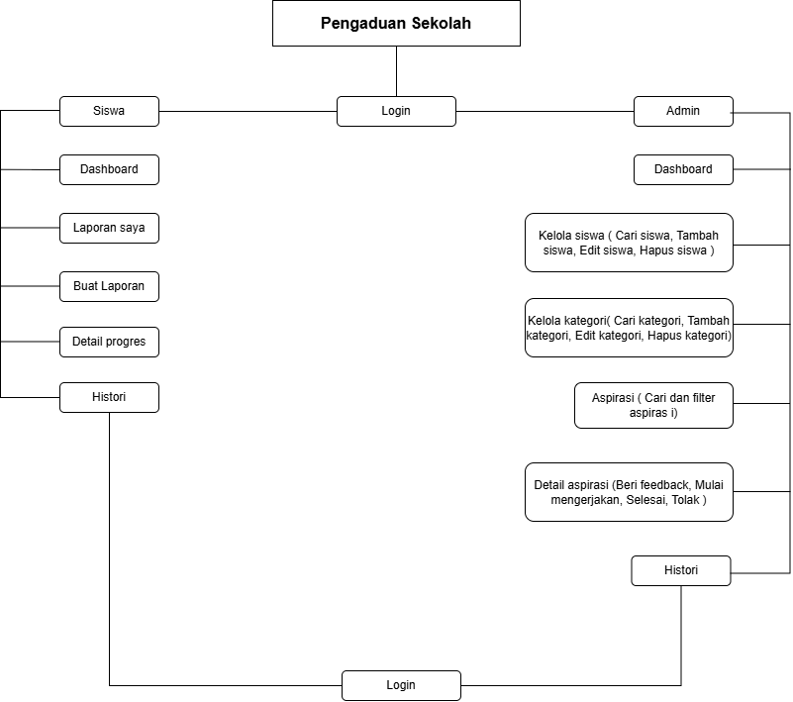
Gambar 2. 49 Desain Struktur menu
Struktur menu dipisahkan berdasarkan aktor sehingga tiap pengguna hanya melihat menu sesuai hak aksesnya. Dari menu Aspirasi, admin dapat membuka detail aspirasi dan memproses progres. Dari menu Laporan Saya, siswa dapat membuka detail laporannya.

BAB III

IMPLEMENTASI DAN PENGUJIAN

3.1 Implementasi
Implementasi adalah tahap mewujudkan hasil perancangan menjadi aplikasi yang dapat dijalankan. Aplikasi dibangun dengan PHP native menggunakan pola MVC sederhana yang memisahkan pengelolaan data (model), logika proses (controller), dan tampilan (view). Struktur folder aplikasi disajikan pada tabel berikut.

3.1.1 Implementasi Tabel
Database pengaduan_sekolah dibuat dengan enam tabel sesuai rancangan. Struktur masing-masing tabel setelah dibuat ditampilkan pada gambar berikut.
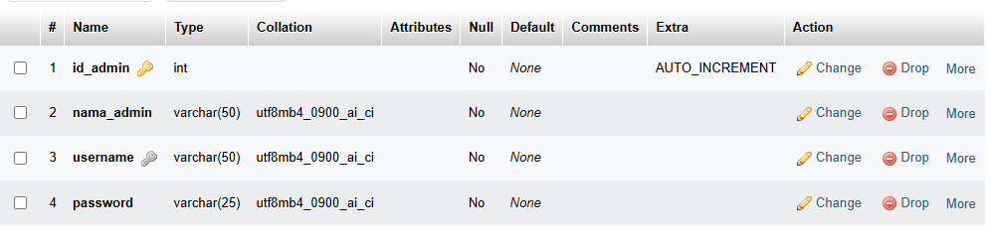
Gambar 3. 1 tabel admin
Tabel admin memiliki kolom id_admin sebagai primary key serta username yang bersifat unik.

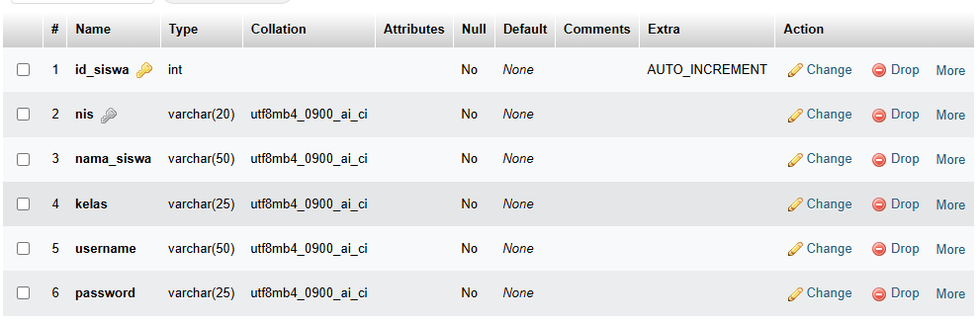
Gambar 3. 2 tabel siswa
Tabel siswa memiliki primary key id_siswa dan kolom nis yang bersifat unik.

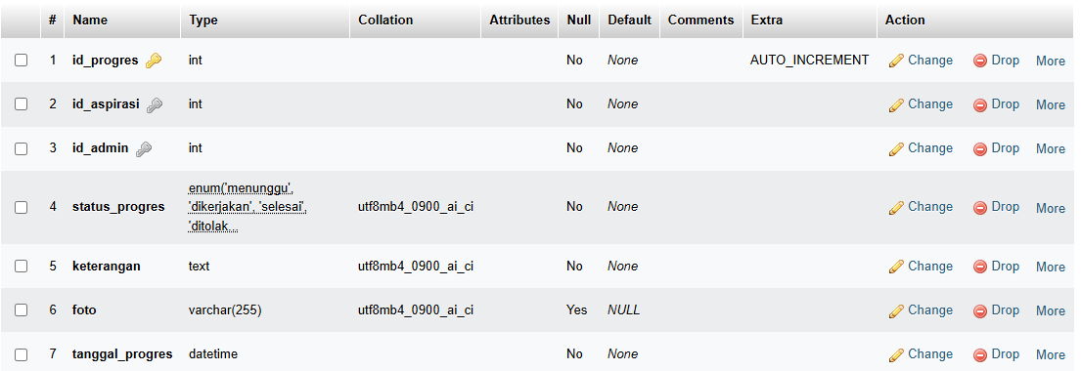
Gambar 3. 3 tabel progres
Kolom status_progres bertipe ENUM sehingga hanya menerima nilai menunggu, dikerjakan, selesai, atau ditolak.

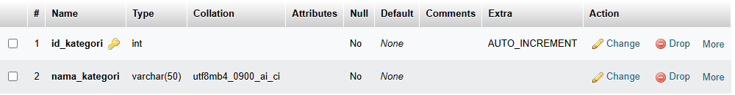
Gambar 3. 4 tabel kategori
Tabel kategori menyimpan jenis pengaduan dengan primary key id_kategori.

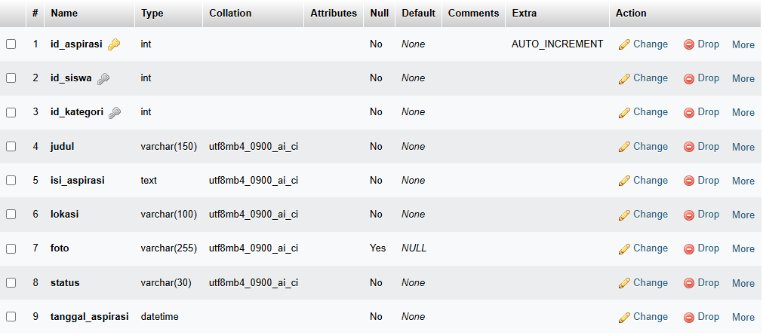
Gambar 3. 5 tabel aspirasi
Tabel aspirasi memiliki foreign key id_siswa dan id_kategori yang terhubung ke tabel siswa dan kategori.

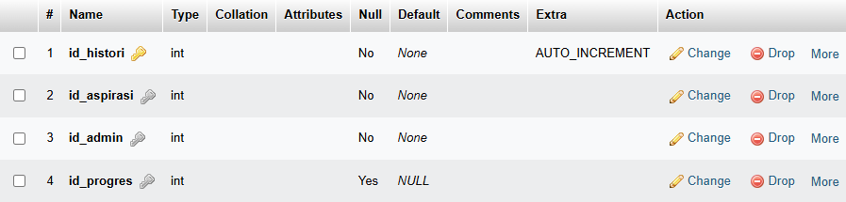
Gambar 3. 6 tabel histori
Tabel histori memiliki tiga foreign key yang mengacu ke aspirasi, admin, dan progres.

3.1.2 Implementasi Design Relasi Database
Relasi antar tabel yang telah dirancang diterapkan pada database melalui foreign key. Hasilnya terlihat pada tampilan relasi berikut.
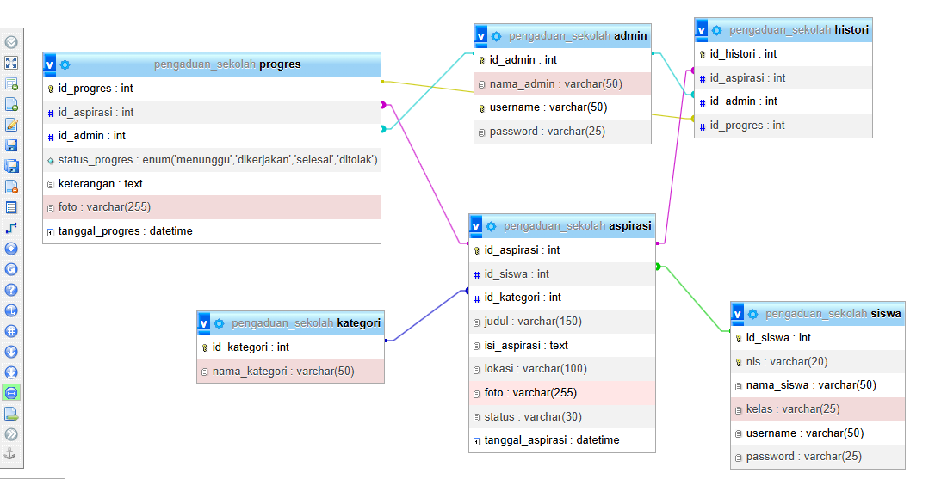
Gambar 3. 7 Relasi database
Gambar menunjukkan enam tabel yang saling terhubung sesuai rancangan pada Tabel 25. Relasi ini menjaga konsistensi data, misalnya siswa yang sudah memiliki aspirasi tidak dapat dihapus begitu saja.

    - Implementasi Antarmuka
Implementasi antarmuka adalah tampilan akhir aplikasi yang dibuat berdasarkan rancangan pada subbab Perancangan Antarmuka. Setiap halaman ditampilkan dalam bentuk tangkapan layar (screenshot) beserta penjelasannya.

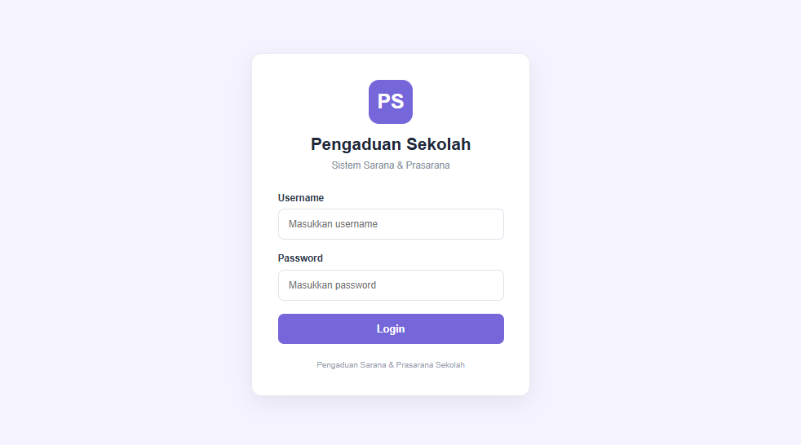
Gambar 3. 8 Halaman login
Halaman login adalah pintu masuk sistem. Terdapat logo PS, judul “Pengaduan Sekolah”, kolom Username dan Password, serta tombol Login. Setelah data diisi dan tombol ditekan, sistem memvalidasi akun lalu mengarahkan pengguna ke dashboard sesuai perannya.

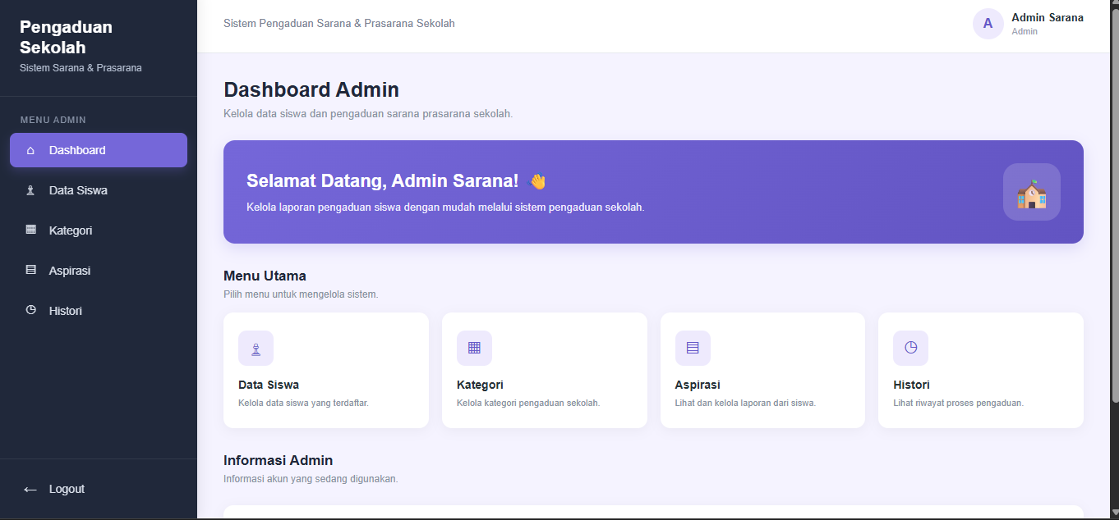
Gambar 3. 9 Dashboard admin
Dashboard admin adalah halaman awal yang tampil setelah admin berhasil login. Di sisi kiri terdapat sidebar menu admin yang berisi Dashboard, Data Siswa, Kategori, Aspirasi, dan Histori, serta tombol Logout di bagian bawah. Di bagian atas terdapat nama akun admin yang sedang login.
Bagian utama halaman berisi:
- Banner sambutan “Selamat Datang, Admin Sarana!” sebagai penanda bahwa admin telah berhasil masuk.
- Menu Utama berupa empat kartu pintasan, yaitu Data Siswa, Kategori, Aspirasi, dan Histori. Setiap kartu dilengkapi keterangan singkat fungsinya sehingga admin dapat langsung berpindah ke menu yang diinginkan.
- Informasi Admin yang menampilkan informasi akun yang sedang digunakan.

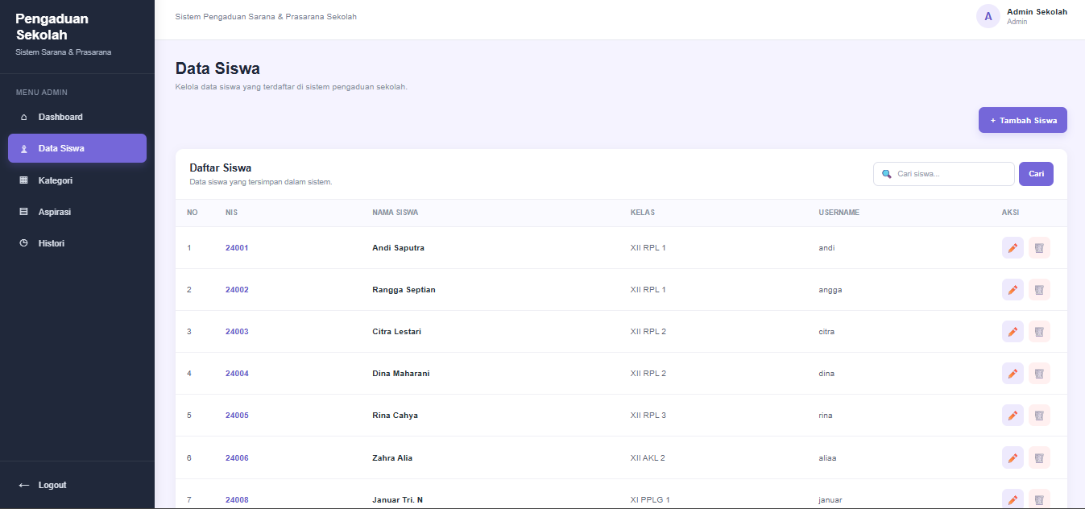
Gambar 3. 10 Halaman data siswa
Halaman ini menampilkan daftar siswa dalam bentuk tabel yang berisi nomor, NIS, nama siswa, kelas, username, dan kolom aksi (edit dan hapus). Di bagian atas tersedia tombol + Tambah Siswa serta kolom pencarian. Di sisi kiri terdapat sidebar menu admin (Dashboard, Data Siswa, Kategori, Aspirasi, Histori) dan tombol Logout.

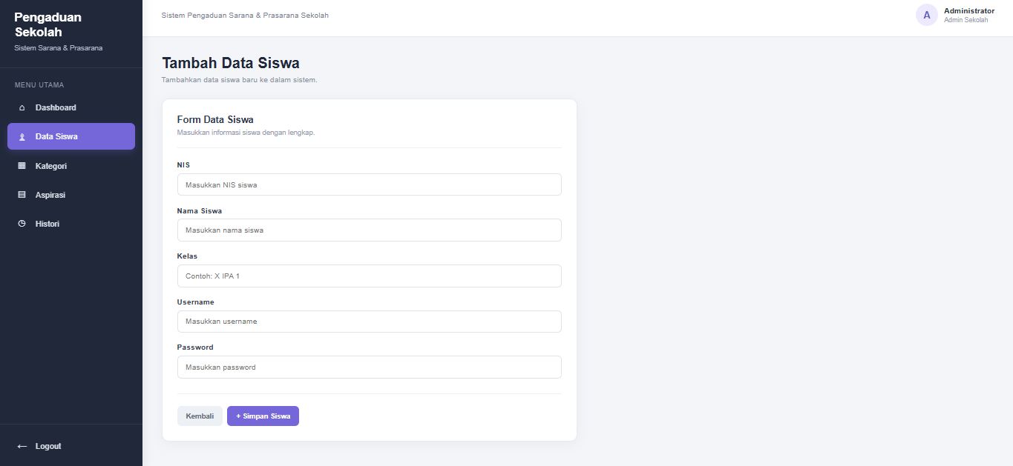
Gambar 3. 11 Tambah siswa
Halaman ini berisi form untuk menambah siswa baru dengan kolom NIS, Nama Siswa, Kelas, Username, dan Password. Tersedia tombol Kembali untuk membatalkan dan tombol + Simpan Siswa untuk menyimpan data ke database.

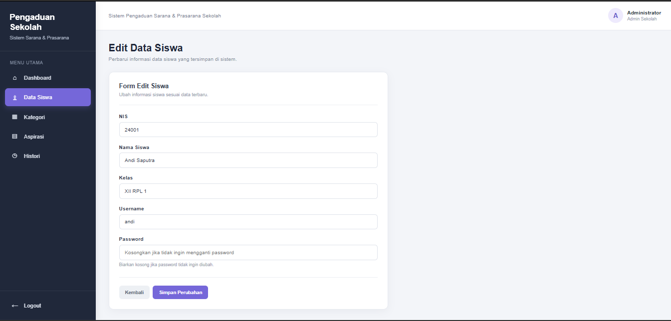
Gambar 3. 12 Edit siswa
Halaman ini berisi form edit yang sudah terisi data siswa yang dipilih. Admin dapat mengubah NIS, nama, kelas, dan username. Kolom password boleh dikosongkan jika password tidak ingin diganti. Perubahan disimpan dengan tombol Simpan Perubahan.

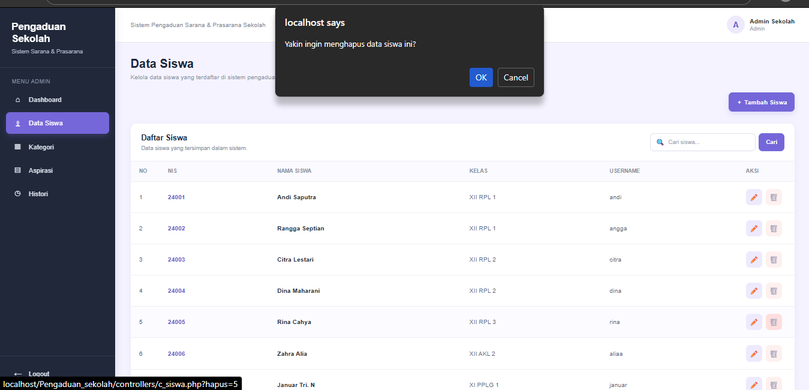
Gambar 3. 13 Konfirmasi hapus data siswa
Saat admin menekan ikon hapus, browser menampilkan kotak konfirmasi “Yakin ingin menghapus data siswa ini?” dengan pilihan OK dan Cancel. Penghapusan hanya diproses jika admin memilih OK, sehingga mencegah data terhapus karena salah klik.

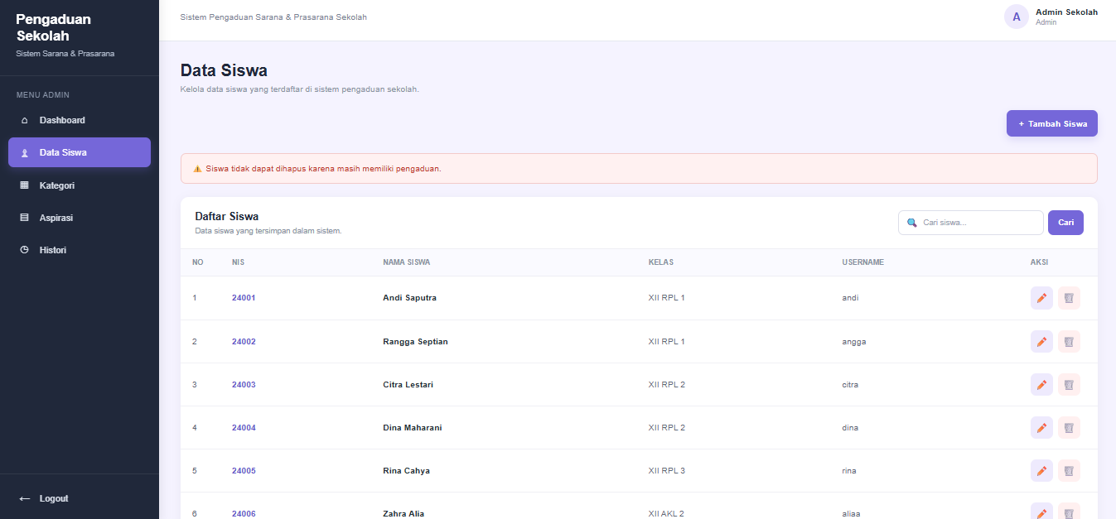
Gambar 3. 14 Pesan gagal hapus siswa
Jika siswa yang dihapus masih memiliki pengaduan, sistem menolak penghapusan dan menampilkan pesan merah “Siswa tidak dapat dihapus karena masih memiliki pengaduan”. Hal ini menjaga integritas data aspirasi.

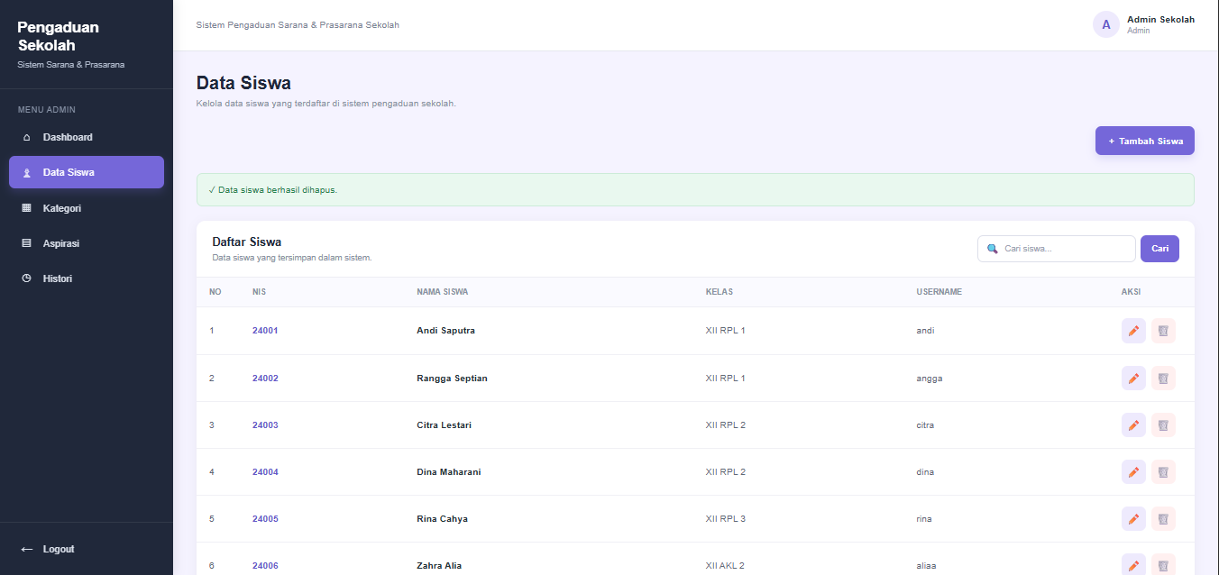
Gambar 3. 15 Pesan berhasil hapus data siswa
Jika siswa tidak memiliki pengaduan, data berhasil dihapus dan sistem menampilkan pesan hijau “Data siswa berhasil dihapus” di atas tabel.

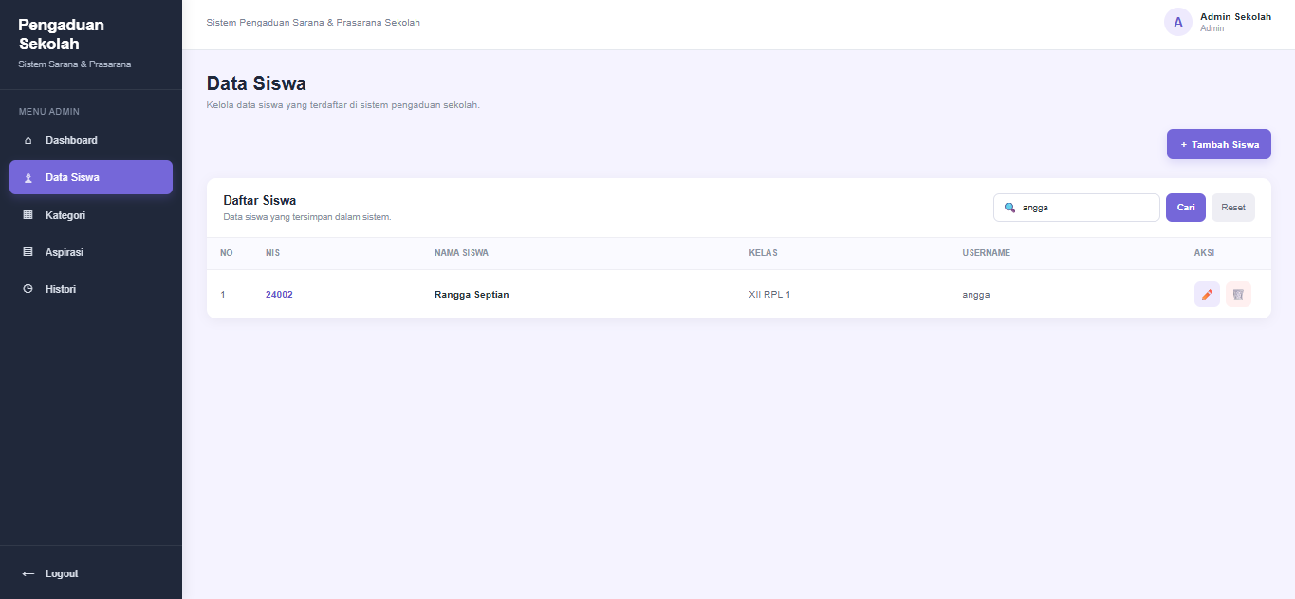
Gambar 3. 16 Pencarian data siswa
Admin dapat mengetik kata kunci pada kolom pencarian lalu menekan Cari. Sistem menampilkan data yang sesuai (misalnya kata kunci “angga” menampilkan siswa Rangga Septian). Tombol Reset muncul untuk mengembalikan tampilan ke seluruh data

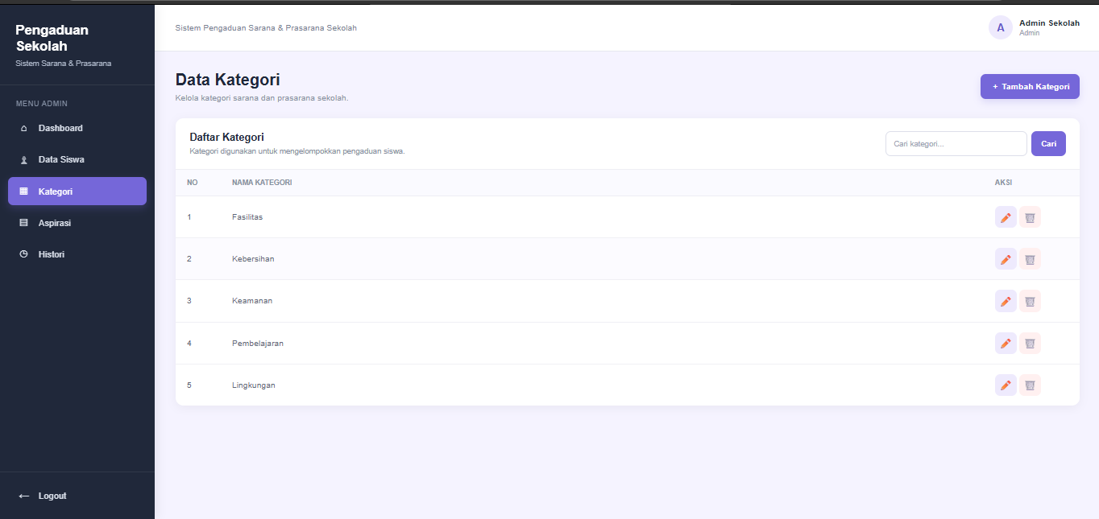
Gambar 3. 17 Halaman data kategori
Halaman ini menampilkan daftar kategori aspirasi (Fasilitas, Kebersihan, Keamanan, Pembelajaran, Lingkungan) dalam tabel dengan kolom aksi edit dan hapus. Terdapat tombol + Tambah Kategori dan kolom pencarian kategori.

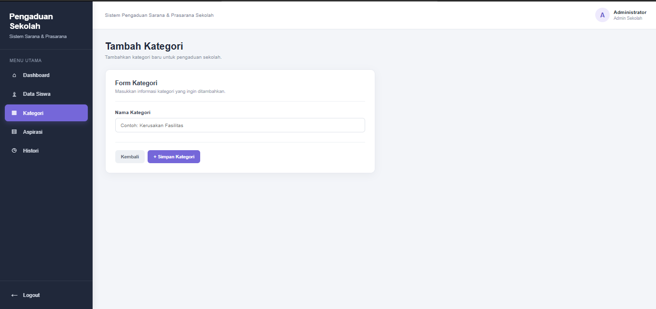
Gambar 3. 18 Tambah kategori
Form ini hanya berisi satu kolom, yaitu Nama Kategori. Admin mengisi nama kategori baru lalu menekan + Simpan Kategori, atau Kembali untuk membatalkan.

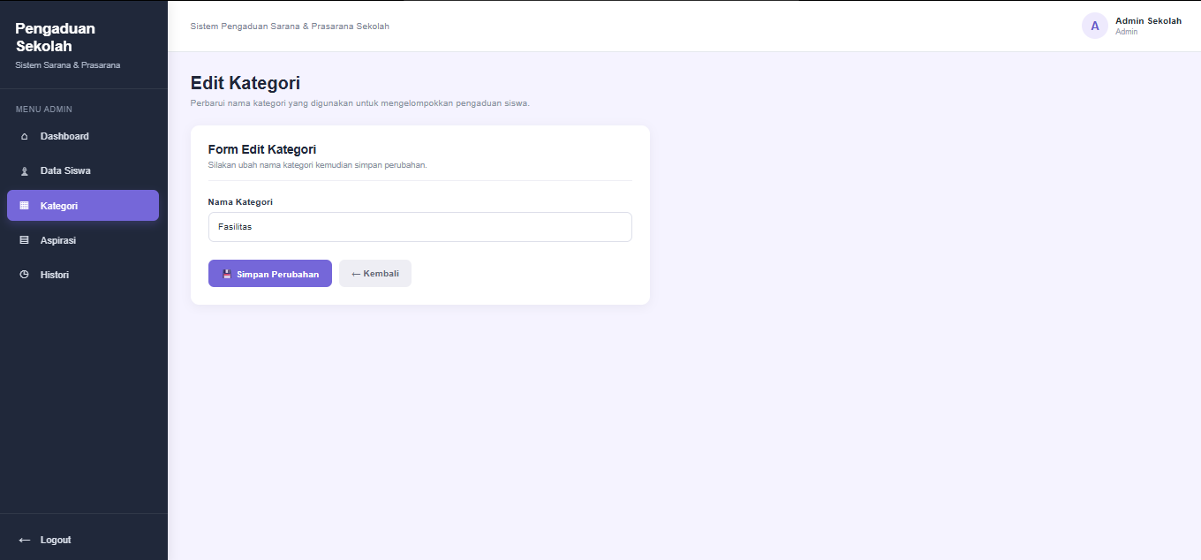
Gambar 3. 19 Edit kategori
Form edit menampilkan nama kategori saat ini. Admin mengubah namanya lalu menekan Simpan Perubahan, atau Kembali untuk membatalkan.

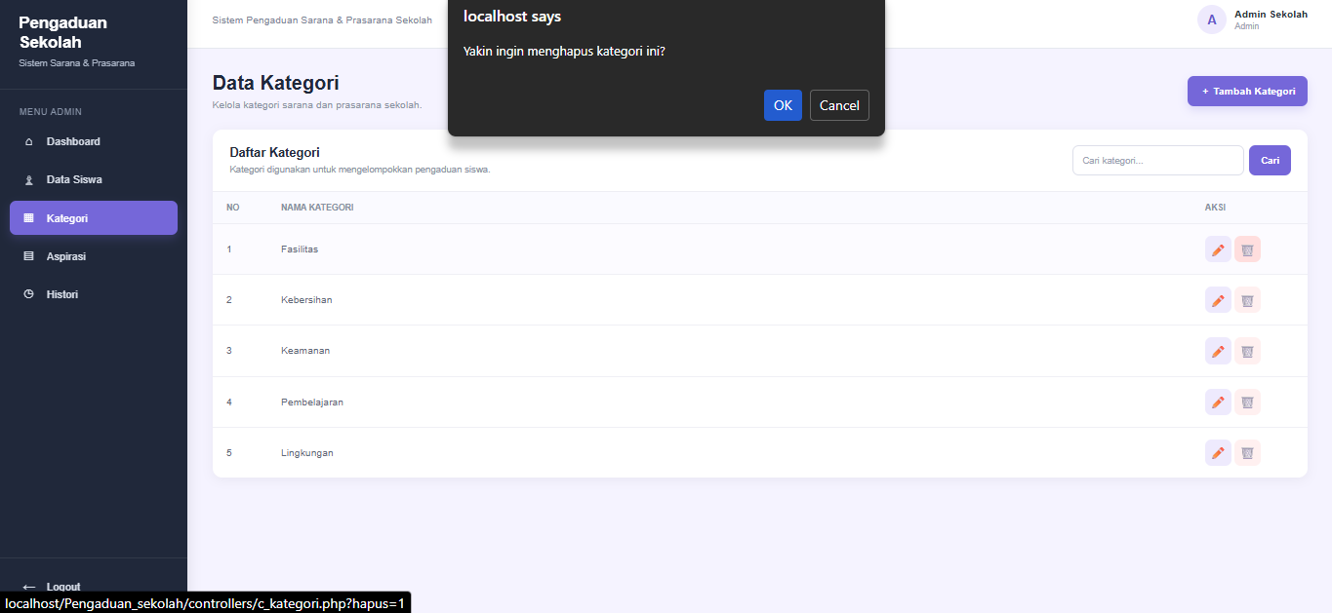
Gambar 3. 20 Konfirmasi hapus kategori
Saat ikon hapus ditekan, muncul konfirmasi “Yakin ingin menghapus kategori ini?”. Kategori hanya diproses untuk dihapus jika admin memilih OK.

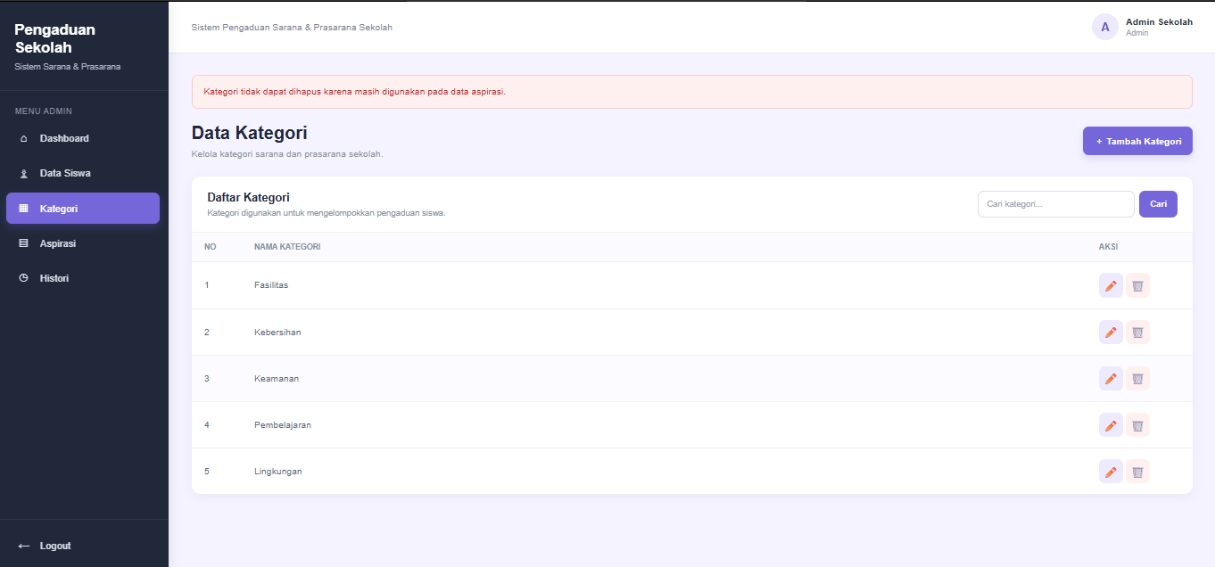
Gambar 3. 21 Pesan gagal hapus kategori
Jika kategori masih dipakai pada data aspirasi, sistem menolak penghapusan dan menampilkan pesan merah “Kategori tidak dapat dihapus karena masih digunakan pada data aspirasi”.

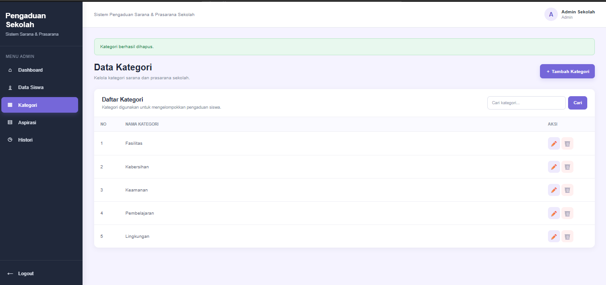
Gambar 3. 22 Pesan berhasil hapus kategori
Jika kategori tidak sedang digunakan, kategori terhapus dan sistem menampilkan pesan hijau “Kategori berhasil dihapus”.

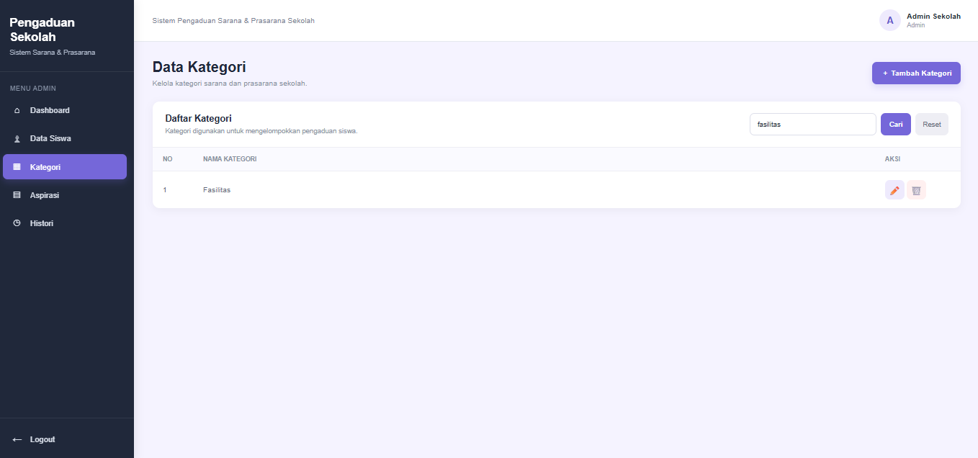
Gambar 3. 23 Pencarian data kategori
Admin mengetik nama kategori pada kolom pencarian lalu menekan Cari. Sistem hanya menampilkan kategori yang sesuai (contoh: “fasilitas”), dan tombol Reset tersedia untuk menampilkan semua data kembali.

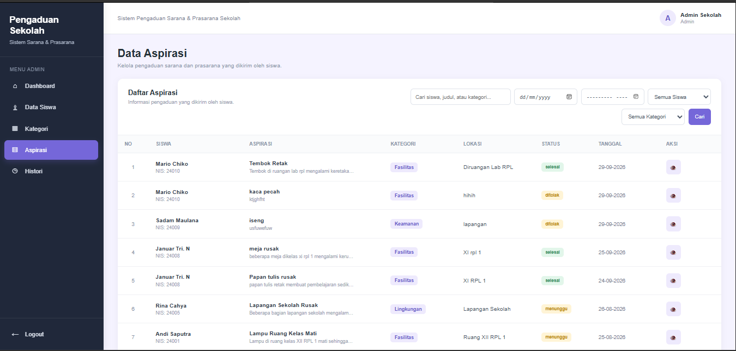
Gambar 3. 24 Halaman data aspirasi
Halaman ini menampilkan seluruh aspirasi yang dikirim siswa dalam tabel berisi nomor, siswa (nama dan NIS), aspirasi (judul dan ringkasan isi), kategori, lokasi, status (menunggu, selesai, ditolak), tanggal, dan aksi untuk membuka detail. Di bagian atas tersedia fitur pencarian dan filter berdasarkan kata kunci, tanggal, siswa, dan kategori.

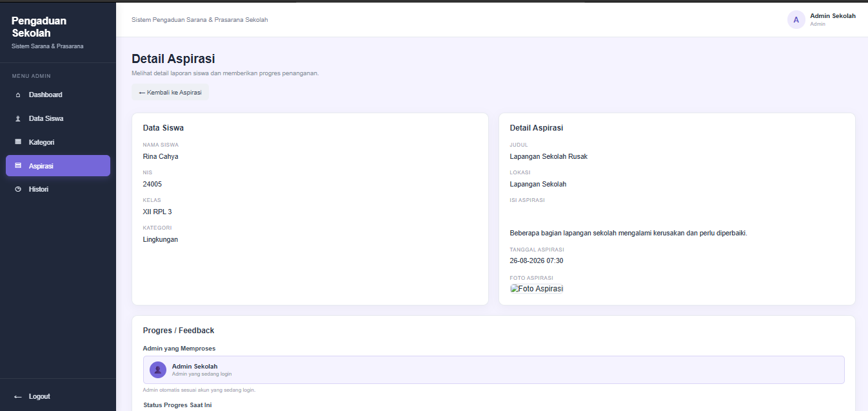
Gambar 3. 25 Detail aspirasi
Halaman ini menampilkan dua bagian informasi. Kartu Data Siswa berisi nama, NIS, kelas, dan kategori. Kartu Detail Aspirasi berisi judul, lokasi, isi aspirasi, tanggal aspirasi, dan foto aspirasi. Tersedia tombol Kembali ke Aspirasi di bagian atas.

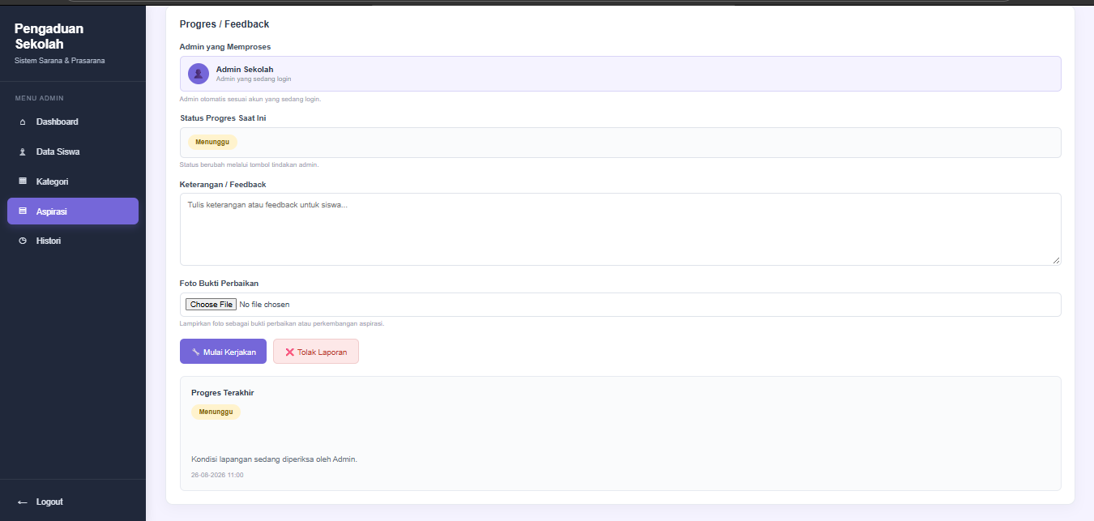
Gambar 3. 26 Progres dan feedback
Bagian ini adalah lanjutan halaman detail aspirasi. Terdapat nama admin yang memproses (otomatis sesuai akun login), status progres saat ini, kolom keterangan atau feedback, dan unggah foto bukti perbaikan. Admin memilih tindakan lewat tombol Mulai Kerjakan atau Tolak Laporan (sesuai status saat ini). Di bagian bawah, kotak Progres Terakhir menampilkan status, keterangan, dan waktu progres terbaru.

-
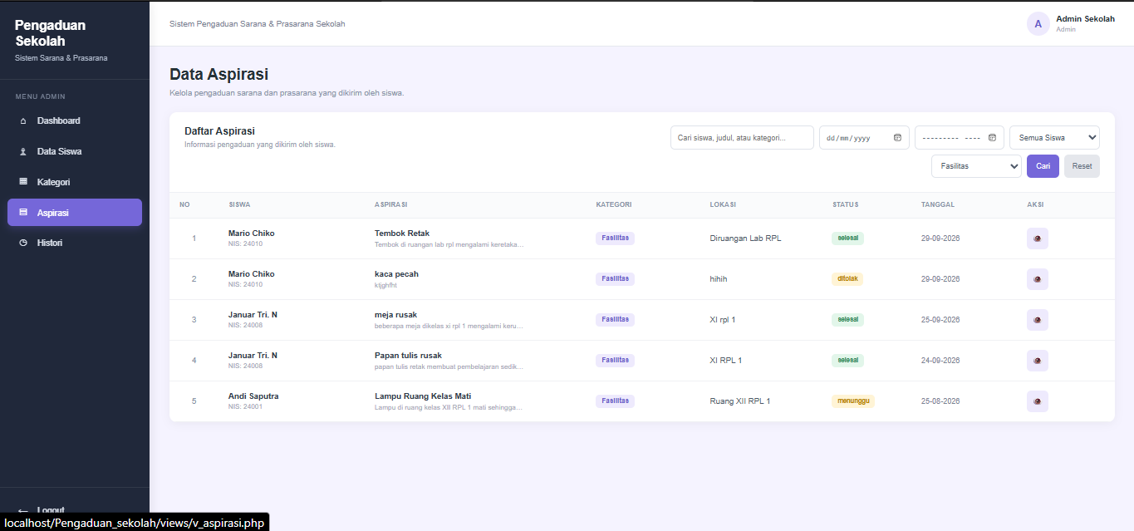
Gambar 3. 27 Filter aspirasi berdasarkan kategori
Admin memilih kategori pada filter (contoh: Fasilitas) lalu menekan Cari. Sistem hanya menampilkan aspirasi dengan kategori tersebut. Tombol Reset digunakan untuk menghapus filter.

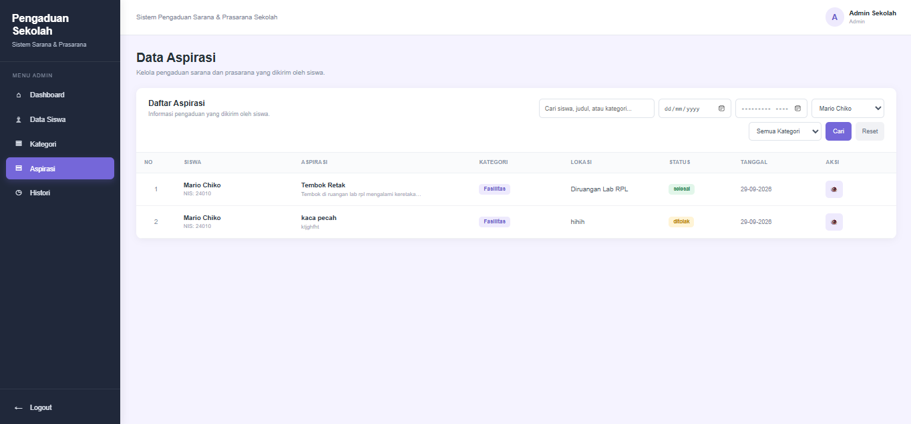
Gambar 3. 28 Filter aspirasi berdasarkan siswa
Admin memilih siswa pada filter (contoh: Mario Chiko) lalu menekan Cari. Sistem hanya menampilkan aspirasi milik siswa tersebut. Filter ini dapat dikombinasikan dengan kata kunci, tanggal, dan kategori.

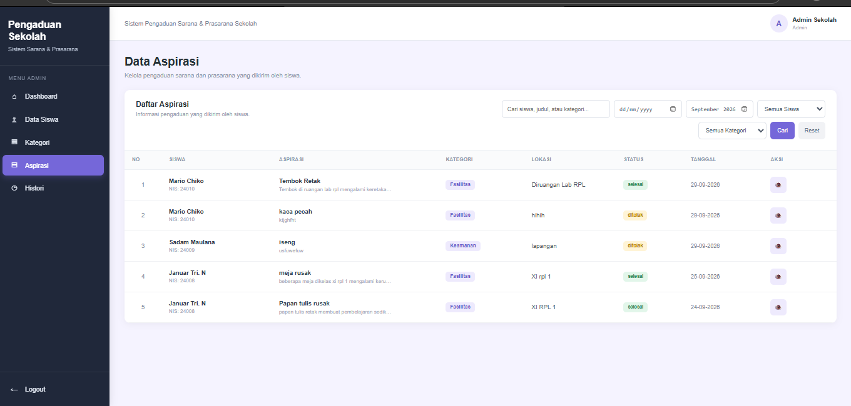
Gambar 3. 29 Filter aspirasi berdasarkan bulan
Admin memilih bulan pada kolom filter bulan (contoh: September 2026) lalu menekan Cari. Sistem menampilkan aspirasi yang dikirim pada bulan tersebut saja, sehingga aspirasi dari bulan lain tidak ikut tampil.

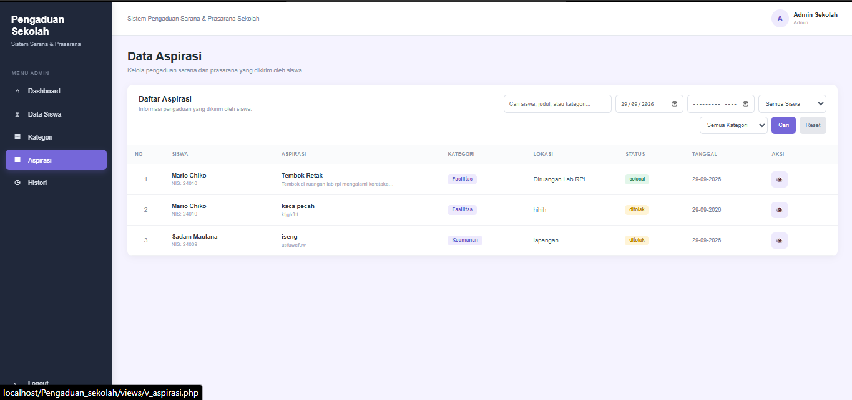
Gambar 3. 30 Filter aspirasi berdasarkan tanggal
Admin memilih tanggal tertentu (contoh: 29/09/2026) lalu menekan Cari. Sistem hanya menampilkan aspirasi yang dikirim pada tanggal tersebut. Tombol Reset digunakan untuk mengembalikan tampilan ke seluruh data

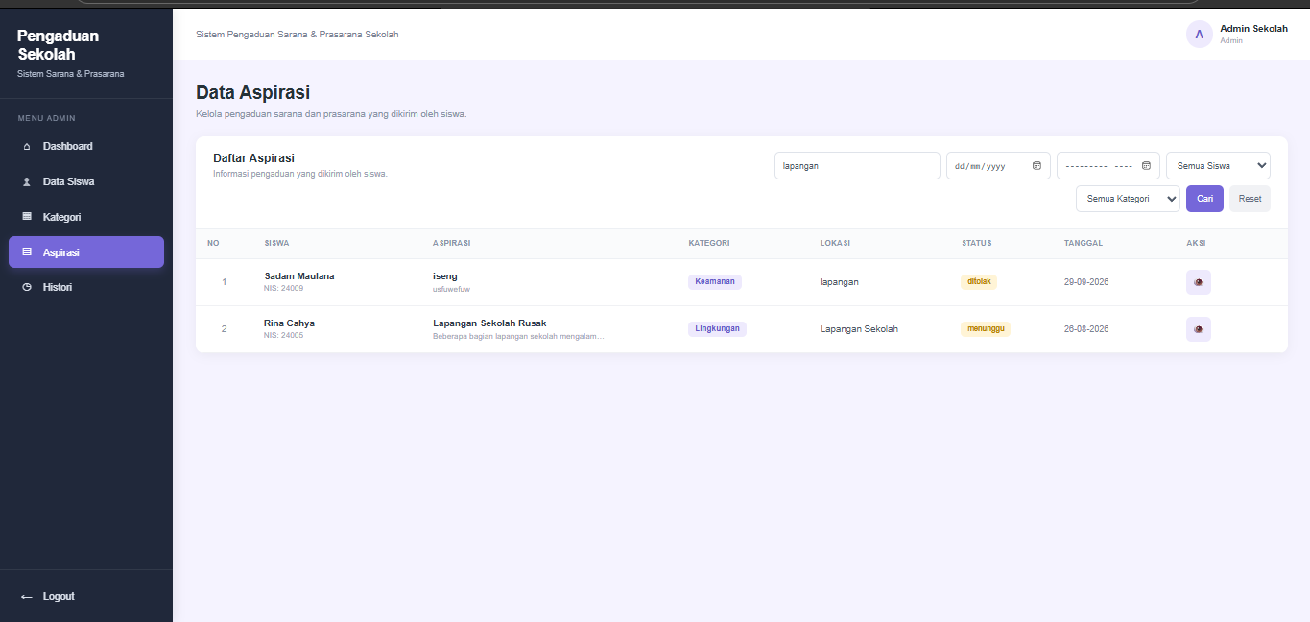
Gambar 3. 31 Pencarian aspirasi berdasarkan kata kunci
Admin mengetik kata kunci pada kolom pencarian (contoh: “lapangan”). Sistem mencari pada nama siswa, judul, atau kategori, lalu menampilkan aspirasi yang sesuai beserta data siswa, kategori, lokasi, status, dan tanggalnya.

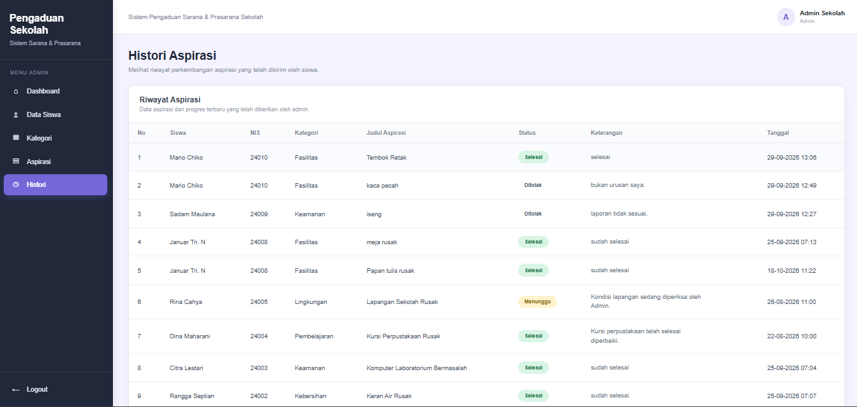
Gambar 3. 32 Histori aspirasi pada admin
Halaman ini menampilkan riwayat seluruh aspirasi beserta progres terbarunya dalam tabel. Kolomnya berisi nomor, siswa, NIS, kategori, judul aspirasi, status (Selesai, Ditolak, Menunggu), keterangan dari admin, dan tanggal progres. Halaman ini membantu admin memantau penanganan semua aspirasi.

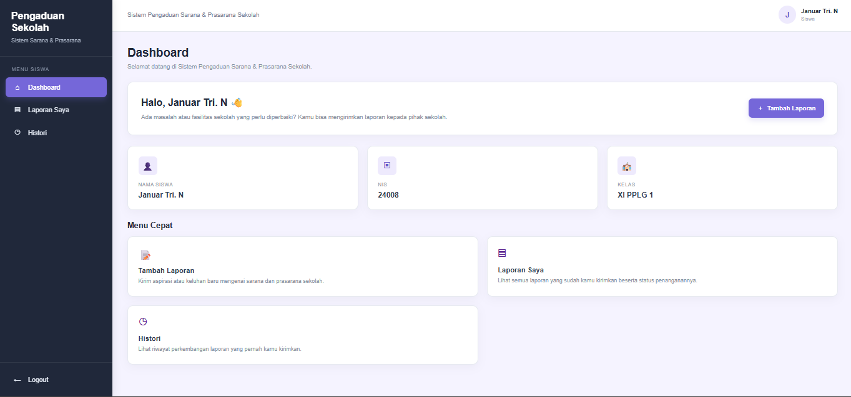
Gambar 3. 33 Dashboard siswa
Dashboard siswa muncul setelah siswa berhasil login. Bagian atas berisi sapaan dan tombol + Tambah Laporan. Di bawahnya terdapat tiga kartu identitas, yaitu nama siswa, NIS, dan kelas. Bagian Menu Cepat berisi pintasan ke Tambah Laporan, Laporan Saya, dan Histori. Sidebar siswa hanya memiliki menu Dashboard, Laporan Saya, dan Histori.

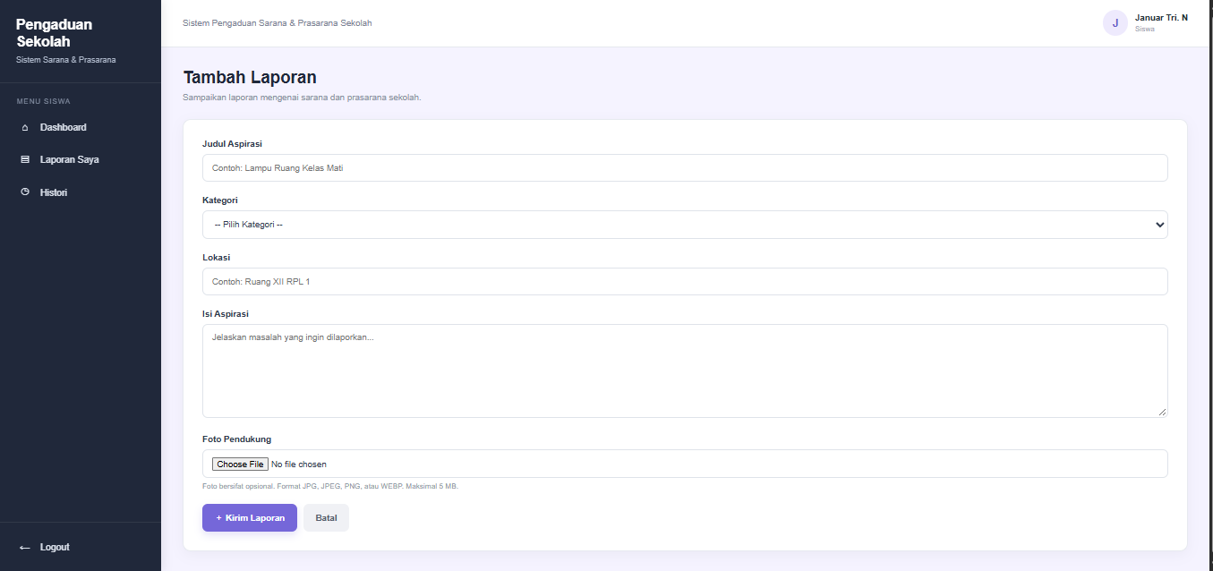
Gambar 3. 34 Tambah laporan
Halaman ini digunakan siswa untuk mengirim laporan pengaduan baru mengenai sarana dan prasarana sekolah. Form terdiri dari beberapa kolom:
- Judul Aspirasi: judul singkat laporan, misalnya “Lampu Ruang Kelas Mati”.
- Kategori: pilihan jenis pengaduan yang diambil dari data kategori.
- Lokasi: tempat masalah terjadi, misalnya “Ruang XII RPL 1”.
- Isi Aspirasi: penjelasan masalah yang ingin dilaporkan.
- Foto Pendukung: unggahan foto yang bersifat opsional, dengan format JPG, JPEG, PNG, atau WEBP dan ukuran maksimal 5 MB.
Siswa menekan tombol + Kirim Laporan untuk mengirim data, atau Batal untuk membatalkan. Sistem memvalidasi data dan foto, lalu menyimpan laporan dengan status awal “Menunggu”. Siswa kemudian diarahkan ke halaman Laporan Saya untuk melihat laporan terbarunya.

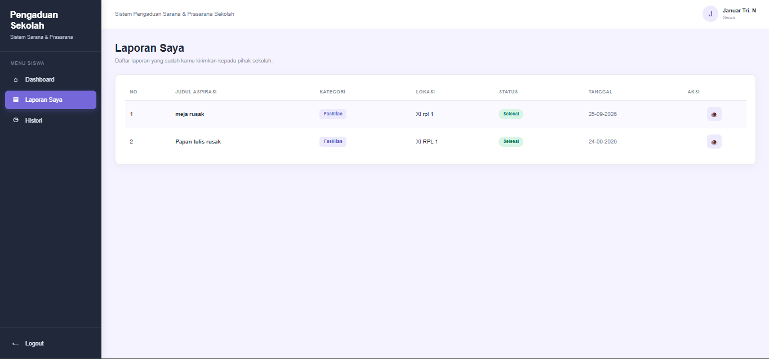
Gambar 3. 35 Laporan saya
Halaman ini menampilkan daftar laporan yang pernah dikirim siswa dalam tabel berisi nomor, judul aspirasi, kategori, lokasi, status, tanggal, dan aksi untuk membuka detail laporan.

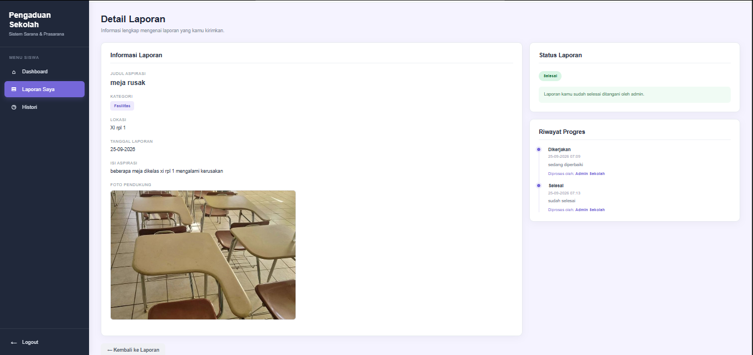
Gambar 3. 36 Detail laporan pada siswa
Halaman ini menampilkan informasi lengkap laporan, yaitu judul, kategori, lokasi, tanggal, isi aspirasi, dan foto pendukung. Di sisi kanan terdapat kartu Status Laporan dan Riwayat Progres yang menampilkan tahapan penanganan (Dikerjakan, Selesai) beserta keterangan, waktu, dan nama admin yang memprosesnya. Tombol Kembali ke Laporan tersedia di bagian bawah.

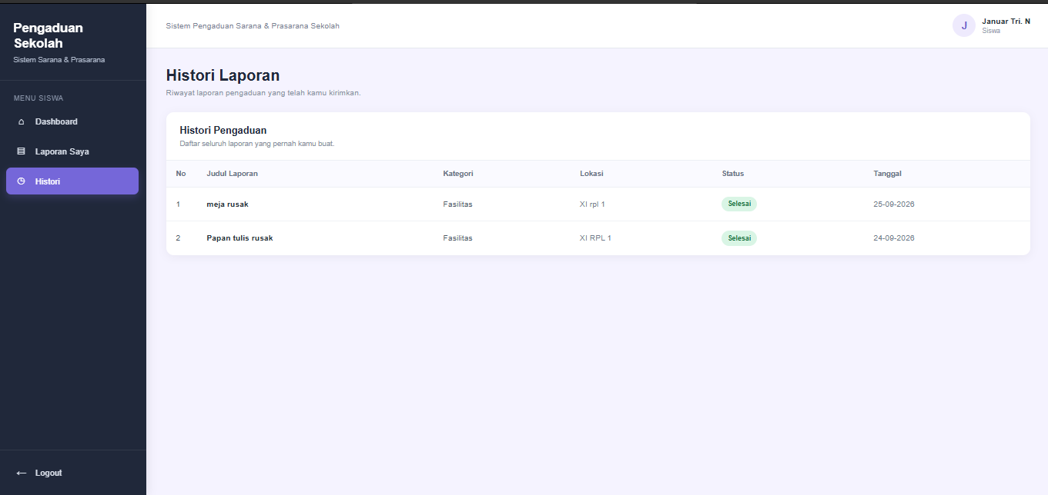
Gambar 3. 37 Histori laporan pada siswa
Halaman ini menampilkan seluruh laporan yang pernah dibuat siswa dalam tabel berisi nomor, judul laporan, kategori, lokasi, status, dan tanggal.

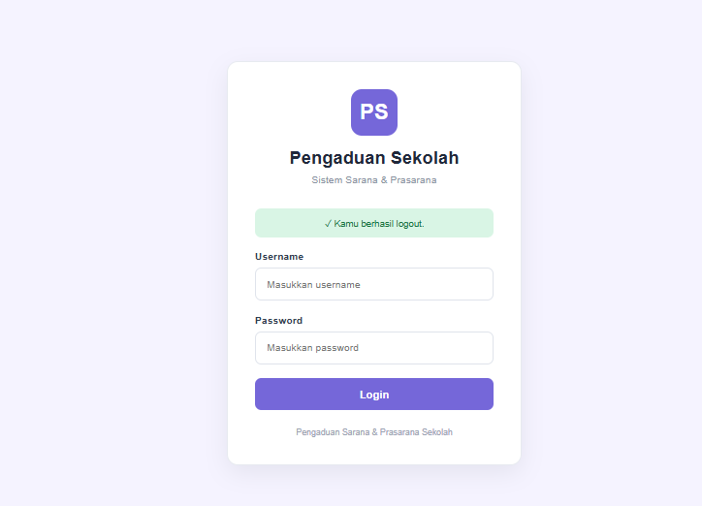
Gambar 3. 38 Halaman login setelah berhasil logout
Setelah siswa atau admin menekan tombol Logout, sistem menghapus session dan mengarahkan pengguna ke halaman login dengan pesan hijau “Kamu berhasil logout”.

3.2 Pengujian Black Box
Pengujian black box dilakukan untuk memastikan setiap fungsi aplikasi berjalan sesuai kebutuhan tanpa melihat struktur kode di dalamnya. Pengujian dilakukan dengan memberi data masukan pada setiap skenario, lalu membandingkan hasilnya dengan hasil yang diharapkan. Pengujian dibagi menjadi tiga kelompok, yaitu fungsi umum, fungsi admin, dan fungsi siswa.

3.2.1 Pengujian fungsi umum
No. | Skenario pengujian | Data masukan | Hasil yang diharapkan | Hasil
1. | Login dengan data benar | Username dan password admin atau siswa yang valid | Sistem membuka dashboard sesuai peran | Berhasil
2. | Login dengan data salah | Username atau password tidak terdaftar | Sistem menampilkan pesan login gagal | Berhasil
3. | Logout | Menekan tombol Logout | Session dihapus, sistem menampilkan halaman login dengan pesan “Kamu berhasil logout” | Berhasil
Tabel 3. 1 Pengujian Fungsi umum

3.2.2 Pengujian fungsi admin
No. | Skenario pengujian | Data masukan | Hasil yang diharapkan | Hasil
1. | Melihat dan mencari data siswa | Membuka menu Data Siswa, mengisi kata kunci | Tabel siswa tampil, hasil pencarian sesuai kata kunci | Berhasil
2. | Menambah dan mengubah data siswa | Mengisi form tambah atau edit siswa (password boleh kosong saat edit) | Data tersimpan dan muncul pesan berhasil | Berhasil
3. | Menghapus siswa | Klik hapus lalu OK pada siswa dengan atau tanpa aspirasi | Siswa tanpa aspirasi terhapus, siswa yang punya aspirasi gagal dihapus dengan pesan peringatan | Berhasil
4. | Melihat dan mencari kategori | Membuka menu Kategori, mengisi kata kunci | Daftar kategori tampil sesuai pencarian | Berhasil
5. | Menambah dan mengubah kategori | Mengisi nama kategori | Kategori tersimpan dan muncul pesan berhasil | Berhasil
6. | Menghapus kategori | Klik hapus lalu OK pada kategori dipakai atau tidak dipakai | Kategori yang tidak dipakai terhapus, yang masih dipakai gagal dihapus dengan pesan peringatan | Berhasil
7. | Mencari dan memfilter aspirasi | Kata kunci, tanggal, bulan, siswa, atau kategori | Tabel aspirasi tampil sesuai filter, atau pesan data tidak ditemukan jika kosong | Berhasil
8. | Melihat detail aspirasi | Menekan aksi detail pada aspirasi | Tampil data siswa, detail aspirasi, foto, riwayat progres, dan form tindakan | Berhasil
9. | Mengubah status progres dan memberi feedback | Memilih tindakan (mulai kerjakan, selesai, tolak), mengisi keterangan, unggah foto bukti |  | Berhasil
  Status berubah sesuai urutan dan tercatat di riwayat progres; foto atau urutan tidak valid ditolak dengan pesan
10. | Melihat histori aspirasi | Membuka menu Histori | Tabel histori tampil, atau pesan data belum ada jika kosong | Berhasil
Tabel 3. 2 Pengujian Fungsi admin

3.3.3 Pengujian fungsi siswa
No. | Skenario pengujian | Data masukan | Hasil yang diharapkan | Hasil
1. | Melihat dashboard | Login sebagai siswa | Tampil sapaan, identitas siswa, dan menu cepat | Berhasil
2. | Membuat laporan dengan data valid | Judul, kategori, lokasi, isi, dan foto (JPG/PNG/WEBP, maks. 5 MB) | Laporan tersimpan berstatus Menunggu dan siswa diarahkan ke Laporan Saya | Berhasil
3. | Membuat laporan dengan foto tidak valid | Foto berformat salah atau lebih dari 5 MB | Tampil pesan error dan laporan tidak tersimpan | Berhasil
4. | Melihat daftar Laporan Saya | Membuka menu Laporan Saya | Laporan milik siswa tampil, atau pesan belum ada laporan jika kosong | Berhasil
5. | Melihat detail progres dan feedback | Menekan aksi detail pada laporan | Tampil informasi laporan, status, riwayat progres, dan feedback admin | Berhasil
6. | Melihat histori laporan | Membuka menu Histori | Tabel histori tampil, atau pesan histori kosong jika belum ada data | Berhasil
Tabel 3. 3 Pengujian Fungsi siswa

BAB IV

DOKUMENTASI PENGGUNAAN
Bab ini menjelaskan cara menggunakan Sistem Pengaduan Sarana dan Prasarana Sekolah berdasarkan hak akses pengguna. Sistem memiliki dua level pengguna, yaitu admin dan siswa. Setiap level memiliki menu dan fungsi yang berbeda. Admin mengelola data siswa, kategori, aspirasi, dan progres penanganan. Siswa mengirim laporan pengaduan serta memantau perkembangannya.
Penjelasan disusun berurutan, mulai dari login, penggunaan tiap menu, hingga logout. Setiap langkah dapat dicocokkan dengan tangkapan layar pada bab implementasi antarmuka.

1.1 Level Admin
Admin adalah pengguna yang mengelola seluruh data dan menindaklanjuti pengaduan dari siswa. Menu yang tersedia pada sidebar admin adalah Dashboard, Data Siswa, Kategori, Aspirasi, dan Histori.
1. Login
- Buka halaman login aplikasi.
- Isi kolom Username dan Password dengan akun admin.
- Klik tombol Login. Jika data benar, sistem membuka Dashboard Admin. Jika salah, sistem menampilkan pesan gagal login.
2. Dashboard Admin
Dashboard menampilkan sambutan, Menu Utama berupa pintasan ke Data Siswa, Kategori, Aspirasi, dan Histori, serta informasi akun admin yang sedang login. Admin dapat membuka menu melalui kartu pintasan atau sidebar.
3. Mengelola Data Siswa
- Klik menu Data Siswa untuk melihat daftar siswa (NIS, nama, kelas, dan username).
- Mencari siswa: ketik kata kunci pada kolom pencarian, lalu klik Cari. Klik Reset untuk menampilkan semua data kembali.
- Menambah siswa: klik + Tambah Siswa, isi NIS, nama, kelas, username, dan password, lalu klik + Simpan Siswa.
- Mengubah siswa: klik ikon edit pada siswa yang dituju, ubah data, lalu klik Simpan Perubahan. Kolom password dikosongkan jika tidak ingin diganti.
- Menghapus siswa: klik ikon hapus, lalu pilih OK pada konfirmasi. Siswa yang masih memiliki pengaduan tidak dapat dihapus, dan sistem menampilkan pesan peringatan.

4. Mengelola Kategori
- Klik menu Kategori untuk melihat daftar kategori pengaduan.
- Mencari kategori: ketik nama kategori pada kolom pencarian, lalu klik Cari.
- Menambah kategori: klik + Tambah Kategori, isi nama kategori, lalu klik + Simpan Kategori.
- Mengubah kategori: klik ikon edit, ubah nama kategori, lalu klik Simpan Perubahan.
- Menghapus kategori: klik ikon hapus, lalu pilih OK. Kategori yang masih dipakai pada data aspirasi tidak dapat dihapus.
5. Mengelola Aspirasi
- Klik menu Aspirasi untuk melihat seluruh aspirasi dari siswa beserta kategori, lokasi, status, dan tanggal.
- Mencari dan memfilter: isi kata kunci, tanggal, bulan, siswa, atau kategori, lalu klik Cari. Klik Reset untuk menghapus filter.
- Melihat detail: klik ikon aksi pada aspirasi untuk membuka halaman Detail Aspirasi. Halaman ini menampilkan data siswa, isi aspirasi, foto, dan riwayat progres.
- Memberi progres dan feedback: pada bagian Progres / Feedback, isi keterangan, unggah foto bukti perbaikan (opsional), lalu pilih tindakan. Tombol yang tersedia menyesuaikan status saat ini, yaitu Mulai Kerjakan, Selesai, atau Tolak Laporan. Status mengikuti urutan Menunggu ke Dikerjakan atau Ditolak, lalu Dikerjakan ke Selesai.
6. Melihat Histori
Klik menu Histori untuk melihat riwayat seluruh aspirasi beserta status, keterangan, dan tanggal progres terbaru. Halaman ini hanya untuk dilihat.
7. Logout
Klik Logout di bagian bawah sidebar. Sistem mengakhiri sesi dan kembali ke halaman login dengan pesan berhasil logout.

1.2 Level Siswa
Siswa adalah pengguna yang mengirim pengaduan sarana dan prasarana serta memantau penanganannya. Menu yang tersedia pada sidebar siswa adalah Dashboard, Laporan Saya, dan Histori.
1. Login
- Buka halaman login aplikasi.
- Isi Username dan Password dengan akun siswa yang diberikan admin.
- Klik tombol Login untuk masuk ke Dashboard Siswa.
2. Dashboard Siswa
Dashboard menampilkan sapaan, identitas siswa (nama, NIS, kelas), tombol + Tambah Laporan, dan Menu Cepat berupa pintasan ke Tambah Laporan, Laporan Saya, dan Histori.
3. Membuat Laporan
- Klik + Tambah Laporan pada dashboard atau kartu Tambah Laporan di Menu Cepat.
- Isi Judul Aspirasi, pilih Kategori, isi Lokasi, dan tulis Isi Aspirasi.
- Unggah Foto Pendukung jika diperlukan (opsional). Format yang diterima adalah JPG, JPEG, PNG, atau WEBP dengan ukuran maksimal 5 MB.
- Klik + Kirim Laporan, atau Batal untuk membatalkan.
- Jika data valid, laporan tersimpan dengan status Menunggu dan siswa diarahkan ke halaman Laporan Saya. Jika foto tidak valid, sistem menampilkan pesan error.
4. Melihat Laporan Saya
Klik menu Laporan Saya untuk melihat daftar laporan yang pernah dikirim beserta kategori, lokasi, status, dan tanggal. Jika belum ada laporan, sistem menampilkan pesan belum ada laporan.
5. Melihat Detail Progres dan Feedback
- Pada halaman Laporan Saya, klik ikon aksi pada laporan yang ingin dilihat.
- Halaman Detail Laporan menampilkan informasi laporan dan foto pendukung, kartu Status Laporan, serta Riwayat Progres yang berisi tahapan penanganan, keterangan atau feedback admin, waktu, dan nama admin yang memproses.
- Klik Kembali ke Laporan untuk kembali ke daftar laporan.
6. Melihat Histori
Klik menu Histori untuk melihat seluruh laporan yang pernah dibuat beserta kategori, lokasi, status, dan tanggal. Jika belum ada data, sistem menampilkan pesan histori kosong.

7. Logout
Klik Logout di bagian bawah sidebar. Sistem mengakhiri sesi dan kembali ke halaman login dengan pesan berhasil logout.

BAB V

PENUTUP

1.1 Kesimpulan
Aplikasi Pengaduan Sarana dan Prasarana Sekolah berhasil dibangun sebagai aplikasi web yang membantu siswa menyampaikan keluhan fasilitas sekolah dan membantu admin mengelola serta menindaklanjutinya secara terstruktur. Berdasarkan analisis, perancangan, implementasi, dan pengujian black box, fitur utama berjalan sesuai kebutuhan: login berbasis peran, pengelolaan data siswa dan kategori, pengiriman laporan dengan foto, pencatatan progres dengan alur status yang terkontrol, dan pemantauan status oleh siswa. Pengaduan kini tercatat terpusat dan transparan, sehingga siswa dapat mengetahui sampai mana laporannya ditangani.

1.2 Saran Pengembangan Aplikasi
Aplikasi ini sudah memenuhi kebutuhan utama, tetapi masih dapat dikembangkan agar lebih lengkap dan aman. Beberapa saran untuk pengembangan berikutnya adalah:
- Keamanan akun. Password sebaiknya disimpan dalam bentuk terenkripsi (hash) dan ditambah fitur ubah password agar akun lebih terlindungi.
- Notifikasi status laporan. Siswa perlu mendapat pemberitahuan otomatis, misalnya melalui email atau WhatsApp, saat status laporannya berubah.
- Ubah dan batalkan laporan. Siswa dapat memperbaiki atau membatalkan laporan yang masih berstatus Menunggu jika terjadi salah isi.
- Laporan dan statistik. Dashboard admin dapat dilengkapi ringkasan jumlah laporan per status dan kategori, serta fitur cetak atau ekspor ke PDF atau Excel sebagai bahan evaluasi sekolah.
- Tampilan seluler. Antarmuka dapat dioptimalkan untuk layar ponsel, karena siswa umumnya mengakses aplikasi dari ponsel.

